2023 m.
Įgyvendinimo rekomendacijas rengė:
Alina Balčiūnienė, dr. Kinga Geben, Ana Jasinska, dr. Irena Masoit, Alicija Rosovska, Renata Slavinskienė, Janina Snarska, dr. H. Sokolovska
Joana Szczyglovska, Danuta Szejnicka, Barbara Zinkevič

PRADINIO UGDYMO
LENKŲ TAUTINĖS MAŽUMOS GIMTOSIOS KALBOS IR LITERATŪROS BENDROSIOS PROGRAMOS ĮGYVENDINIMO REKOMENDACIJOS

Europos Sąjungos struktūrinių fondų lėšų bendrai finansuojamas projektas
Nr. 09.2.1-ESFA-V-726-03-0001
„Skaitmeninio ugdymo turinio kūrimas ir diegimas“

Turinys

1. DALYKO NAUJO TURINIO MOKYMO REKOMENDACIJOS 3
Pasiekimų sritis: Literatūros ir kultūros pažinimas 3
Tema: Draugystės galia (1–2 kl.) 3
Pasiekimų sritis: Literatūros ir kultūros pažinimas 8
Tema: Kelionės po tikrą ir išgalvotą pasaulį (3–4 kl.) 8
Dalyko vidinės integracijos pavyzdys. 3 klasė 14
2. KAIP UGDYTI AUKŠTESNIUS PASIEKIMUS 44
Tema: Teksto redagavimas 44
Tema: Kūrybiškumą ugdančių užduočių pavyzdžiai (1–4 kl.) 49
3. TARPDALYKINIŲ TEMŲ INTEGRAVIMAS. DALYKŲ DERMĖ 58
4. KALBINIŲ GEBĖJIMŲ UGDYMAS PER DALYKO PAMOKAS 68
Tema: Specialiųjų ugdymo(si) poreikių turinčių mokinių užduočių pritaikymo principai ir ugdymo galimybės (1–10 kl) 68
5. SIŪLYMAI MOKYTOJŲ NUOŽIŪRA SKIRSTOMŲ 30 PROCENTŲ PAMOKŲ. 71
6. VEIKLŲ PLANAVIMO IR KOMPETENCIJŲ UGDYMO PAVYZDŽIAI. 72
Tema: Lenkų kalbos keturių pamokų ciklas: „Szkoła może być przyjemna – Akademia Pana Kleksa J. Brzechwy“ (Mokykloje gali būti malonu). 3-4 kl. 72
7. SKAITMENINĖS MOKYMO PRIEMONĖS, SKIRTOS BP ĮGYVENDINTI 83
8. LITERATŪROS IR ŠALTINIŲ SĄRAŠAS 84
9. UŽDUOČIŲ AR MOKINIŲ DARBŲ, ILIUSTRUOJANČIŲ PASIEKIMŲ LYGIUS, PAVYZDŽIAI 85
Tema: Rašymo ir teksto kūrimo pasiekimus iliustruojantys pavyzdžiai (1-2 kl.) 85
Tema: Rašymo ir teksto kūrimo pasiekimus iliustruojantys pavyzdžiai (3-4 kl.) 91
Tema: Skaitymo ir teksto suvokimo pasiekimus iliustruojantys pavyzdžiai (1-2 kl.) 99
Tema: Skaitymo ir teksto suvokimo pasiekimus iliustruojantys pavyzdžiai (3-4 kl.) 108

DALYKO NAUJO TURINIO MOKYMO REKOMENDACIJOS

Šios metodinės rekomendacijos skirtos pradinio ugdymo mokyklų, įgyvendinančių atnaujinto ugdymo turinio Bendrąją programą (2022), lenkų kalbos ir literatūros mokytojams. Kad mokytojams būtų kuo naudingesnės metodinės rekomendacijos, buvo pasirinkta pateikti veiklas ir bendrųjų programų įgyvendinimą per naujo turinio, pasiekimų ir kompetencijų ugdymo pavyzdžius. Kiekviename pavyzdyje galima rasti daug dėmenų: kompetencijų raiškos, tarpdalykinės integracijos, naujos tematikos dėstymo, artimos aplinkos tyrinėjimo, ugdymo netradicinėse aplinkose ir kt.

Pasiekimų sritis: Literatūros ir kultūros pažinimas

Tema: Draugystės galia (1–2 kl.)
Rengėjos: Alina Balčiūnienė, Barbara Zinkevič

Mokiniai skatinami skaityti ir aptarti tautosakos, lenkų ir kitų tautų svarbiausius vaikų literatūros kūrinius, supažindinami su informaciniais tekstais, interviu, publicistika. Siekiama, kad mokiniai sietų autorius su kūriniais. Siūlomi tekstai atitinka mokinių raidą ir sudomina skaitytojus.
Nuo pirmos klasės mokinys, padedamas mokytojo, nusako įvykių seką ir aptaria priežasties ir pasekmės ryšius. Parenkamos tokios užduotys ir pratybos, kuriuos ugdo gebėjimą apibūdinti kūrinio veikėjus, aptarti jų veiksmus, santykius, jausmus ir mintis, padeda rasti vaizdingus žodžius. Siekiama, kad mokinys paaiškintų iliustracijų sąsajas su tekstu, formuluotų grožinio teksto temą, aiškiai nusakytą pagrindinę mintį ir pagrindines išreikštas vertybes; išsakytų įspūdį; aptartų kūrinio nuotaiką.
Nagrinėdamas įvairius kultūros ir literatūros tekstus, mokinys išmoks skirti poeziją, prozą ir dramą.

Pasiekimai

- aptaria svarbiausius lenkų ir kitų tautų literatūros kūrinius, rašytojų kūrybą istorijos kontekste (E1);
- įvairiais aspektais analizuoja, interpretuoja ir vertina literatūros ir kitus meno kūrinius (E2);
- domisi lenkų ir lietuvių tautų kultūra, tradicijomis ir visuomeniniu gyvenimu, ieško tarpkultūrinių ryšių; dalyvauja kultūriniame ir visuomeniniame gyvenime (E3);
- taiko literatūros ir kultūros žinių kaupimo, sisteminimo ir panaudojimo strategijas (E4).

Metodiniai patarimai

Ważnym zadaniem szkoły jest wprowadzenie uczniów w świat literatury, ugruntowanie ich zainteresowań czytelniczych oraz wyposażenie w kompetencje czytelnicze potrzebne do krytycznego odbioru utworów literackich i innych tekstów kultury. Szkoła podejmuje działania mające na celu rozbudzenie u uczniów zamiłowania do czytania oraz działania sprzyjające zwiększeniu aktywności czytelniczej uczniów, kształtuje postawę dojrzałego i odpowiedzialnego czytelnika, przygotowanego do otwartego dialogu z dziełem literackim. W ten sposób rozwijane są kompetencje czytelnicze, które ukształtują nawyk czytania książek również w dorosłym życiu. W procesie kształcenia i wychowania wskazuje rolę biblioteki (szkolnej, publicznej, naukowej i in.) oraz zachęca do podejmowania indywidualnych prób twórczych. Wysokie kompetencje czytelnicze wpływają na sukces uczniów w szkole, a w późniejszym życiu pozwalają pokonywać uczniom ograniczenia i trudności związane z mniej sprzyjającym środowiskiem społecznym. Czytanie jako umiejętność rozumienia, wykorzystywania i refleksyjnego przetwarzania tekstów, w tym tekstów kultury, to jedna z najważniejszych umiejętności zdobywanych przez ucznia w procesie kształcenia. Dzieci, które dużo czytają, mają bogaty zasób słownictwa, z łatwością nazywają swoje uczucia i wchodzą w relacje z rówieśnikami, rzadziej sprawiają kłopoty wychowawcze, mając lepiej rozwiniętą wyobraźnię umożliwiającą obiektywne spojrzenie na zachowania własne i innych, w konsekwencji lepiej radzą sobie z obowiązkami szkolnymi, a także funkcjonowaniem w społeczności szkolnej.
Aby zainteresować ucznia czytaniem, ważne:
- Zapewnienie kontaktu ucznia z książką.
- Zajęcia wyprzedzające, czyli przygotowanie ucznia do odbioru tekstu literackiego lub innego tekstu kultury.
- Poszukiwanie różnorodnych form pracy przed i podczas omawiania lektur.
- Stosowanie takich metod, które zachęcą ucznia do lektury, rozbudzą jego ciekawość, skłonią do refleksji.
- Przygotowanie fragmentu lektury w formie cd lub audiobooka oraz obrazów okładek.
- Zapisywanie jak największej ilości pytań do wysłuchanego fragmentu.
- Integracja tekstów kultury z innymi przedmiotami.

Užduotys

Klasa 1–2 Temat podstawowy SIŁA PRZYJAŹNI (Draugystės galia.)
Temat pochodny | Zadania
1. Portret przyjaciela | - Zadanie 1.  - Słuchowisko KUBUSIOWE OPOWIEŚCI O PRZYJAŹNI:  - PORTRET PRZYJAŹNI na Pinterest
2. Prawdziwych przyjaciół poznaje się w biedzie. | - Zadanie 2.  - H. Ch. Andersen KRÓLOWA ŚNIEGU. Kreskówka na YouTube  - Pomylone tytuły baśni.
3. Zostań moim przyjacielem. | - Zadanie 3.  - Piosenka Zostań moim przyjacielem na YouTube
4. Czy to jest przyjaźń? | - Zadanie „Scharakteryzuj przyjaciela i nieprzyjaciela”:  - Wiersz A. Fredro „Paweł i Gaweł”. Słuchowisko na YouTube  - QUIZ do wiersz A.Fredry „Paweł i Gaweł”
5. Każdy potrzebuje przyjaciela. | - Zadanie 5. a  - Zadanie 5. b  - Opowiadanie: Danuta Parlak „O misiu, który szukał przyjaciela”  - Film animacyjny „Drzewo, które umiało dawać”:
6. Najwierniejszy przyjaciel człowieka. PIES | - Filmy fabularne o przyjaźni psa i chłopca:  LASSIE, BELLA I SEBASTIAN
7. Mądrość ludowa | - Zadanie 7.  - Połącz w pary przysłowia.

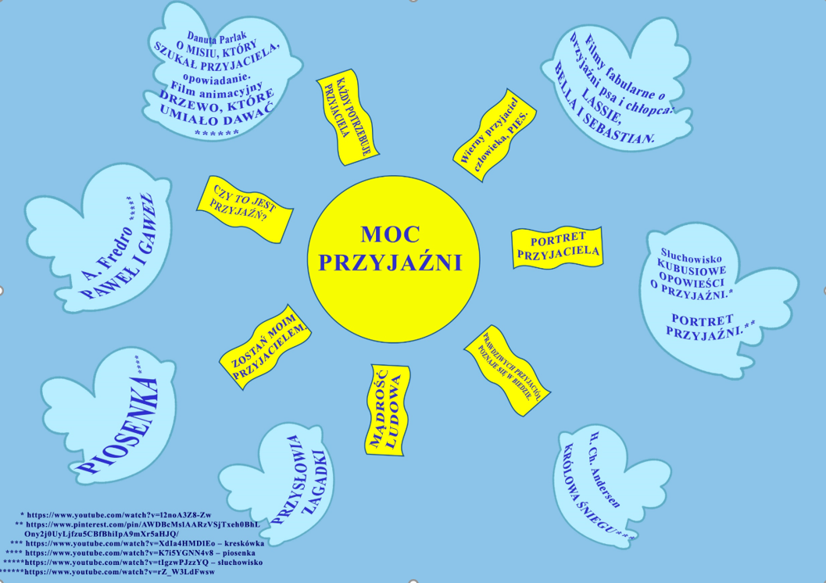

Zadanie 1.
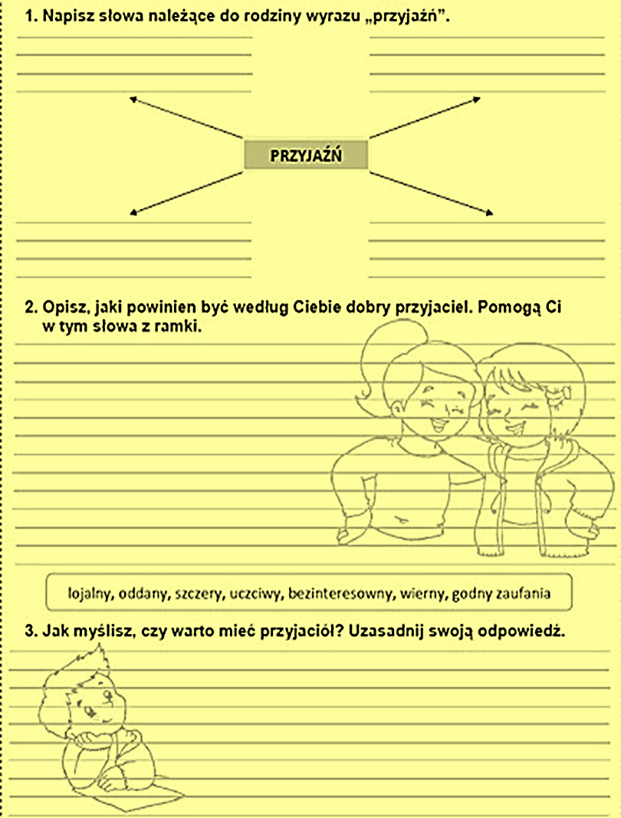

Zadanie 2.
Zaznacz kolejność wydarzeń:
.............. W pałacu Królowej Śniegu.
.............. Rozbicie zwierciadła na miliony kawałków.
.............. Zbudowanie diabelskiego lustra.
.............. Gerda zapłakała gorącymi łzami i stopiła lód w sercu Kaja.
.............. Okruchy lustra wbijają się w oko Kaja i w jego serce.
.............. Spotkanie z rozbójnikami.
.............. Porwanie chłopca przez Królową Śniegu.
.............. Szczęśliwy powrót do domu.
.............. Poszukiwanie Kaja przez Gerdę.
.............. Przyjaciel Gerdy stał się nieznośnym chłopcem.

Zadanie 3.
Dokończ przysłowia, wykorzystaj wyróżnione wyrazy:
prawdę mówi, znajdziesz przyjaciela, poznaje się w biedzie, nie umiera, nie opuszczaj starego

- Nie ten przyjaciel, co cię chwali, ale ten, co ci ..........................
- Dla przyjaciela nowego...............................................................
- Przyjaźń szczera..........................................................................
- Prawdziwych przyjaciół .............................................................
- Umiej być przyjacielem, ............................................................

Zadanie 4. a
Spróbuj odpowiedzieć i zapisać w kilku zdaniach:
Kogo spotka Miś? Odnajdzie przyjaciela? Gdzie to się wydarzy?
To nie powinno się było zdarzyć, bo żaden miś nie powinien być sam. A jednak… Na ławce siedział Miś. Sam. Zupełnie sam. Nie ma chyba nic smutniejszego niż widok samotnego misia. Każdy miś – mały, duży, a nawet średni – potrzebuje przyjaciela. A najlepszym przyjacielem misia jest… „Wiem, wiem, nie podpowiadaj” – powiedział Miś. „Wiadomo, misie i dzieci zawsze trzymają się razem” – stwierdził zadowolony i wyruszył na poszukiwanie przyjaciela...

Zadanie 4. b
Odpowiedz na pytania do filmiku animacyjnego „Drzewo, które umiało dawać”.
- Czego pragnął chłopiec w różnych okresach swojego życia?
- Co drzewo dawało chłopcu?
- Jakich udzielało mu rad?
- Jakie były uczucia drzewa wobec chłopca? Chłopca wobec drzewa?
- Czy i kiedy chłopiec zrozumiał czym jest przyjaźń?
- Jakie znaczenie w życiu chłopca miała przyjaźń z drzewem?

Zadanie 5.
Odgadnij zagadki.
- To jedna z najważniejszych osób na świecie.
Jeśli go jeszcze nie macie – może kiedyś znajdziecie.
To ktoś, z kim dobrze jest się bawić, śmiać, rozmawiać.
Czasami miłe niespodzianki sobie sprawiać.
………………..
- Nieprzeciętny to kolega,
Bo wysłucha i doradzi,
Więc jak brata go szanuję,
I z radością wypatruję.
……………….
- Pomoże Ci w szkole, gdy problem masz,
Z nim zawsze miło spędzasz czas,
On najlepiej zna Cię,
Bo to jest twój …………………….

Cykl wydarzeń „PIERNIKOWE SERDUSZKA“

Temat | Forma realizacji
Czy św. Kazimierz lubił pierniki? | Pogadanka o św. Kazimierzu.  Wycieczka do miejsc, związanych ze św. Kazimierzem – katedra wileńska, kościół pw. św. Kazimierza w Wilnie, ul. Św. Kazimierza, Zamek i kościół w Miednikach.
Kiermasz Św. Kazimierza – Kaziuki Wileńskie.  Tradycje społeczności szkolnej – Kiermasz Kaziukowy. | Udział w kiermaszu w szkole, przygotowanie stoiska. Wycieczka na kiermasz stołeczny.
Zajęcie edukacyjne. | Zajęcia edukacyjne – przygotowanie pierników na stronie „Vilniaus meduoliai”  Piernikowe serce na walentynki.  Dawne i współczesne życzenia na piernikach.
Piernikowa chatka. | Piosenka o Jasiu i Małgosi na YouTube  Bracia Grimm, baśń „Jaś i Małgosia”, opis chatki Baby Jagi na Wolnych Lekturach  Zadanie 1.
Toruńskie pierniki. | Tradycje pieczenia pierników w Polsce. Żywe Muzeum Piernika na YouTube

Zadanie 1.
Przeczytaj tekst i zilustruj go.

Pośrodku polany stała mała chatka. Jej dach był zrobiony z pierników w kształcie serc, oblanych pyszną, brązową czekoladą. Na szczycie dachu stał komin – tort z bitą śmietaną. Ściany chatki, wykonane z różowego marcypana wyglądały równie smakowicie. Okna otoczone były warstewką lukru, a drzwi – podwójnym rzędem rodzynek. Przy chatce stało drzewko obwieszone kolorowymi cukierkami. I pomyśleć, że to cudowne miejsce zamieszkuje zła wiedźma...

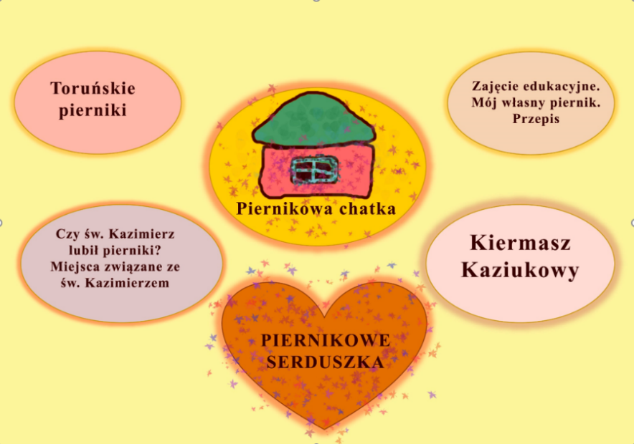

Pasiekimų sritis: Literatūros ir kultūros pažinimas

Tema: Kelionės po tikrą ir išgalvotą pasaulį (3–4 kl.)
Rengėjos: Alina Balčiūnienė, Barbara Zinkevič

Mokiniai skatinami skaityti ir aptarti tautosakos, lenkų ir kitų tautų svarbiausius vaikų literatūros kūrinius, supažindinami su informaciniais tekstais, interviu, publicistika.
Siekiama, kad mokiniai sietų autorius su kūriniais.
Siūlomi tekstai atitinka mokinių raidą ir sudomina skaitytojus.
Nuo pirmos klasės mokinys, padedamas mokytojo, nusako įvykių seką ir aptaria priežasties ir pasekmės ryšius.
Parenkamos tokios užduotys ir pratybos, kuriuos ugdo gebėjimą apibūdinti kūrinio veikėjus, aptarti jų veiksmus, santykius, jausmus ir mintis, padeda rasti vaizdingus žodžius.
Siekiama, kad mokinys paaiškintų iliustracijų sąsajas su tekstu, formuluotų grožinio teksto temą, aiškiai nusakytą pagrindinę mintį ir pagrindines išreikštas vertybes; išsakytų įspūdį; aptartų kūrinio nuotaiką.
Nagrinėdamas įvairius kultūros ir literatūros tekstus, mokinys išmoks skirti poeziją, prozą ir dramą.

Pasiekimai

- aptaria svarbiausius lenkų ir kitų tautų literatūros kūrinius, rašytojų kūrybą istorijos kontekste (E1);
- įvairiais aspektais analizuoja, interpretuoja ir vertina literatūros ir kitus meno kūrinius (E2);
- domisi lenkų ir lietuvių tautų kultūra, tradicijomis ir visuomeniniu gyvenimu, ieško tarpkultūrinių ryšių; dalyvauja kultūriniame ir visuomeniniame gyvenime (E3);
- taiko literatūros ir kultūros žinių kaupimo, sisteminimo ir panaudojimo strategijas (E4).

Metodiniai patarimai

Ważnym zadaniem szkoły jest wprowadzenie uczniów w świat literatury, ugruntowanie ich zainteresowań czytelniczych oraz wyposażenie w kompetencje czytelnicze potrzebne do krytycznego odbioru utworów literackich i innych tekstów kultury. Szkoła podejmuje działania mające na celu rozbudzenie u uczniów zamiłowania do czytania oraz działania sprzyjające zwiększeniu aktywności czytelniczej uczniów, kształtuje postawę dojrzałego i odpowiedzialnego czytelnika, przygotowanego do otwartego dialogu z dziełem literackim. W ten sposób rozwijane są kompetencje czytelnicze, które ukształtują nawyk czytania książek również w dorosłym życiu. W procesie kształcenia i wychowania wskazuje rolę biblioteki (szkolnej, publicznej, naukowej i in.) oraz zachęca do podejmowania indywidualnych prób twórczych. Wysokie kompetencje czytelnicze wpływają na sukces uczniów w szkole, a w późniejszym życiu pozwalają pokonywać uczniom ograniczenia i trudności związane z mniej sprzyjającym środowiskiem społecznym. Czytanie jako umiejętność rozumienia, wykorzystywania i refleksyjnego przetwarzania tekstów, w tym tekstów kultury, to jedna z najważniejszych umiejętności zdobywanych przez ucznia w procesie kształcenia. Dzieci, które dużo czytają, mają bogaty zasób słownictwa, z łatwością nazywają swoje uczucia i wchodzą w relacje z rówieśnikami, rzadziej sprawiają kłopoty wychowawcze, mając lepiej rozwiniętą wyobraźnię umożliwiającą obiektywne spojrzenie na zachowania własne i innych, w konsekwencji lepiej radzą sobie z obowiązkami szkolnymi, a także funkcjonowaniem w społeczności szkolnej.
Aby zainteresować ucznia czytaniem, ważne:
- Zapewnienie kontaktu ucznia z książką.
- Zajęcia wyprzedzające, czyli przygotowanie ucznia do odbioru tekstu literackiego lub innego tekstu kultury.
- Poszukiwanie różnorodnych form pracy przed i podczas omawiania lektur.
- Stosowanie takich metod, które zachęcą ucznia do lektury, rozbudzą jego ciekawość, skłonią do refleksji.
- Przygotowanie fragmentu lektury w formie cd lub audiobooka oraz obrazów okładek.
- Zapisywanie jak największej ilości pytań do wysłuchanego fragmentu.
- Integracja tekstów kultury z innymi przedmiotami.

Užduotys

Temat podstawowy
PODRÓŻE PO ŚWIECIE RZECZYWISTYM I FIKCYJNEM (Kelionės po tikrą ir išgalvotą pasaulį.)
Teksty | Zadania
1.Opowiadanie | Roman Pisarski O PSIE, KTÓRY JEŹDZIŁ KOLEJĄ  Łukasz Wierzbicki AFRYKA KAZIKA | Zadanie 1.  Zadanie 2.
1.Opowiadanie | - Lekcja online AFRYKA KAZIKA  - Audio AFRYKA KAZIKA na YouTube  - Ćwiczenia do lektury AFRYKA KAZIKA  - Quiz OPSIE, KTÓRY JEŹDZIŁ KOLEJĄ  - Prezentacje i pytania do książki O PSIE, KTÓRY JEŹDZIŁ KOLEJĄ
2.Reportaż | Książki Neli NELA NA 3 KONTYNENTACH
2.Reportaż | - Nagrody i wyróżnienia Nel – mała reporterka.  - Quizy o Neli i jej podróżach.  - Edukoteka na wakacje: "10 niesamowitych przygód Neli" na portalu Wilnoteki
3.Opowiadanie fantastyczne | Jan Brzechwa AKADEMIA PANA KLEKSA  Przemysław Hytroś PIEŚNI ZAGINIONEGO KONTYNENTU  Andrzej Maleszka MAGICZNE DRZEWO: CZERWONE KRZESŁO | Zadanie 3.
3.Opowiadanie fantastyczne | - Quiz, Jan Brzechwa AKADEMIA PANA KLEKSA  - Audio, Jan Brzechwa AKADEMIA PANA KLEKSA na YouTube  - Audio, Andrzej Maleszka MAGICZNE DRZEWO. CZERWONE KRZESŁO na YouTube  - Lekcja online MAGICZNE DRZEWO. CZERWONE KRZESŁO
4.Podania i mity z ojczystych i dalekich stron | Władysław Zahorski PODANIA I LEGENDY WILEŃSKIE  Grzegorz Kasdepke MITY DLA DZIECI
4.Podania i mity z ojczystych i dalekich stron | - Władysław Zahorski PODANIA I LEGENDY WILEŃSKIE  - Audio, Władysław Zahorski PODANIA I LEGENDY WILEŃSKIE  - Audio, Grzegorz Kasdepke MITY DLA DZIECI  - Mit NASZ PRZYJACIEL PROMETEUSZ  - Quiz a mitologii dla dzieci
5.Liryka | Roman Pisarski PODRÓŻE MAŁE I DUŻE  Jan Brzechwa NA WYSPACH BERGAMUTACH
5.Liryka | - Wiersz, Jan Brzechwa NA WYSPACH BERGAMUTACH  - Karaoke NA WYSPACH BERGAMUTACH  - Piosenka z filmu Akademia Pana Kleksa
6.Film | - W 80 DNI DOOKOŁA ŚWIATA  - PSIE, KTÓRY JEŻDZIŁ KOLEJĄ  - AKADEMIA PANA KLEKSA

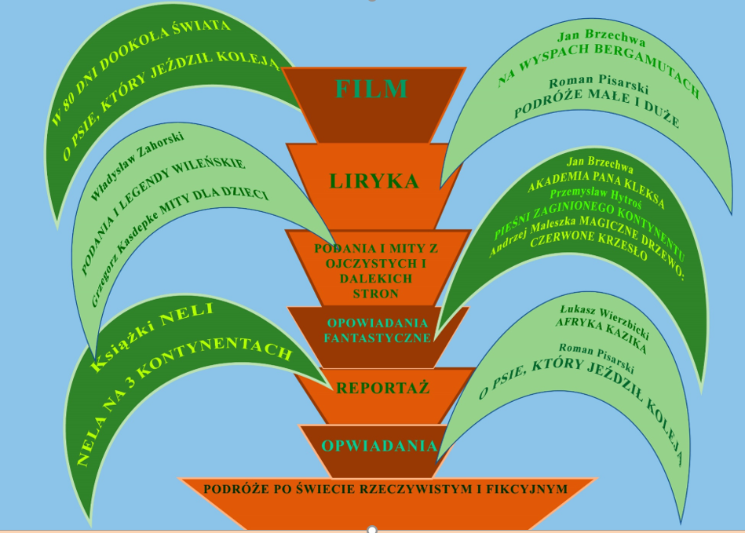

Zadanie 1.
O psie, który jeździł koleją
Kiedy Lampo zaginął, zawiadowca poprosił redaktora gazety o pomoc. Ten zamieścił w prasie ogłoszenie. Jego treść jest poniżej. Uzupełnij luki w tekście według własnego pomysłu.

OGŁOSZENIE:
LAMPO ZAGINĄŁ!
Drodzy czytelnicy!
Już nie raz opisywaliśmy na łamach naszej gazety ............................... przygody psa o imieniu Lampo! Któż go nie zna i któż go nie lubi? Teraz ten ................................ czworonożny podróżnik potrzebuje waszej pomocy.
Ostatni raz widziano go w Marittimie w ostatnią sobotę. Nie wiadomo, .......................... ani gdzie może się znajdować. Dlatego zwracamy się do Was z prośbą o ................................... Ktokolwiek go widział, ktokolwiek ............................................. – prosimy................................ do redakcji niniejszej gazety lub bezpośrednio do .................................... w Marittimie, który wyczekuje go .................................... i jak nikt lęka się o jego losy.
Nie .................................., pomóżcie go odnaleźć!

Zadanie 2.
Wyobraź sobie, że jesteś Kazimierzem Nowakiem. W jego imieniu udziel wywiadu. Odpowiadaj zgodnie z treścią lektury.
Jan Kowalski: Dzień dobry, czy mógłbym zadać Panu kilka pytań?
Kazik Nowak: .................................................................................
J. K.: Bardzo dziękuję! Proszę powiedzieć, czym się Pan zajmuje.
K. N.: .............................................................................................
J. K.: Och, to musi być fascynujące! A gdzie Pan był ostatnio?
K. N.: ............................................................................................
J. K.: Naprawdę samotnie?! Jak w takim razie radził Pan sobie w trudnych sytuacjach?
K. N.: ............................................................................................
J. K.: Dlaczego lubi Pan podróżować?
K. N.: ...........................................................................................
J. K.: Czy tęskni Pan za Afryką? Jeśli tak, dlaczego?
K. N.: ...........................................................................................
J. K.: Bardzo Panu dziękuję za rozmowę.

Zadanie 3.
Uzupełnij plan wydarzeń, wykorzystując zapisane w ramce równoważniki zdań.
„Magiczne drzewo. Czerwone krzesło”.

1. ...............................................................................................................
2. Produkcja czerwonego krzesła w fabryce mebli Hoga.
3. ...............................................................................................................
4. Wizyta ciotki Maryli w domu rodziny Rossów.
5. Życzenie ciotki wypowiedziane podczas Jarmarku Augustino.
6. ..............................................................................................................
7. ..............................................................................................................
8. ..............................................................................................................
9. ..............................................................................................................
10. Pełna przygód podróż w poszukiwaniu rodziców.
11. ..............................................................................................................
12. ..............................................................................................................
13. ..............................................................................................................

Decyzja rodziców o rejsie. Spotkanie z rodzicami na statku i odwrócenie czaru. Życzenie mamy i odlot domu Rossów. Zmiana ciotki w małą dziewczynkę. Szczęśliwy powrót rodziny do domu. Znalezienie krzesła przez rodzeństwo.
Pobyt rodzeństwa w domu cioci. Odkrycie zasady działania Magicznego Krzesła.
Gwałtowna burza i powalenie drzewa.

Cykl wycieczek „KRAJOZNAWCZE SOBOTY“

Komponenty | Realizacja
Wycieczka „Okolice Góry Zamkowej”. | Jedna z cyklu wycieczek krajoznawczych. Uczniowie zwiedzają miejsca, związane z początkami państwowości Litwy, poznają legendy o początkach stolicy.  Quiz Poznajemy Wilno (I)
Biesiada przy stole. | Po wycieczce i zabawie w parku, czekając na obiad w restauracji, uczniowie relacjonują ustnie, co zapamiętali z opowiadania nauczyciela.
Relacja lub fotoreportaż z wycieczki. | Podczas lekcji języka polskiego uczniowie piszą relację z wycieczki.
Władysław Zahorski PODANIA I LEGENDY WILEŃSKIE  O świątyni Perkunasa  Podanie o żelaznym wilku | Podczas lekcji języka polskiego do pracy wykorzystuje się teksty podań i legend z książki W. Zahorskiego „Podania i legendy wileńskie”.  Jedna z legend może być opracowana jako tekst do napisania streszczenia.
Wystawa prac plastycznych | Integracja międzyprzedmiotowa. Podczas lekcji plastyki uczniowie rysują lub malują widoki z wycieczki, organizują wystawę prac plastycznych.

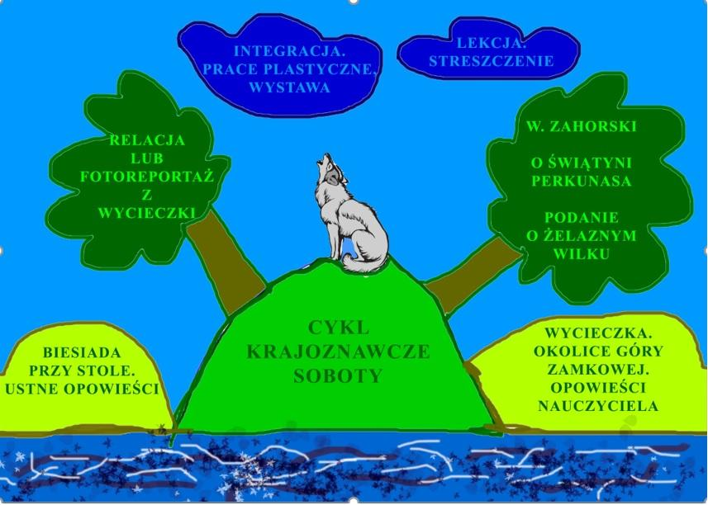

Dalyko vidinės integracijos pavyzdys. 3 klasė
Rengėjos: Ana Jasinska, dr. Irena Masoit, Janina Snarska, Henrika Sokolovska, Danuta Szejnicka
Įgyvendinant bendrąsias programas svarbu užtikrinti dermę tarp visų pasiekimų sričių, kad mokinių įgūdžiai tobulėtų. Nepakankamas dėmesys kuriai nors sričiai (ar jos ignoravimas) palieka visą kalbinę veiklą menkavertę. Todėl labai svarbu yra ugdymo procese užtikrinti vidinę dalyko integraciją. Mokinys ugdosi kalbinius gebėjimus vartodamas kalbą, pažindamas kalbos sistemą ir literatūrą, suvokdamas įvairius grožinius ir negrožinius tekstus, todėl pateikiami pavyzdžiai, kaip skaitomas arba audiovizualinis tekstas galėtų būti panaudotas ugdant pasiekimus ir visų penkių sričių: kalbėjimo, klausymo ir sąveikos; skaitymo ir teksto supratimo; rašymo ir teksto kūrimo; kalbos pažinimo; literatūros ir kultūros pažinimo.
Kalbėjimas, klausymas ir sąveika. Metodiniai patarimai

Kalbėjimas, klausymas ir sąveika. Metodiniai patarimai

Jednym z pięciu obszarów osiągnięć na wszystkich etapach edukacji jest Mówienie, słuchanie i interakcja. Warto zadbać o to, aby rozwój tych umiejętności występował sukcesywnie i nie ograniczał się ze strony ucznia tylko do odpowiadania w krótkich słowach albo w pojedynczych, niezwiązanych z sobą zdaniach. Dlatego należy stawiać uczniów w sytuacjach wymagających od nich zastanowienia się nad wybranym zagadnieniem, rozważenia, omówienia, a następnie zaprezentowania własnego punktu widzenia. Przydatne będą metody aktywizujące, np.:
- śnieżnej kuli, kiedy uczeń najpierw indywidualnie szuka rozwiązania jakiegoś problemu. Następnie uczniowie uzgadniają swoje stanowiska w dwójkach, czwórkach, ósemkach. Na koniec wypracowują jedno wspólne stanowisko dla całej klasy.
- metaplanu, której istotą jest tworzenie plakatu podczas prowadzenia rozmowy o problemie. Pole plakatu ma być podzielone na cztery obszary: Jak jest? Jak powinno być? Dlaczego nie jest tak, jak powinno być? Wnioski.
Prowadząc dialog, uczniowie uczą się od siebie nawzajem, a jednocześnie opanowują sztukę argumentacji, skupienia się na omawianym zagadnieniu. Aby zachęcić uczniów do słuchania wypowiedzi kolegów, można zastosować metodę „najpierw powtórz, a potem powiedz“, czyli uczeń, który chce przedstawić swoją propozycję, najpierw powinien powtórzyć to, co powiedziała inna osoba.
Należy także pamiętać o tym, aby zadawać uczniom pytania nie tylko wymagające wiedzy faktograficznej, ale także pobudzające do myślenia, np. w jaki sposób zareagowaliby na bekanie swoich dzieci Kuba i Buba, gdyby byliby ich rodzicami?
Aby odpowiedzieć na to pytanie, uczeń powinien zapoznać się z tekstem G. Kasdepke „Bekanie“, który może przeczytać bądź uważnie wysłuchać, wykorzystując jedną z technik aktywnego słuchania. Na przykład, nauczyciel przygotowuje indywidualne karty pracy, w których znajdują się pytania wymagające omówienia przed wysłuchaniem tekstu, w trakcie oraz po jego wysłychaniu. Ćwicząc umiejętność słuchania ze zrozumieniem, warto sięgnąć po różne typy zadań, które sprawdzają całościowe oraz selektywne rozumienie tekstu. Na przykład, zadania typu prawda/fałsz, wielokrotnego wyboru, z luką, formułowanie tematu poruszanego w tekście; ćwiczenia leksykalne, np.: wyjaśnianie słów i zwrotów występujących w tekście za pomocą własnego słownictwa, uzupełnianie luk w zdaniach, wykorzystując słownictwo słuchanego tekstu. Taka praca z tekstem słuchanym umożliwia przejście od sprawności słuchania do sprawności mówienia lub pisania, czyli uczeń ocenia, komentuje, dyskutuje na wybrany temat, a także wypowiada się w formie pisemnej, np. tworząc notatkę, opowiadanie, ogłoszenie. W związku z tym mamy do czynienia z integracją wewnątrzprzedmiotową.

Pasiekimai - 3-4 klasė

- Klausydamas tekstų bendrine sakytine kalba, girdimų gyvai ar medijose, perteikiamų natūraliu tempu, tembru, nusako teksto temą, formuluoja aiškiai išreikštą pagrindinę mintį ar (ir) keletą minčių apie teksto visumą.
- Įžvelgia tekste tiesiogiai pateiktą informaciją, priežasties ir pasekmės ryšius. Išgirstą informaciją sieja su asmenine patirtimi ir tekstu. Supranta pažintų raiškos elementų svarbą.
- Kelia vieną kitą klausimą, daro išvadas.
- Dalyvauja dialoge ar pokalbyje, palaiko ir plėtoja jį, išreiškia ir pagrindžia požiūrį pagal vieną kitą aspektą iš pateiktų, pritaria ar prieštarauja. Parenka ir vartoja verbalines ir neverbalines (pvz., veido išraiška, balso kokybė, kūno kalba) kalbos priemones.
- Bendraudamas neoficialiose arba oficialiose komunikavimo situacijose atsižvelgia į adresatą (bendraamžiai, suaugusieji), kitus situacijos elementus (kasdienė ar artima aplinka) ir nurodytą tikslą. Laikosi pagrindinių mandagaus bendravimo taisyklių, saugaus ir etiško bendravimo virtualioje erdvėje.

Mokymosi turinys – 3 klasė
24.1.1. [...] Mokomasi aktyviai klausytis amžiaus tarpsnį atitinkančių tekstų bendrine sakytine kalba, [...] aptarti, išsakyti savo nuomonę apie išgirstą informaciją.
Mokomasi suprasti ir perteikti turinį (informaciją) savais žodžiais, naudojant tinkamą raišką. [...] Mokomasi įvardyti pagrindinę temą, keletą minčių apie teksto visumą, [...] susieti su savo patirtimi. [...] Mokomasi taikyti aktyvaus klausymosi strategijas: nusiteikti klausytis, suprasti, daryti išvadas. [...]
24.1.2. [...] Mokomasi plėtoti dialogą [...] išsakyti savo nuomonę, [...] komentuoti išgirstą informaciją, [...]. Mokomasi pokalbio pradžios ir pabaigos etiketo (kreipimasis, sveikinimasis), laikysenos etiketo (pvz., veido išraiška, gestai). Pratinamasi [...] laikytis bendradarbiavimo principų [...].

Punktem wyjścia dla proponowanych ćwiczeń jest konkretna sytuacja komunikacyjna przedstawiona w tekście Grzegorza Kasdepke „Autograf” (fragment powieści „Bon czy ton. Savoir-vivre dla dzieci”) (1:00 - 3:48 min).
Ćwiczenia ze słuchaniem i rozumieniem tekstu są zintegrowane z kształceniem umiejętności mówienia oraz pisania. Wykonując proponowane ćwiczenia, uczniowie kształcą umiejętności:
- gromadzą i uzasadniają wybór odpowiedniego słownictwa do wypowiedzi na temat autografów, stosują wiedzę opartą na własnym doświadczeniu (zadanie 1.);
- formułują temat i problematykę słuchanego tekstu, redagują notatkę wg określonego kryterium (zadanie 2.);
- rozważają na temat użycia zwrotów grzecznościowych, uczą się wyrazić tę samą myśl, wprowadzając je do wypowiedzi (zadanie 3.);
- prowadzą ukierunkowaną rozmowę, porządkują usłyszaną informację wg wybranych kryteriów oraz prezentują na forum klasy (zadanie 4.).

Przykład 1. Zagadnienie: Rozumienie tekstu słuchanego o autografie G. Kasdepke.

Zadanie 1. Napisz skojarzenia do wyrazu autograf. Pamiętaj o tym, aby wyraz lub wyrażenie zawierało litery wyróżnionego słowa. Ustnie uzasadnij swój wybór.

 |  |  |  |  |  | A | u | t | o | r |  | k | s | i | ą | ż | k | i
 |  |  |  |  |  | U
 |  |  |  |  |  | T
 |  |  |  | S | p | O | t | k | a | n | i | e |  | z |  | g | w | i | a | z | d | ą
 |  |  |  |  |  | G
 |  |  |  |  |  | R
 |  | Z | n | a | n | A |  | o | s | o | b | a
 |  |  |  |  |  | F
Zadanie 2. Wypełnij poniższą tabelę, odpowiadając na pytania: A – przed wysłuchaniem tekstu „Autograf“, B – po wysłuchaniu tekstu, który jest dostępny po wpisaniu w wyszukiwarce: Grzegorz Kasdepke „Bon czy ton. Savoir-vivre dla dzieci“ wyd. 2; 1:00 – 3.48 min. Wyniki pracy przedstaw na forum klasy.

Słowa-klucze | Pytania | Odpowiedzi na pytania
A. Savoir-vivre, bliźniacy, podręcznik, Joasia, pani z wydawnictwa, księgarnia, prośba, wymięta kartka, brzuch, pamiętnik. | 1. Na podstawie słów-kluczy spróbuj wyobrazić sobie, o czym jest tekst. Zapisz swoje przypuszczenia w formie kilku zdań rozwiniętych.
 | 2.Czego chciałbyś się dowiedzieć, słuchając tekstu? Odpowiedz w formie kilku zdań rozwiniętych.
B. Savoir-vivre, bliźniacy, podręcznik, Joasia, pani z wydawnictwa, księgarnia, prośba, wymięta kartka, brzuch, pamiętnik. | 3.Czego się dowiedziałeś po wysłuchaniu tekstu? Odpowiedz na pytanie, wykorzystując wszystkie słowa-klucze. | Po wysłuchaniu tekstu dowiedziałem się, że bliźniacy Kuba i Buba prosili o autograf.
 | 4. Czy Twoje przewidywania się sprawdziły, dlaczego? Odpowiedz w formie kilku zdań rozwiniętych.

Zadanie 3. Zastanów się, co w poniższych wypowiedziach sprawiło, że akt komunikacji został zakłócony. Przedyskutujcie w parach i przeredagujcie poniższe wypowiedzi, wprowadzając zwroty grzecznościowe powitania, prośby, pożegnania.
a). „Mogę autograf?“ – powiedziała Buba, wyjmując wymiętą kartkę.
Np. Dzień dobry, pisze Pan niezwykle interesujące książki. Mam wielką prośbę, czy zechciałby Pan podpisać książkę? Dziękuję serdecznie. Bardzo mi miło. Do widzenia.

b) „Podpisze mi się Pan na brzuchu?“ – oznajmił Kuba.
Np. Dzień dobry, mam wiele Pana książek w swej biblioteczce. Czy mogę prosić o autograf? Bardzo dziękuję. Do widzenia.

Zadanie 4. Porozmawiaj z rodzicami, rodzeństwem na temat autografów: czy mają autografy osób związanych np. ze światem sztuki, sportu, w jakich okolicznościach uzyskali je, w jaki sposób formułowali swoje prośby, by celebryta się podpisał? Otrzymaną informację umieść w tabeli. Wyniki pracy przedstaw na forum klasy.
Imię, nazwisko osoby, która dała autograf | Dziedzina sztuki, sportu, którą reprezentuje, osiągnięcia | Okoliczności: gdzie, kiedy, na czym umieścił podpis celebryta | Prośba
 | Literatura
 | Muzyka
 | Teatr
 | Film
 | Malarstwo
Robert Tworogal | Sport – mistrz Litwy w wieloboju gimnastycznym | Na lotnisku w 2016 roku, kiedy wrócił z Letnich Igrzysk Olimpijskich w Rio de Janeiro. Podpisał się na swoim zdjęciu. | Czy mógłbym prosić Pana o autograf?

Punktem wyjścia dla proponowanych ćwiczeń jest konkretna sytuacja komunikacyjna przedstawiona w tekście Grzegorza Kasdepke „Bekanie” (fragment powieści „Bon czy ton. Savoir-vivre dla dzieci”) (3:50–6.16 min).
Ćwiczenia ze słuchaniem i rozumieniem tekstu są zintegrowane z kształceniem umiejętności mówienia oraz pisania. Wykonując proponowane ćwiczenia, uczniowie kształcą umiejętności:

- analizują sygnały ciała (np. mimikę, gesty, postawę) i nazywają emocje, tworzą i zapisują historie, wykorzystując kreatywne myślenie (zadanie 1.);
- formułują temat i problematykę słuchanego tekstu, interpretują, redagują notatkę wg określonego kryterium, potrafią oceniać postawę i zachowanie bohaterów, prezentują na forum klasy (zadanie 2.);
- porozumiewają się z innymi osobami z uwzględnieniem zasad szacunku, tworzą i zapisują inny tekst, wykorzystując wiedzę opartą na własnym doświadczeniu (zadanie 3.).

Przykład 2. Zagadnienie: Rozumienie tekstu słuchanego o bekaniu G. Kasdepke.

Pasiekimai - 3-4 klasė

A1.1.3 Klausydamas tekstų bendrine sakytine kalba, girdimų gyvai ar medijose, perteikiamų natūraliu tempu, tembru, nusako teksto temą, formuluoja aiškiai išreikštą pagrindinę mintį ar (ir) keletą minčių apie teksto visumą.
A1.2.3 Įžvelgia tekste tiesiogiai pateiktą informaciją, priežasties ir pasekmės ryšius. Išgirstą informaciją sieja su asmenine patirtimi ir tekstu. Supranta pažintų raiškos elementų svarbą.
A1.3.3 Nusiteikia suprasti ir domėtis, išsiaiškina tikslą, tikslingai klausdamas pasižymi informaciją. Kelia vieną kitą klausimą, daro išvadas.
A2.1.3 Dalyvauja dialoge ar pokalbyje, palaiko ir plėtoja jį, išreiškia ir pagrindžia požiūrį pagal vieną kitą aspektą iš pateiktų, pritaria ar prieštarauja. Parenka ir vartoja verbalines ir neverbalines (pvz., veido išraiška, balso kokybė, kūno kalba) kalbos priemones.
A2.2.3 Bendraudamas neoficialiose arba oficialiose komunikavimo situacijose atsižvelgia į adresatą (bendraamžiai, suaugusieji), kitus situacijos elementus (kasdienė ar artima aplinka) ir nurodytą tikslą. Laikosi pagrindinių mandagaus bendravimo taisyklių, saugaus ir etiško bendravimo virtualioje erdvėje.

Mokymosi turinys – 3 klasė

24.1.1. [...] Mokomasi aktyviai klausytis amžiaus tarpsnį atitinkančių tekstų bendrine sakytine kalba, [...] aptarti, išsakyti savo nuomonę apie išgirstą informaciją.
Mokomasi suprasti ir perteikti turinį (informaciją) savais žodžiais, naudojant tinkamą raišką. Pratinamasi įžvelgti tekste tiesiogiai ir netiesiogiai pateiktą informaciją, [...] Mokomasi įvardyti pagrindinę temą, keletą minčių apie teksto visumą, išsakyti emocijas, susieti su savo patirtimi. [...] Mokomasi taikyti aktyvaus klausymosi strategijas: nusiteikti klausytis, suprasti, daryti išvadas. [...]
24.1.2. [...] Mokomasi plėtoti dialogą [...] išsakyti savo nuomonę, [...] komentuoti išgirstą informaciją, [...]. Pratinamasi [...] laikytis bendradarbiavimo principų [...].

Zadanie 1. Nazwij emocje, które towarzyszą dzieciom na poniższych zdjęciach. Dobierzcie się w pary i ułóżcie historyjkę, którą mogłoby opowiedzieć dziecko przedstawione na zdjęciu.

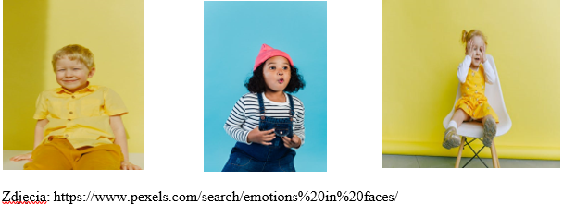
Zadanie 2. Wypełnij poniższą tabelę po wysłuchaniu tekstu „Bekanie“, który jest dostępny po wpisaniu w wyszukiwarce: Grzegorz Kasdepke „Bon czy ton. Savoir-vivre dla dzieci“ wyd. 2; 3:50–6:16 min. Wyniki pracy przedstaw na forum klasy.
1. Jaki najważniejszy problem został przedstawiony w tekście „Bekanie“?
2. W jaki sposób uzasadnił swoje zachowanie się Kuba?
3. W jaki sposób uzasadniła swoje zachowanie się Buba?
4. W jaki sposób zareagowała babcia Joasia, dlaczego?
5. W jaki sposób zareagował ojciec, dlaczego?
6. W jaki sposób zareagowała mama, dlaczego?

Zadanie 3. Omówcie w parach zasady zachowania przy stole. Zapiszcie je w 7 punktach.
Zasady zachowania przy stole – savoir-vivre w 7 punktach
      - Np. Nie trzymaj łokci na stole.
      - ...........................................

Skaitymas ir teksto supratimas. Metodiniai patarimai

Czytanie ze zrozumieniem to bardzo ważna umiejętność, która przydaje się dzieciom nie tylko na każdym przedmiocie, ale także w życiu codziennym. Rozumienie czytanego tekstu pozwala uczniowi zdobyć określone informacje dotyczące otaczającej go rzeczywistości, może także decydująco wpłynąć na sukcesy w nauce. Czytanie to podstawowa umiejętność, decydująca o powodzeniu uczniów klas początkowych w dalszej nauce. Główne aspekty składające się na poziom czytania to: rozumienie, technika i szybkość.
Ukierunkowanie nauki czytania w okresie wczesnoszkolnym na rozumienie czytanych tekstów sprzyja kształceniu umiejętności czytania w sposób funkcjonalny, który pozwala m.in. na rozwiązywanie różnych problemów wynikających z tekstu, zdobycie pewnej zdolności do refleksji, krytycznego myślenia, a także do coraz to innej działalności w postaci nowych pytań czy pomysłów.
Czytanie umożliwia człowiekowi właściwe funkcjonowanie we współczesnym świecie. Jest to proces złożony i kształtuje się od najmłodszych lat życia dziecka. Czytanie jest uzależnione od wielu czynników. Jednym z nich są metody stosowane w nauce czytania. Istotę rozumienia czytanego tekstu stanowi uchwycenie jego sensu. Na rozumienie składają się elementy spostrzeżeniowe, pamięciowe, myślowo-rozumowe, wyobrażeniowe oraz emocjonalne.
Dla dzieci rozpoczynających naukę czytania typowe jest dosłowne rozumienie treści. Dopiero później dziecko jest w stanie odnaleźć w czytanym tekście sens ukryty.
Zrozumienie tekstu zależy od warunków sprzyjających rozumieniu:
- dostosowanie stopnia trudności czytanego tekstu do poziomu czytelnika;
- przygotowanie do czytania (wyjaśnienie niezrozumiałych słów itp.);
- odpowiednia motywacja;
- właściwa atmosfera, umożliwiająca skupienie podczas czytania.
Należy pamiętać, że czytanie ze zrozumieniem to nie tylko czytanie jednolitych tekstów, ale także czytanie map, wykresów, tabel, rozkładów jazdy, instrukcji obsługi, wyszukiwanie potrzebnych informacji w literaturze popularno-naukowej. Do opanowania tych umiejętności powinniśmy wdrażać dzieci przez cały okres kształcenia.
Oto propozycja zastosowania jednej z technik strategii czytania: PRZED, W TRAKCIE I PO.
PRZED LEKTURĄ: G. Kasdepke „E-mail” (fragment powieści „Bon czy ton. Savoir-vivre dla dzieci”) nauczyciel podejmuje rozmowę, nawiązującą do tytułu opowiadania, co wiedzą na temat porozumiewania się w przestrzeni wirtualnej. Jakie narzędzia do porozumiewania się w przestrzeni wirtualnej są im znane i dostępne? Dobrą strategią jest poproszenie uczniów czytać tekst z ołówkiem w dłoni, by w trakcie czytania uczniowie ustalili czas i miejsce akcji, imiona bohaterów, nastrój tekstu, ważne spostrzeżenia dotyczące kolejnych wydarzeń, wyrazy, które nie udało się zrozumieć z kontekstu. Po przeczytaniu tekstu uczniowie wykonują kolejne zadania, które rozwijają następujące umiejętności:
- wyodrębniają elementy świata przedstawionego, konkretne fakty i zdarzenia, zapamiętują je i odtwarzają w kolejności chronologicznej (Przykład 1. zadanie 1);
- w czytanym tekście uczniowie potrafią ocenić prawdziwość podanych zdań, zdarzeń (Przykład 1. zadanie 2);
- interpretują treści tekstu, określają emocjonalne przeżycia, doznania bohaterów tekstu (Przykład 1. zadanie 3);
- rozumieją wartości tekstu, potrafią oceniać krytycznie fakty, zdarzenia, postawy, zachowanie bohaterów (Przykład 2. Zadanie 1);
- formułują główną myśl i przesłanie opowiadania, wyszukują informacje wypowiedziane wprost, kojarzą, wnioskują oraz stosują wiedzę opartą na własnym doświadczeniu (Przykład 2. zadanie 2, 3) .
Pasiekimai - 3-4 klasė
B1.3.3 Taiko daugumą mokymosi turinyje nurodytų skaitymo strategijų, derina jas su skaitymo tikslu.
B2.1.3 Randa tekste tiesiogiai pateiktą informaciją, grupuoja ją. Išskiria iraptaria esminius žodžius ir sakinius, kuriais perteikiama informacija.
B2.2.3 Randa tekste netiesiogiai išreikštą informaciją ir atsakinėdamas į nukreipiamuosius klausimus
paaiškina.
B2.3.3 Nusako teksto temą, formuluoja aiškiai išreikštą pagrindinę mintį ir keletą minčių apie teksto visumą.
B2.4.3 Sieja ir lygina tekste esančią informaciją su įgytomis žiniomis ir informacija iš kito šaltinio.

Mokymosi turinys – 3 klasė
Skaitymo strategijos: sieja tekstą su jau žinoma informacija; pasitikslina žodžių reikšmes (klausdami mokytojo, žodynuose); savo įspūdžius pasižymi simboliais.

6.3.2.2. Teksto analizė, interpretacija ir vertinimas.
Mokomasi atpažinti tiesioginę ir netiesioginę informaciją; įvardyti teksto temą, tiesiogiai pasakytą pagrindinę mintį; svarbiausias detales, faktus, veiksmų seką; sieti tekstą su žiniomis iš kito šaltinio.

Przykład 1. Zagadnienie: Świat przedstawiony w opowiadaniu „E-mail”
Zadanie 1. Uporządkuj podane wydarzenia w odpowiedniej kolejności, by były zgodne z przebiegiem zdarzeń opisanych w tekście. Następnie zapisz te punkty w zeszycie.
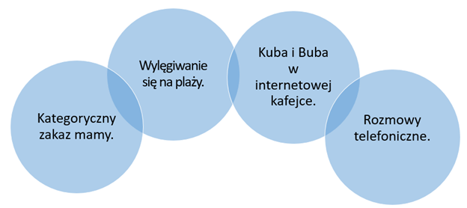
Zadanie 2. Ustal czy zdania w tabeli dotyczące opowiadania „E-mail” są prawdziwe czy fałszywe. Wstaw znak X w odpowiednich rubrykach tabeli.

STWIERDZENIA | PRAWDA | FAŁSZ
Kuba i Buba spędzali wakacje nad morzem.
Dzieci poszły do kafejki internetowej.
Tata obiecał mamie, że szybko przyjedzie.
Do mamy kolejno dzwonili: tata, babcia i pan Waldemar.
Babcia otrzymała zwykły list.
Pan Waldemar nie otrzymał e-maila od bliźniaków.
Dzieci wróciły z kafejki z babcią Joasią.
Dzieci dostały zakaz używania komputera.

Zadanie 3.
a) Dopasuj podane wyrazy w ramce, nazywające emocje, poszczególnym bohaterom tekstu.
b) Wyszukaj i zaznacz w tekście odpowiednie fragmenty, by uzasadnić wybrane określenia.

Radość, oburzenie, fascynacja, zniecierpliwienie, znudzenie, rozdrażnienie, zdenerwowanie, zaskoczenie, niezadowolenie, czułość.

Bohaterzy | Emocje | Cytat
Kuba i Buba

Mama

Tata

Babcia

Pan Waldemar

Przykład 2.
Zagadnienie: Poprawność językowa w komunikacji elektronicznej.
1. Wyjaśnij na podstawie tekstu, które zachowania dzieci są godne pochwały, a co stało się powodem oburzenia taty, babci, pana Waldemara i mamy. Podkreśl w tekście odpowiednie fragmenty i swoje spostrzeżenia zapisz na schemacie.
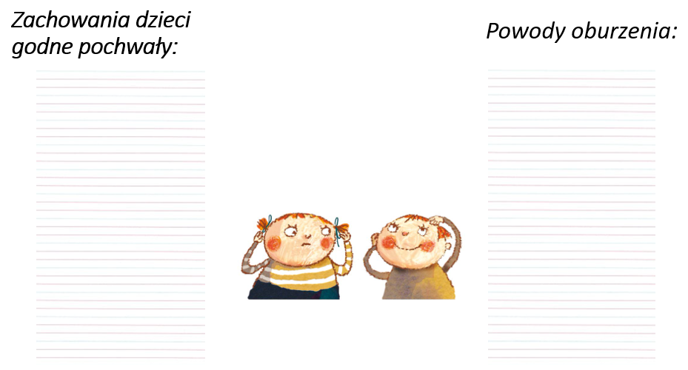
2. Określ, które zdanie wyraża główną myśl opowiadania:
1. Kuba i Buba na wakacjach.
2. Szkodliwy wpływ komputera na dzieci.
3. Poprawność językowa w przestrzeni elektronicznej.
3. Sprawdź, na ile poprawnie udało ci się zrozumieć główną myśl oraz przesłanie przeczytanego tekstu. W tym celu:
a. sformułuj zasady kulturalnego pisania e-maili;
b. dopisz jedną, dwie zasady kulturalnego korzystania z Internetu i komunikowania się w sieci znane ci z własnego doświadczenia.

Komputerowy savoir-vivre:
1. Np. Unikaj błędów ortograficznych.
2. …………………………………………
3. …………………………………………
4. …………………………………………
5. …………………………………………

Rašymas ir teksto kūrimas. Metodiniai patarimai

Istotną sprawnością językową, rozwijaną już od klasy pierwszej, jest sprawność wypowiadania się w mowie i piśmie w formie uporządkowanych wypowiedzi tekstowych. W zakresie nauki wczesnoszkolnej głównymi wyznacznikami cech tworzonego tekstu jest temat tekstu oraz jego reprezentacja gatunkowa (w klasach 1-4 są to gatunki: tekst informacyjny, opowiadanie, opis przedmiotu, krajobrazu, wyglądu zewnętrznego człowieka, proste struktury tekstu wyjaśniającego, a także gatunki zaliczane do tzw. „użytkowych”: list prywatny, zaproszenie, ogłoszenie, życzenia i gratulacje, pozdrowienia, notatka w pamiętniku, list elektroniczny). Poza tym już od najmłodszych klas pracuje się nad wypracowaniem umiejętności ucznia w zakresie osiągnięcia spójności wewnętrznej tekstu (łączenie dwu zdań w jeden ciąg, opuszczenie powtarzającego się wyrazu lub zastąpienie go innym w jednym ze zdań; używanie odpowiednich wyrazów oznaczających kolejność chronologiczną lub uporządkowanie elementów w przestrzeni; używanie niektórych spójników itp.).
W celu motywowania uczniów do tworzenia spójnych wypowiedzi ustnych i pisemnych należy wykorzystać różne bodźce, m.in. wizualne – ilustracje w formie prac plastycznych i obrazków, filmy oraz coraz bardziej dostępne obrazy animowane, by potem przetworzyć to na wyraz, zdanie, tekst, a wreszcie zakodować w piśmie. Różnorodny materiał ilustracyjny powinien być wykorzystywany również w celu rozwijania u uczniów powiązań między słowem i obrazem, między treścią wyrażoną werbalnie a myśleniem obrazowym. Ilustracje także mogą stać się podstawą kształtowania umiejętności tekstotwórczych za pomocą metody przekładu intersemiotycznego (np. przekładanie historyjek obrazkowych na tekst opowiadania, obrazu na tekst opisu itp.), są wprowadzeniem do odbioru różnorodnych tekstów kultury albo też doskonałą podstawą kształcenia u uczniów sztuki obserwacji, dostrzegania i opisywania szczegółów, wyodrębniania elementów całości (tj. analizy) czy całościowego spojrzenia na zbiór elementów (tj. syntezy). Ważne jest, by wprowadzenie i wykorzystanie materiałów poglądowych było zamierzone, celowe i pełniło uzasadnioną funkcję względem celu kształcącego.
Duży wpływ na umiejętność tworzenia tekstu mają lektury dla dzieci. Dzieci, które dużo czytają, mają bogaty zasób słownictwa, z łatwością nazywają nie tylko przedmioty i zjawiska, ale też swoje uczucia, potrafią układać zdania i wiązać je w spójne (w miarę) teksty.
Ważne są ćwiczenia doskonalące wypowiadania się w formie ustnej i pisemnej oraz inne działania, które:
- uwzględniają poziom wiedzy i zainteresowania uczniów, nawiązują do tematyki i sytuacji znanych i bliskich uczniom; są powiązane ze wskazaną w podstawie programowej tematyką działań językowych;
- zachęcają do celowego i świadomego działania uczniów, np. przez wykonywanie jasnych poleceń lub naśladowanie przejrzystych, prostych wzorów (schematów wypowiedzi);
- uczą skutecznych strategii tworzenia tekstu, tj. powtarzalnych czynności zapewniających poprawną budowę wypowiedzi zgodną z obranym gatunkiem;
- wprowadzają świadomość gatunkową tworzonych (oraz czytanych) tekstów;
- są połączone z obserwacją materiału poglądowego i z działaniem uczniów (również z ich aktywnością ruchową, odtwarzaniem ról itp.);
- kierują uwagę na szczegóły, elementy, rozwijają umiejętności obserwacji obiektów, ich nazywania oraz poszukiwania między nimi związków wzajemnych;
- rozwijają umiejętność myślenia abstrakcyjnego i logicznego myślenia (np. elementarnej analizy, syntezy, porównania, wyjaśniania, podawania przykładów itp.);
- są połączone z konsekwentnym bogaceniem słownictwa, niezbędnego do tworzenia tekstu na zadany temat (obrazowe słownictwo, używanie precyzyjnych nazw, określeń i porównań) oraz w określonym gatunku (np., w opowiadaniu – leksyka pomagająca wyrazić następstwo w czasie, oznaczyć czas i miejsce akcji; w opisie – wyrazy oznaczające cechy obiektów, także miejsce i uporządkowanie w przestrzeni itp.);
- wyjaśniają uczniowi podstawowe kryteria sukcesu w zakresie zdobywanych umiejętności (tzw. „NaCoBeZU”, czyli „na co będę zwracać uwagę”);
- dają szybką informację zwrotną, zawierającą pozytywną ocenę opisową walorów pracy, a także wskazówkę, co należy zrobić inaczej, nad czym należy dalej pracować, aby wykształcić umiejętność tworzenia tekstu odpowiednio do opisanych w podstawie programowej osiągnięć.
PRZYKŁAD 1.
Zagadnienie programowe: Tworzenie tekstu życzeń i pozdrowień z użyciem form grzecznościowych

Pasiekimai 3-4 klasė
C1.1.3 Pagal bendrus nurodymus, pavyzdį, planą, vaizdinę medžiagą ir esminius žodžius kuria tekstą,
daugeliu atvejų atitinkantį mokymosi turinyje nurodytus žanro reikalavimus, atsižvelgdamas į
adresatą ir komunikavimo situaciją artimoje ir kasdienėje aplinkoje.
C2.1.3 Rašo aiškiai ir sklandžiai ranka žodžius, sakinius ir tekstus.
C2.2.3 Laikosi daugumos gramatikos, rašybos ir skyrybos pagrindinių taisyklių, nurodytų mokymosi turinyje. Daugeliu atvejų tinkamai vartoja savo amžiaus tarpsnį atitinkančią bendrinės kalbos leksiką.
C2.3.3 Panaudoja vaizdinę medžiagą teksto elementams iliustruoti, pasitelkdamas internetą bei kitas technologijas, iš dalies nurodo šaltinį ar autorių.
C3.1.3 Kuria tekstą pagal pavyzdį, sudarytą planą, vaizdinę medžiagą, pateiktus esminius žodžius. Siekdamas tobulinti kuriamą tekstą dar kartą jį skaito, taiso pagal susitartus kriterijus.

Mokymosi turinys – 3 klasė
Tekstų tipai ir žanrai.
Mokomasi kurti įvairaus pobūdžio tekstus, paisant žanro reikalavimų (...) Sveikinimai (lenk. życzenia (...)). Linkėjimai (pozdrowienia).
Rašymo technika ir rašyba, teksto pateikimas. Mokomasi aiškiai ir dailiai rašyti žodžius ranka (...) Rašant sakinį ir trumpą tekstą taikyti pagrindines rašybos taisykles, įskaitant sudurtinių žodžių rašybą. Mokomasi užrašyti datą, sutrumpinimus.

Punktem wyjścia do proponowanych ćwiczeń są ćwiczenia językowe w związku z opracowaniem słuchanego tekstu autorstwa Grzegorza Kasdepke „Autograf”. Nawiązujemy do tematu użycia zaimków grzecznościowych PAN/PANI, ćwiczymy ich użycie w tworzonym tekście życzeń. Celem podstawowym jednak jest kształcenie umiejętności tworzenia tekstów życzeń i pozdrowień, rozróżniania sytuacji komunikacyjnych powstawania tych obu tekstów oraz dopasowania form językowych do sytuacji. Nauka pisania listu w formie pozdrowień nawiązuje do sytuacji przedstawionej w czytanym i opracowywanym tekście G. Kasdepke „E-mail”. Ma więc tu miejsce integracja wewnątrzprzedmiotowa: kształcenie umiejętności tworzenia tekstu o określonym gatunku jest powiązane z nauką o języku, a także z czytaniem i opracowaniem lektury.
Przy nauce pisania krótkich form tekstowych szczególnie przydatna jest metoda analizy i twórczego wykorzystania wzoru. W ten sposób proponuje się nauczyć uczniów redagować życzenia. Początkowo uczeń pod kierunkiem nauczyciela analizuje wzór kartki z życzeniami, uczy się wyodrębniać i omawiać poszczególne obowiązkowe części tekstu (zadanie 1.). Następnie według omówionego wzoru uczeń potrafi napisać własny tekst, wprowadzając inne elementy życzeń oraz inne stosowne zwroty do adresata (zadanie 2.). Zwracamy uwagę, że używamy formy „Pani” bez imienia, ponieważ tego wymaga polska etykieta językowa. Innym rodzajem tekstu, którego pisania warto tu nauczyć, jest tekst pozdrowień jako krótkiego listu z wakacji. Można go pisać w nawiązaniu do opracowania lektury G. Kasdepke „E-mail”. W poniższych propozycjach uczniowie uczą się komponowania tekstu według podanego planu (zadanie 3.). Następnie uczniowie uczą się dostrzegać i komentować podobieństwa i różnice między obu gatunkami tekstów: życzeniami i pozdrowieniami (zadanie 4.), co jest bardzo istotne w warunkach wielojęzyczności na Litwie, gdyż pod wpływem innych znanych języków uczniowie i ich rodzice często mylą życzenia i pozdrowienia. Na zakończenie uczeń uczy się samodzielnego tworzenia tekstu pozdrowień, korzystając z planu i omówionego wzoru (zadanie 5.).

Zadanie 1.
Przeczytaj kartkę z życzeniami. Wskaż na niej poszczególne elementy. O każdym z elementów według wzoru ułóż jedno zdanie z użyciem czasowników: przedstawia, jest użyty, zawiera, wskazuje, informuje.

Elementy:
Grafika | Zwrot do odbiorcy | Tekst życzeń | Podpis | Miejscowość i data

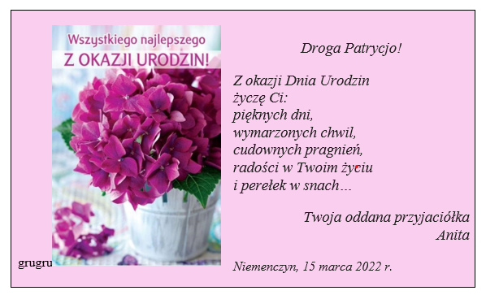
Wzór: Grafika przedstawia krótkie życzenia oraz piękną wiązankę z ciemnoróżowych hortensji.

Zadanie 2.
Wzorując się na przykładzie z poprzedniego zadania, stwórz własną kartkę, którą możesz wysłać do nauczycielki. W wolne miejsca wpisz odpowiednie wyrazy (możesz skorzystać z podpowiedzi w „Wyrazach do wykorzystania”; zwróć uwagę na odpowiednie kolory wyrazów i pustych miejsc w tekście).
Później na osobnej kartce samodzielnie wykonaj grafikę oraz starannie przepisz życzenia.
Wyrazy do wykorzystania:
- Pani;
- Dnia Nauczyciela, Świąt Bożego Narodzenia, Dnia Imienin, Święta Niepodległości;
- słonecznych, pogodnych, wesołych, ciekawych, niezapomnianych, przyjemnych, życzliwych, szczerych, prawdziwych, wielkich, nowych;
- sukcesów, pragnień, przyjaciół, podróży, przeżyć, wspomnień, przygód, chwil, lat, marzeń, uśmiechów;
- sukcesów, szczęścia, spokoju, powodzenia, spełnienia;
- życiu, pracy, rodzinie, życiu osobistym, każdej godzinie, sercu.

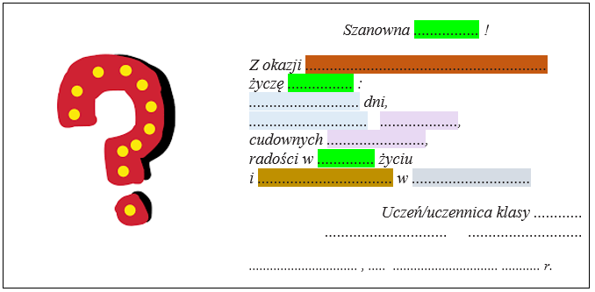

Zadanie 3.
Na kartce Kuby z wakacyjnymi pozdrowieniami pomyliła się kolejność wpisów. Uporządkuj tekst według podanego niżej planu. Przeczytaj uporządkowany tekst pozdrowień.

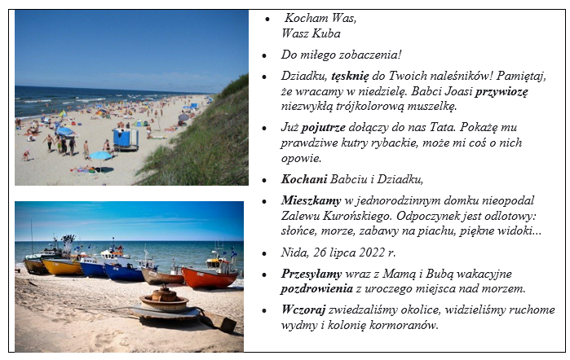
PLAN | Odpowiednie fragmenty tekstu
- Zwrot do odbiorcy (lub odbiorców).

- Jaka jest okazja wysłania tej kartki?

- Jak wygląda nasz odpoczynek?

- Co już zdążyliśmy zwiedzić (lub zrobić, zobaczyć) wcześniej?
- Co jeszcze mamy w planach?

- Miłe słowa skierowane do odbiorców, wspólne plany po powrocie.
- Zwrot pożegnalny.

- Podpis.

- Miejscowość i data.

Zadanie 4.
Powiedz (i napisz), co mają wspólnego pozdrowienia z kartką z życzeniami, a czym się od niej różnią.
A. Elementy wspólne

Grafika, ........................................, ......................................, ...................................... .

B. Różnice

Życzenia są wysyłane z okazji (czego?) ................................, a pozdrowienia wtedy, gdy jesteśmy (gdzie?) ............................................. .
W życzeniach skupiamy uwagę na (na kim?) ................................, a w pozdrowieniach opisujemy o (o kim?) ...................... .
Zadanie 5.
Według planu podanego w zadaniu 3. napisz kartkę z pozdrowieniami, którą mógłbyś wysłać do swoich rodziców z jakiejś podróży (np. z wycieczki do Warszawy, z obozu itp.). Wykorzystaj niektóre wyrazy z kartki Kuby do dziadków (np. te wyróżnione pogrubionym drukiem).

PRZYKŁAD 2.
Zagadnienie programowe. Tekst wyjaśniający oparty na schemacie: pytanie-odpowiedź.
Pasiekimai 3-4 klasė
C1.1.3 Pagal bendrus nurodymus, pavyzdį, planą, vaizdinę medžiagą ir esminius žodžius kuria tekstą, daugeliu atvejų atitinkantį mokymosi turinyje nurodytus žanro reikalavimus, atsižvelgdamas į adresatą ir komunikavimo situaciją artimoje ir kasdienėje aplinkoje.
C1.2.3 Pagal aptartą planą plėtoja teksto temą. Paiso trinarės teksto struktūros, formuluoja įžanginį ir baigiamąjį sakinį. Iš esmės pagal prasmę išskiria pastraipas ir sieja sakinius. Vartoja žinomus sinonimus ir įvardžius, praleidžia kai kuriuos žodžius, vengdamas jų kartojimo tekste.
C2.2.3 Laikosi daugumos gramatikos, rašybos ir skyrybos pagrindinių taisyklių, nurodytų mokymosi turinyje. Daugeliu atvejų tinkamai vartoja savo amžiaus tarpsnį atitinkančią bendrinės kalbos leksiką.
C3.1.3 Kuria tekstą pagal pavyzdį, sudarytą planą, vaizdinę medžiagą, pateiktus esminius žodžius. Siekdamas tobulinti kuriamą tekstą dar kartą jį skaito, taiso pagal susitartus kriterijus.

Mokymosi turinys – 3 klasė
Teksto kūrimas ir redagavimas.
Mokomasi kurti tekstą, sieti vieną sakinį su kitu; siekiant teksto rišlumo pasirinkti tinkamus (...) įvardžius (...)
Mokomasi kurti aiškinamąjį tekstą pagal modelį: klausimas – atsakymas; kelti klausimus (...), atsakyti į klausimą keliais sakiniais.
Tekstų tipai ir žanrai.
Mokomasi kurti įvairaus pobūdžio tekstus, paisant žanro reikalavimų (...) Trumpas aiškinamasis tekstas.
Rašymo technika ir rašyba, teksto pateikimas. (...) Rašant sakinį ir trumpą tekstą taikyti pagrindines rašybos taisykles (...).

Proponowane ćwiczenia zaleca się powiązać z lekturą i opracowaniem tekstu autorstwa Grzegorza Kasdepke „E-mail” (fragment powieści „Bon czy ton. Savoir-vivre dla dzieci”). Zwracamy szczególną uwagę na wybraną informację w tekście, która stanie się podstawą dalszych ćwiczeń mających na celu tworzenie krótkiego tekstu wyjaśniającego.
Tekst wyjaśniający jest rodzajem rozumowania i w odróżnieniu od opowiadań i opisów opiera się głównie na myśleniu abstrakcyjnym. To stanowi podstawową trudność w kształceniu umiejętności tworzenia tekstu opartego na rozumowaniu. Dlatego nauczanie tworzenia tekstu wyjaśniającego powinno mieć charakter sukcesywny.
Zaprezentowano tu jeden mechanizm tworzenia tekstu wyjaśniającego: oparty na pytaniach i odpowiedziach. Pytania i odpowiedzi będą dotyczyć sytuacji przedstawionej w tekście „E-mail”. W ten sposób umiejętność tworzenia tekstu wyjaśniającego jest kształcona w ścisłym powiązaniu z umiejętnościami z obszarów: czytania ze zrozumieniem oraz mówienia, słuchania i interakcji. Ponadto kształcenie umiejętności tworzenia tekstu są zawsze ściśle powiązane z nauką o języku.
Podana propozycja przedstawia 5 zadań, które prowadzą ucznia do założenia podstaw pożądanej umiejętności. Początkowo uczeń powinien przemyśleć temat, ujrzeć jego różne możliwe aspekty (temu służy zadanie 1.). Następnie uczy się budowania w związku ze zgłębianym zagadnieniem logicznych pytań i formułowania odpowiedzi na nie (zadanie 2). W dalszej kolejności uczy się na podstawie tekstu dialogowego (pytanie-odpowiedź) tworzyć ciągły tekst wyjaśniający, dokonując niezbędnych, na razie tylko elementarnych przekształceń (zadanie 3.).
Pracę kończy próba samodzielnego odtworzenia tych działań prowadzących do napisania krótkiego tekstu wyjaśniającego na zadany temat. Uczniowie teraz już sami (lub z pomocą nauczyciela) tworzą pytania i odpowiedzi związane z tematem. Twórcze spojrzenie na problem mogą ułatwić im załączone ilustracje (zadanie 4.). Następnie przekształcają pytania połączone z odpowiedziami w spójny krótki tekst (zadanie 5.). Uczniowie mogą opuścić pytania albo też jedno czy dwa pytania mogą być wplecione do tekstu. Należy podkreślić, że ta praca wymaga dużego udziału nauczyciela. Zadania 4. i 5. mogą być wykonywane jako praca zespołowa pod kierunkiem nauczyciela. Jeżeli jednak uczniowie próbują je wykonać samodzielnie, to nauczyciel po jej wykonaniu powinien sprawdzić, omówić, poprawić każdą pracę, a uczeń poprawiony tekst powinien jeszcze raz przepisać. Tylko pod tym warunkiem uczeń zdobędzie umiejętności tworzenia trudnych dla niego tekstów wyjaśniających.

Zadanie 1.
Sprawdź w tekście „E-mail“, kto wyrażał następujące zarzuty. Wpisz nazwy osób obok ich zarzutów.

 | Zarzut | Kto?
1 | gniewa się, że dzieci przysyłają za dużo zdjęć, rysunków, piosenek i śmiesznych filmików | Tata
2 | wolałaby, żeby dzieci napisały zwykły list, a nie maila | Babcia Joasia
3 | chce, żeby dzieci pisały staranniej i nie wysyłały listu z błędami i literówkami | Babcia Joasia
4 | prosi, żeby w liście były używane polskie litery z ogonkami, kropkami i kreskami | Pan Waldemar

Zadanie 2.
Dobierz odpowiedzi do zadanych pytań. Połącz każdą parę innym kolorem kredki.

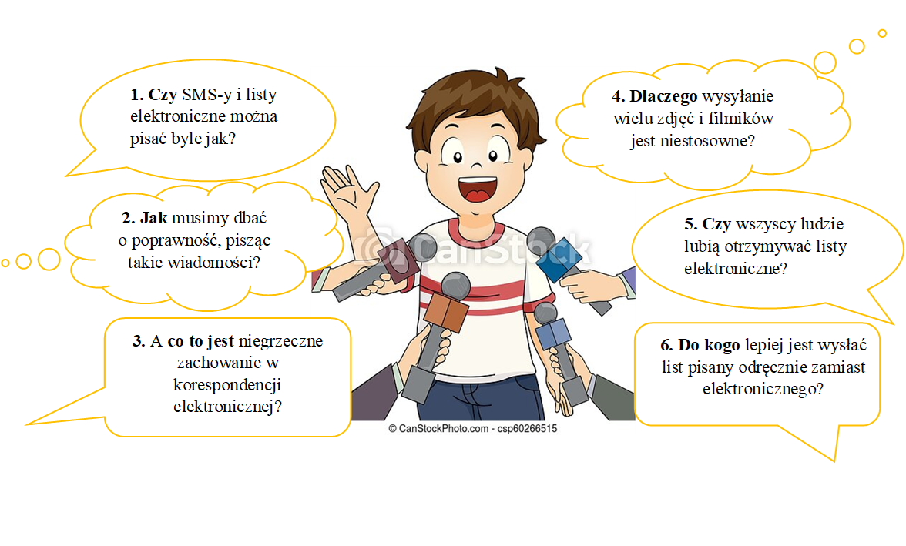

Odpowiedzi:
- Na przykład to, że niektórzy wysyłają niezliczone ilości zdjęć i filmików.
- Nie. Trzeba pamiętać, że niektórzy ludzie wolą listy zwyczajne od elektronicznych.
- SMS-y i listy elektroniczne muszą być pisane starannie. Należy przestrzegać reguł poprawności i grzeczności.
- Unikajmy błędów oraz literówek, a także używajmy polskiej czcionki.
- Wiele starszych osób bardziej się cieszy z listów i kartek pisanych odręcznie.
- Zdjęcia i filmiki zapychają skrzynkę odbiorczą, a potem ludzie nie mogą znaleźć ważnych wiadomości wśród niepotrzebnych fotografii i sfilmowanych historyjek.

Zadanie 3.
Przepisz podany tekst wyjaśniający o zasadach pisania listów elektronicznych. Tekst składa się z pytań i odpowiedzi z zadania 2.
- Niektóre pytania zostały wykreślone, więc ich nie przepisuj.
- Zamiast wyróżnionych na żółto powtarzających się wyrazów użyj w tych zdania we wskazanym miejscu zaimka „one”.
- Zauważ, że w zdaniu 5. pojawił się wyraz także, który pomaga nawiązać nową informację do poprzedniego zdania w tekście.
- Przepisany tekst przeczytaj w całości.

1. Czy SMS-y i listy elektroniczne można pisać byle jak? SMS-y i listy elektroniczne muszą być ...... pisane starannie. Należy przestrzegać reguł poprawności i grzeczności. 2. Jak musimy dbać o poprawność, pisząc takie wiadomości? Unikajmy błędów oraz literówek, a także używajmy polskiej czcionki. 3. A co to jest niegrzeczne zachowanie w korespondencji elektronicznej? Na przykład to, że niektórzy wysyłają niezliczone ilości zdjęć i filmików. 4. Dlaczego to jest niestosowne? Zdjęcia i filmiki zapychają ...... skrzynkę odbiorczą, a potem ludzie nie mogą znaleźć ważnych wiadomości wśród niepotrzebnych fotografii i sfilmowanych historyjek. 5. Czy wszyscy ludzie lubią otrzymywać listy elektroniczne? Nie. Trzeba także pamiętać, że niektórzy ludzie wolą listy zwyczajne od elektronicznych. 6. Do kogo lepiej jest wysłać list pisany odręcznie zamiast elektronicznego? Wiele starszych osób bardziej się cieszy z listów i kartek pisanych odręcznie.

Zadanie 4.
Przygotuj się do dyskusji z przyjaciółmi na temat „Czy warto na wakacje zabrać dobrą książkę?”. Ułóż w związku z tym zagadnieniem trzy pytania do kolegi lub koleżanki. Pomyśl, jak sam sformułowałbyś rozwinięte odpowiedzi na te pytania.

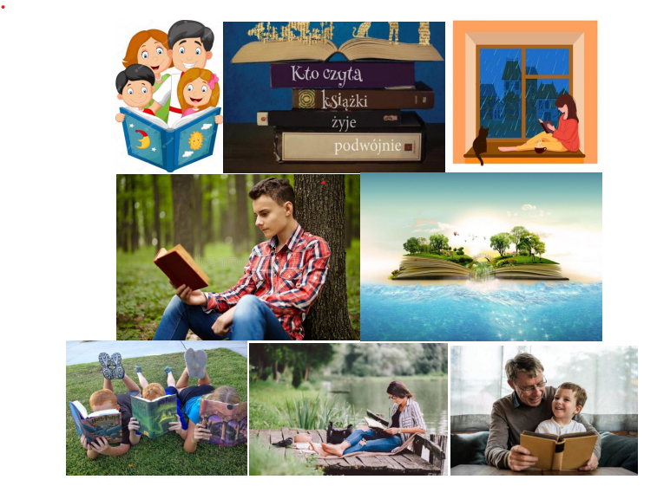

Pytania do wykorzystania (do wyboru):
- Dlaczego ................................................................................................ ?
- Kiedy ......................................................................................................?
- Kto .......................................................................................................... ?
- Co .......................................................................................................... ?
- Jak .......................................................................................................... ?
- Gdzie ...................................................................................................... ?
- Czy .......................................................................................................... ?
- i in.

Zadanie 5.
Zredaguj tekst wyjaśniający, którego tytuł i początek jest podany w ramce. W tym celu wykonaj kolejne czynności:
- Do chmurek na ilustracji wpisz swoje pytania z zadania 4.

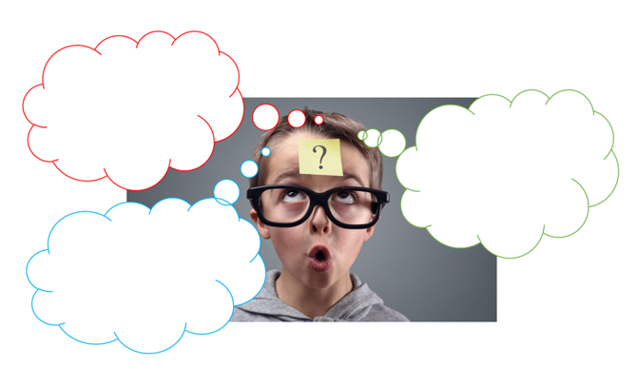

b) W ramce poniżej wpisz własną krótką odpowiedź na pytanie zadane w tytule.
c) Następnie wyjaśnij swoją myśl: zapisz kolejno odpowiedzi na swoje pytania z chmurek jako ciągły tekst. Unikaj powtórzeń i zadbaj o spójność między zdaniami, używając zaimków on, ona, oni, one oraz wyrazów także, też lub również.

Czy warto na wakacje zabrać dobrą książkę?
Moja odpowiedź na to pytanie brzmi: ......................... . .........................................................................................................................................................................................................................................................................................................................................................................................................................................................................................................................................................................................................................................................................................................................................................................................................................................................................................................................................................................................................................................................................................................................................................................................................................................................................................................................................................................................................................................................................................................

Kalbos pažinimas. Metodinai patarimai

Proces nauczania / uczenia się języka przez dzieci w wieku wczesnoszkolnym jest uwarunkowany predyspozycjami rozwojowymi dzieci, które z kolei decydują o wybieranych przez nauczyciela strategiach nauczania, metodach i technikach pracy na lekcji. Wiedza o języku na etapie wczesnoszkolnym przekazywana jest uczniom w sposób funkcjonalny – w nawiązaniu do konkretnej sytuacji komunikacyjnej lub konkretnego tekstu. Podstawowym celem jest rozwijanie umiejętności językowych, na podstawie których uczniowie mogą dostrzegać pewne prawidłowości i formułować pewne wnioski. W ten sposób uczniowie stopniowo budują swoją świadomość językową, która pozwoli w przyszłości systematyzować wiedzę o języku.
Specyfika nauczania języka polskiego na Litwie wiąże się dodatkowo z tym, że dzieci przebywają w środowisku wielojęzycznym, często pochodzą z rodzin dwujęzycznych lub takich, w których mówi się regionalną odmianą polszczyzny. Język polski, który poznali w najbliższym otoczeniu często jest nasycony regionalizmami, wyrazami pochodzącymi z innych języków, np. rosyjskiego, litewskiego, białoruskiego. Czasami dziecko dopiero w szkole po raz pierwszy spotyka się z językiem ogólnopolskim. Zróżnicowane kompetencje językowe uczniów często wymagają zindywidualizowanego podejścia w procesie dydaktycznym.
W polszczyźnie dziecka, uczącego się języka ogólnopolskiego dopiero w szkole, utrzymuje się sporo cech językowych odbiegających od normy języka ogólnego. W gramatyce są to najczęściej mocno utrwalone regionalizmy, przekazywane w języku codziennej komunikacji z pokolenia na pokolenie, w leksyce – mniej lub bardziej przyswojone zapożyczenia z innych języków. Podobieństwo języków polskiego i rosyjskiego w procesie nabywania tych języków oddziałuje dwojako: z jednej strony ułatwia uczenie się tych języków, ale z drugiej jest źródłem błędów interferencyjnych i utrudnia poprawne opanowanie każdego z nich.
Dzieci w wieku wczesnoszkolnym nie poznają gramatyki za pomocą sformalizowanych reguł, tylko uczą się jej okazjonalnie, tzn. w nawiązaniu do określonej sytuacji kumunikacyjnej lub czytanego tekstu. W klasie 1-2 dużą rolę odgrywa imitacja gotowych przykładów wypowiedzi, powtarzanie ich w różnych kontekstach, co prowadzi do automatyzacji nawyków użycia poprawnych form wyrazowych i konstrukcji składniowych. Działania te są kontynuowane w klasach 3-4, jednak na tym etapie kształcenia większą większą uwagę zwraca się na kształtowanie u uczniów świadomości językowej, rozróżniania dwu wariantów języka ojczystego – ogólnego i regionalnego oraz wykorzystanie znajomości kilku języków do porównania różnicujących je cech językowych (gramatycznych, znaczeniowych itp.).
Podstawowym zadaniem zatem w edukacji wczesnoszkolnej jest poszerzanie leksyki ogólnopolskiej, eliminowanie typowych regionalizmów leksykalnych i gramatycznych oraz kształtowanie swobodnego posługiwania się językiem w mowie i piśmie. W tym celu należy podjąć następujące działania:
- Sporządzenie katalogu zagadnień gramatycznych, które wymagają szczególnej uwagi, wielu różnych ćwiczeń w celu opanowania i zautomatyzowania poprawnych form ogólnopolskich.
- Opracowanie słowniczka tematycznego skorelowanego z proponowanymi tematami oraz sukcesywne wprowadzanie i aktywizację tego słownictwa na zajęciach.
- Ścisłe przestrzeganie integracji wewnątrzprzedmiotowej, kształtowanie umiejętności językowych w powiązaniu z innymi obszarami osiągnięć – słuchaniem, mówieniem i interakcją, czytaniem i rozumieniem tekstu, pisaniem i tworzeniem tekstu, kształceniem literackim i kulturowym.
- Możliwe jest również stosowanie integracji międzyprzedmiotowej – wykorzystanie innych obszarów kształcenia (muzyka, przyroda, geografia, kultura i historia, plastyka, matematyka) do osiągnięcia celów kształcenia w zakresie języka polskiego, co zakłada ścisłą współpracę nauczycieli różnych przedmiotów.
- Ważny jest spiralny układ treści nauczania, który zapewnia dzieciom poczucie bezpieczeństwa dzięki stosowaniu już opanowanych umiejętności przy nabywaniu nowych, pozwala utrwalić wiedzę i nawyki językowe, tworząc w ten sposób trwały fundament dalszej edukacji.
- Selektywny dobór materiału językowego ze względu na cel, który ma być osiągnięty, aktualność tematów, dostosowanie materiału do poziomu znajomości języka polskiego oraz wykorzystywanie ćwiczeń gramatycznych związanych z rzeczywistością bliską dzieciom (zajęcia szkolne, różne formy wypoczynku, rozwijanie zainteresowań) oraz do ich potrzeb komunikacyjnych.
- Stosowanie wielokanałowego sposobu prezentowania materiału dydaktycznego oraz ćwiczenia umiejętności językowych poprzez odwoływanie się do wszystkich zmysłów.
- Wykorzystanie zróżnicowanych i atrakcyjnych dla dziecka technik nauczania.

Przykład 1.
Zagadnienie: Zaimki grzecznościowe w języku polskim

Pasiekimai - 3-4 klasė
D3.1.3 Stebi įvairias kalbas savo aplinkoje. Palygina ir aptaria skirtingų kalbų leksikos ir gramatikos elementus.
D3.2.3 Atpažįsta artimiausioje aplinkoje gimtosios kalbos bendrinį ir regioninį variantą, palygina jų
tarimo, leksikos, gramatikos skirtumus.
D4.1.3 Taiko kartojimą atsižvelgdamas į informacijos sudėtingumą. Grupuoja, palygina ir pertvarko
kalbos elementus pagal nurodytus kriterijus.

Mokymosi turinys – 3 klasė

Kalbos dalys ir žodžių kaityba
Mokomasi atpažinti ir nusakyti asmeninius įvardžius, vartoti mandagumo įvardžius (...).
Kalba kaip socialinis reiškinys
Susipažįstama su lenkų bendrine kalba ir regioniniu gimtosios kalbos variantu. Aptariami leksikos (...) ir gramatikos (...) skirtumų pavyzdžiai.

Punktem wyjścia dla proponowanych ćwiczeń jest konkretna sytuacja komunikacyjna przedstawiona w tekście Grzegorza Kasdepke „Autograf” (fragment powieści „Bon czy ton. Savoir-vivre dla dzieci”) (0:54 - 3:25 min). Ćwiczenia językowe zatem są ściśle zintegrowane z kształceniem umiejętności słuchania, rozumienia i mówienia.

Po wykonaniu ćwiczeń związanych ze słuchaniem i rozumieniem tekstu oraz wyrażaniem prośby uczniowie wykonują kolejne zadania, które sukcesywnie prowadzą do nawyku stosowania zaimków grzecznościowych PAN/PANI w najbliższym ich otoczeniu. Uczniowie rozwijają następujące umiejętności:
- porównują wypowiedzi z użyciem różnych zaimków oraz, np. stosując burzę mózgów, formułują wniosek, kiedy używamy zaimków TY, WY, PAN/PANI i jakie relacje interpersonalne (rówieśnik – osoba starsza; znajomy – nieznajomy) decydują o wyborze zaimka PAN/PANI (zadanie 1.);
- uczą się wyrazić tę samą treść w różnych znanych językach, np. polskim, litewskim, rosyjskim, angielskim itd.). (zadanie 2.)
- porównują formy grzecznościowe w różnych językach i na tej podstawie potrafią sformułować wniosek o tym, że język polski ma bardzo osobliwe zaimki grzecznościowe (zadanie 2.);
- uczą się łączyć zaimek PAN/PANI z czasownikiem w formie 3. osoby. (zadanie 3.);
- potrafią samodzielnie formułować wypowiedzi, używając zaimka grzecznościowego PAN/PANI i odpowiednich form czasownikowych (zadanie 4.).

Zadanie 1. Określ, do kogo i w jakiej sytuacji możesz tak powiedzieć.

Czy możesz dać mi swój autograf?
Czy możecie dać mi swoje autografy?
Czy może Pan dać mi swój autograf?

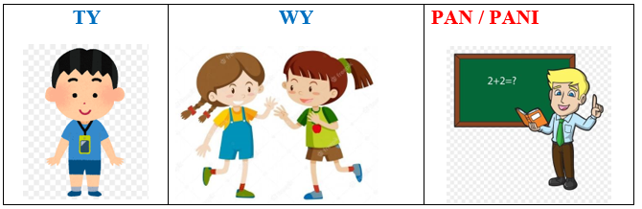
Zadanie 2. Przetłumacz podane w poprzednim ćwiczeniu zdania na inne znane Ci języki. Uzupełnij tabelę, wpisując wyrazy, które odpowiadają polskim zaimkom TY, WY, PAN/PANI.
Czy możesz dać mi swój autograf?
Czy możecie dać mi swoje autografy?
Czy może Pan dać mi swój autograf?

Język | Zaimek 2. osoby liczby pojedynczej | Zaimek 2. osoby liczby mnogiej | Zaimek grzecznościowy  liczby pojedynczej
POLSKI | TY | WY | PAN / PANI
LITEWSKI
ANGIELSKI
ROSYJSKI

Zadanie 3. Przekształć według wzoru podane wypowiedzi skierowane do kolegi (koleżanki) na wypowiedzi skierowane do nauczyciela (nauczycielki).

PAN lub PANI + czasownik w 3. osobie liczby pojedynczej

Wzór: Czy czytałaś książkę o Mikołajku? - Czy Pani czytała książkę o Mikołajku?
Czy możesz mi pożyczyć nową książkę Kasdepke?
Czy dostałaś od autora autograf?
Czy otrzymałeś wczoraj wiadomość ode mnie?
Czy lubisz oglądać programy o podróżach?
Czy możesz mi podać numer telefonu?
Czy masz encyklopedię o zwierzętach?
Jak często wypożyczasz książki w bibliotece?
Kiedy używasz zaimka WY?
Zapomniałaś na parapecie swój telefon.
Widziałem, jak wchodziłeś wczoraj do księgarni.

Zadanie 4. Zastanów się i sformułuj pytania lub prośby do różnych osób pracujących w szkole, używając zaimków PAN/PANI.
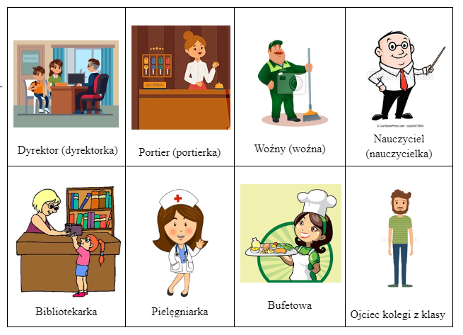

Przykład 2.
Zagadnienie: Rodzaj rzeczowników w różnych językach

Pasiekimai - 3-4 klasė
D3.1.3 Stebi įvairias kalbas savo aplinkoje. Palygina ir aptaria skirtingų kalbų leksikos ir gramatikos elementus.
D3.2.3 Atpažįsta artimiausioje aplinkoje gimtosios kalbos bendrinį ir regioninį variantą, palygina jų tarimo, leksikos, gramatikos skirtumus.
D4.1.3 Taiko kartojimą atsižvelgdamas į informacijos sudėtingumą. Grupuoja, palygina ir pertvarko kalbos elementus pagal nurodytus kriterijus.
D4.2.3 Naudojasi vadovėliu, aiškinamaisiais žodynais ir skaitmeninėmis mokymosi priemonėmis.

Mokymosi turinys – 3 klasė

Kalbos dalys ir žodžių kaityba
Mokomasi atpažinti ir nusakyti taisyklingas daiktavardžių (...) formas.
Mokomasi linksnių pavadinimų ir klausimų.
Kalba kaip socialinis reiškinys
Susipažįstama su lenkų bendrine kalba ir regioniniu gimtosios kalbos variantu. Aptariami (...) gramatikos (pvz., giminės) skirtumų pavyzdžiai.

Punktem wyjścia do tych ćwiczeń jest tekt G. Kasdepke „E-mail“, zamieszczonym w podręczniku dla klasy trzeciej „Lokomotywa“ (cz. 2, s. 80). Ćwiczenia językowe zatem są ściśle zintegrowane z czytaniem i rozumieniem tekstu.
Po omówieniu całego tekstu skupiamy uwagę uczniów na wyrażeniu z pierwszego zdania “na plaży”. Proponowane ćwiczenia prowadzą uczniów do zapamiętania rodzaju gramatycznego kilku rzeczowników związanych z tematem tekstu, które w odmianie regionalnej często używane są w innym rodzaju, oraz do automatycznego odtwarzania najczęściej używanych ich form fleksyjnych. Uczniowie rozwijają następujące umiejętności:
- powtarzają, w jakim rodzaju występują w polszczyźnie rzeczowniki i rozpoznają rodzaj podanych w wyrażeniach rzeczowników (zadanie 1.);
- porównują, jak te rzeczowniki brzmią w języku litewskim i rosyjskim i jaki mają w nich rodzaj (zadanie 2.)
- przy pomocy nauczyciela uczą się korzystać z internetowego „Wielkiego słownika języka polskiego PWN“, sprawdzać w nim rodzaj wyrazu i jego formy fleksyjne (zadanie 3.);
- powtarzają nazwy i pytania przypadków (zadanie 3.);
- uczą się poprawnej odmiany rzeczownika plaża, przy czym zapamiętują od razu formy z najczęściej używanymi przyimkami (zadanie 3.);
- używają poprawnych form rzeczowników, które w odmianie regionalnej używane są w innej formie rodzajowej, uzupełniając luki w tekście (zadanie 4.);
- używają automatycznie poprawnych form tych samych rzeczowników we własnym opowiadaniu (zadanie 5.).

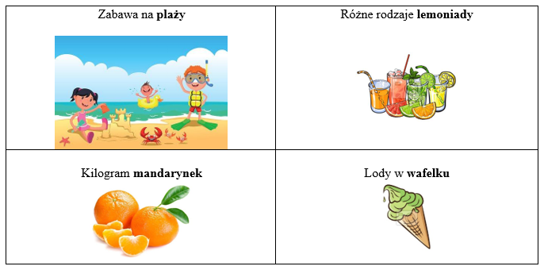
Zadanie 2. Porównaj, jak brzmią te rzeczowniki w innych znanych Ci językach oraz jaki mają rodzaj.

ta PLAŻA (r. żeński) | ta LEMONIADA (r. żeński)
ta MANDARYNKA (r. żeński) | ten WAFELEK (r. męski)

Zadanie 3. Zapisz odmianę rzeczownika PLAŻA w zeszycie. Zapamiętaj wyróżnione formy.

Liczba pojedyncza

M. (co?) plaża
D. (do czego?) do plaży
C. (czemu?) plaży
B. (na co?) na plażę
N. (czym?) plażą
Msc. (na czym?) na plaży

Zadanie 4. Uzupełnij tekst. Wstaw podane w nawiasach wyrazy w odpowiedniej formie.

Nazajutrz po przyjeździe do Šventoji poszliśmy na ……………….. (plaża). Nasz pensjonat znajdował się prawie nad morzem, do ………………. (plaża) mieliśmy niecałe 5 minut drogi. Po drodze weszliśmy do sklepu, żeby kupić wodę i owoce. Dzień zapowiadał się upalny i na ………………. (plaża) było już sporo plażowiczów, którzy szukali ochłody w morzu. Nieopodal ………………. (plaża) znajdował się kiosk, w którym można było kupić ………………. (lemoniada) arbuzową i truskawkową oraz pyszne lody w ……………….. (wafelek) lub na patyku. Przydały się też kupione owoce. Wcinaliśmy …………………….... (mandarynka) za …………... (mandarynka).

Zadanie 5. Opowiedz o tym, co mogłoby się przydarzyć w taki dzień na plaży Kubie i Bubie. Użyj wyrazów: plaża, lemoniada, mandarynka, lody w wafelku.

Literatūros ir kultūros pažinimas. Metodiniai patarimai

Ważnym zadaniem szkoły jest wprowadzenie uczniów w świat literatury, ugruntowanie ich zainteresowań czytelniczych oraz wyposażenie w kompetencje czytelnicze potrzebne do krytycznego odbioru utworów literackich i innych tekstów kultury. Dlatego tak ważne jest, aby rozbudzać w uczniach zamiłowanie do czytania, przygotowywać do otwartego dialogu z dziełem literackim.
Dzieło literackie ma swego twórcę, stąd jednym z celów kształcenia literacko-kulturowego jest poznawanie twórców literatury polskiej i światowej. W tym celu należałoby przybliżyć postacie autorów, wyeksponować ich cechy indywidualne, pokazać ich bogatą osobowość. Budowanie więzi pomiędzy autorem i czytelnikiem poprzez poznawanie interesujących wydarzeń, przybliżenie osobowości pisarza, sprzyja rozwojowi czytelniczych zainteresowań uczniów.
Uczeń edukacji wczesnoszkolnej, który w przyszłości będzie odbiorcą rozmaitych utworów, powinien mieć kontakt z tekstami utrzymanymi w różnych konwencjach, reprezentującymi różne gatunki i rodzaje literackie, jak też i różne dziedziny sztuki. To początkowy etap wejścia dzieci w świat kultury, dlatego uczniowie muszą zdobyć określone doświadczenie literackie, niezbędne do uczestnictwa w kulturze. Opracowywanie utworów literackich powinno mieć na celu wyjaśnienie i pogłębienie treści, zwrócenie uwagi na piękno języka, pobudzenie uczniów do refleksji nad określonym zagadnieniem przez zaangażowanie emocjonalne i wartościowe, opanowanie poprawnego, literackiego języka, rozwijanie samodzielnego myślenia, pamięci oraz wyobraźni twórczej. Nauczyciel edukacji wczesnoszkolnej winien zatem ukazać uczniom szeroki wachlarz różnorodnych tekstów literackich, stosować różne sposoby pracy z tekstem.
W odnowionej podstawie programowej przewidziane jest również kształtowanie umiejętności uczestniczenia w kulturze polskiej i europejskiej oraz rozwijanie zainteresowania kulturą w środowisku lokalnym i potrzeby uczestnictwa w wydarzeniach kulturalnych. Odzwierciedlone to zostało w podrozdziale p.t. Uczestnictwo w życiu kulturalnym. Uczniowie są zachęcani nie tylko do odtwarzania wiedzy, ale również poprzez działalność projektową do wykorzystania zdobytej wiedzy w działaniach praktycznych, do refleksji nad tym, czego się nauczyli. Udział w różnych zajęciach edukacyjnych pomaga jak w zdobywaniu wiedzy, tak i w zastosowaniu jej w praktyce.
Proponowane ćwiczenia dotyczące kształcenia literacko-kulturowego są kontynuacją pracy nad tekstami Grzegorza Kasdepke przedstawionymi w działach słuchania, mówienia, pisania czy nauki o języku. W tej części skupiono się przede wszystkim na:
- przybliżeniu uczniom sylwetki pisarza, jego dorobku literackiego (Przykład 1. zadanie 1.);
- analizie świata przedstawionego (Przykład 2. zadanie 1);
- promocji czytelnictwa jako aktywnego udziału w życiu kulturalnym szkoły (Przykład 3. zadanie 1);
- integracji różnorodnych umiejętności.

Przykład 1.
Zagadnienie: Grzegorz Kasdepke – autor książek dla dzieci i młodzieży
Pasiekimai - 3-4 klasė
E 1.1 Skaito ir pagal nurodytus aspektus aptaria tautosakos, vaikų literatūros kūrinius. Sieja kelis autorius, su kuriais susipažino ugdymo procese, su kūriniais.
E 3.1 Atpažįsta ir atsakinėdamas į nukreipiamuosius klausimus aptaria savo mokyklos, lenkų ir lietuvių tautų tradicijas, dabarties kultūros reiškinius.

Mokymosi turinys – 3 klasė
Kultūros tekstų atranka
Kultūros tekstų atranka. Atsižvelgiant į mokinių amžių ir jų interesus, pateiktą nagrinėjamų kūrinių tematiką, skaitymui ir nagrinėjimui pasirenkami kūriniai arba jų ištraukos:
- klasikinių ir šiuolaikinių autorių;
- vaikų žurnalai, internetiniai puslapiai ir kt.
Dalyvavimas kultūriniame gyvenime
Pateikiamos įvairios kultūrinio ugdymo formos, kurių tikslas – padėti įtvirtinti per kalbos ir literatūros pamokas įgytas žinias ir gebėjimus, visapusiškai plėsti savo kultūrinį akiratį, tobulinti kritinio mąstymo gebėjimus, ugdyti kūrybiškumą, socialinius emocinius įgūdžius, pilietines nuostatas atliekant mokomąsias užduotis.
Zadanie 1. Wysłuchaj nagrania odpowiedzi Grzegorza Kasdepke dla uczniów Szkoły Polskiej w Toronto. Dostępny w Internecie.
Odpowiedz na pytania:
- Gdzie mieszka Grzegorz Kasdepke?
- Które miasto w Polsce jest jego rodzinnym miastem?
- Dlaczego Kasdepke został pisarzem?
- Dla kogo początkowo chciał pisać?
- Dlaczego zmienił zdanie i postanowił pisać dla dzieci?
- Skąd czerpie pomysły na książki?
- Jak długo trwa napisanie jednej książki, a jak długo ilustratorzy ją ilustrują?
- Jaką książkę pisał najdłużej?
- Z kim najczęściej naradza się, pisząc swoje książki?
- Jakie przedmioty (rzeczy i lekcje) lubił najbardziej w szkole?
- Jakich pisarzy dla dzieci lubi najbardziej?
Zadanie 2. Następnie rozwiąż krzyżówkę. Odpowiedzi podawaj w Mianowniku liczby pojedynczej. Jposzukiwanie odpowiedzi sprawia ci kłopoty, wysłuchaj jeszcze raz albo przeczytaj wywiad z G. Kasdepke. Dostępny w Internecie.
Pytania do krzyżówki
- Jaki był ulubiony przedmiot / rzecz pisarza w szkole?
- W jakim polskim mieście pisarz mieszka i pisze swoje książki?
- Kto spowodował, że pisarz stał się autorem książek dla dzieci?
- Jaki tytuł ma pierwsza książka dla dzieci, którą pisarz napisał jako młody tatuś?
- Kto najczęściej podsuwa pomysły na książki dla pisarza?
- Jakiego wyrazu używa pisarz, mówiąc o swoich książkach?
- Jaki kraj pisarz odwiedzał często w myślach, a był tam tylko jeden raz?
- Jak nazywają się książki, które cieszą się dużą popularnością?
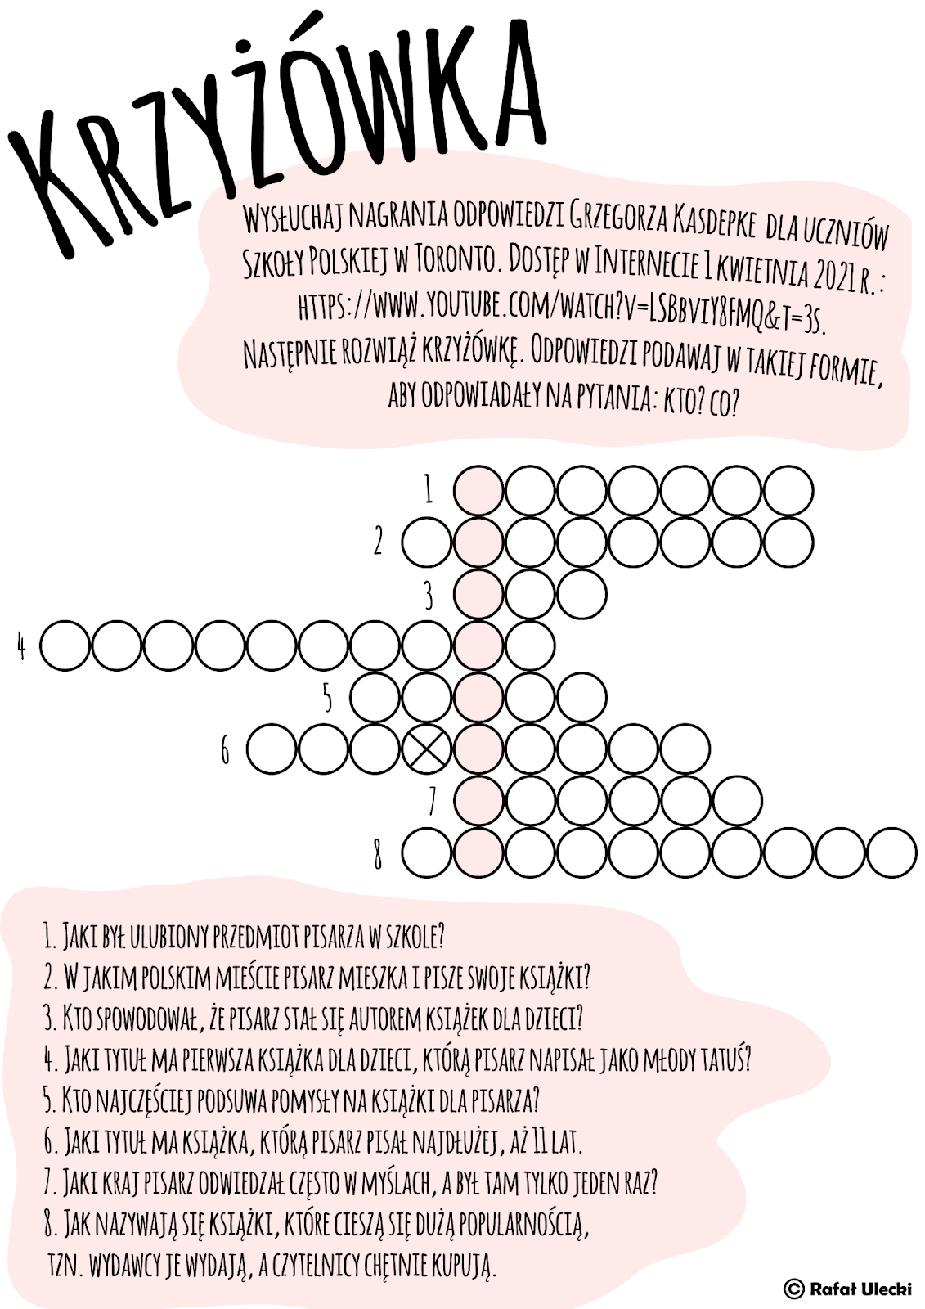

Przykład 2.
Zagadnienie: Świat książek Grzegorza Kasdepke
Pasiekimai - 3-4 klasė
E2.1.3 Nusako įvykių seką ir pagal pateiktą pavyzdį randa priežasties ir pasekmės ryšius; atsakinėdamas į nukreipiamuosius klausimus aptaria kūrinio veikėjus, jų veiksmus, santykius, jausmus ir mintis. Randa daugumą vaizdingų žodžių ir frazių ir pagal pateiktą pavyzdį paaiškina jų reikšmę. Paaiškina iliustracijų sąsajas su tekstu. Atsakinėdamas į nukreipiamuosius klausimus formuluoja grožinio teksto temą, aiškiai išreikštą pagrindinę mintį ir aptaria vertybes; išsako įspūdį; aptaria kūrinio nuotaiką.

Mokymosi turinys – 3 klasė
Grožinio teksto interpretavimas ir vertinimas. Mokomasi interpretuoti ir vertinti grožinį tekstą: nusakyti ir aptarti įvykių seką, priežasties ir pasekmės ryšį; apibūdinti kūrinio pagrindinius ir antraeilius veikėjus, jų veiksmus, santykius, jausmus ir mintis; formuluoti grožinio teksto temą, pagrindinę mintį ir aptarti išreikštas vertybes; paaiškinti netiesiogiai pasakytas mintis remiantis savo žinojimu ir vertybėmis; išsakyti įspūdį, aptarti grožiniame kūrinyje vaizduojamas situacijas; apibūdinti grožinio teksto nuotaiką ir išsakyti savo nuomonę.

Zadanie 1. Wybierz książkę Grzegorza Kasdepke, przeczytaj ją, a następnie wg podanego wzoru przygotuj rysnotkę do wybranego opowiadania w przeczytanej przez ciebie książce. Następnie zaprezentuj ją na forum klasowym. Postaraj się opowiedzieć tak, aby twoi koledzy i koleżanki zainteresowali się nią i chcieli ją również przeczytać.
Świat przedstawiony Karta pracy: rysnotka
Autor i tytuł książki
Świat przedstawiony w …. (tutaj wpisz tytuł wybranego opowiadania)
Czas akcji (czyli kiedy wszystko się dzieje? Jak długo?)
Miejsce akcji (czyli gdzie się wszystko dzieje, np. miejsce geograficzne, pomieszczenie, krajobraz realny albo wymyślony, itp.)
Bohaterowie (czyli postacie, które uczestniczą w opisywanych wydarzeniach)
Akcja (plan wydarzeń)
Temat (czyli krótka informacja uogólniająca, inaczej „O czym jest utwór?”)
Główna myśl (czyli, jakie jest przesłanie tego tekstu; na co autor chciał zwrócić uwagę?)
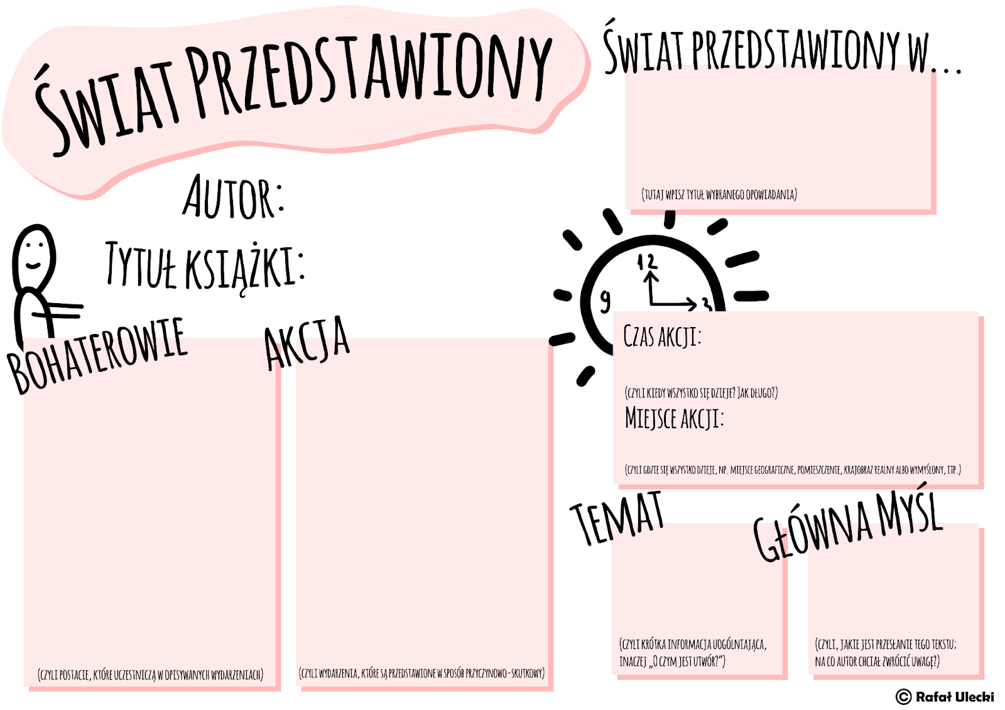

Zadanie 2. Wykorzystując Mentimetr, zorganizuj(-cie) głosowanie na najlepsze opowiadanie Grzegorza Kasdepke. Następnie, na podstawie wyników głosowania, ułóż(-cie) listę najciekawszych opowiadań tego autora, np. Top 5 opowiadań Kasdepke! Wyniki zademonstruj(-cie) na plakacie, promującym twórczość tego pisarza. Plakat zamieśćcie w szkolnej bibliotece w widocznym miejscu.

2. KAIP UGDYTI AUKŠTESNIUS PASIEKIMUS

Tema: Teksto redagavimas
Rengėjos: Ana Jasinska, dr. Irena Masoit, dr. Henrika Sokolovska

Kaip ugdyti aukštesnius pasiekimus
Ocenianie kształtujące, czyli jak zwiększyć efektywność nauczania i uczenia się
Jednym z efektywnych sposobów nauczania, skutkującego przyrostem wiedzy i umiejętności uczniów, jest ocenianie kształtujące (dalej: OK). Z tym pojęciem jest związana cała filozofia nauczania. Określa się nim bowiem zespół strategii dydaktycznych, które pomagają nauczycielowi doskonalić swoje metody pracy i efektywniej nauczać, a uczniom sterować procesem swojego rozwoju oraz skuteczniej i łatwiej się uczyć. Mogą być one stosowane pojedynczo, ale najlepsze efekty uzyskuje się, jeśli są realizowane wszystkie naraz, czyli łącznie.
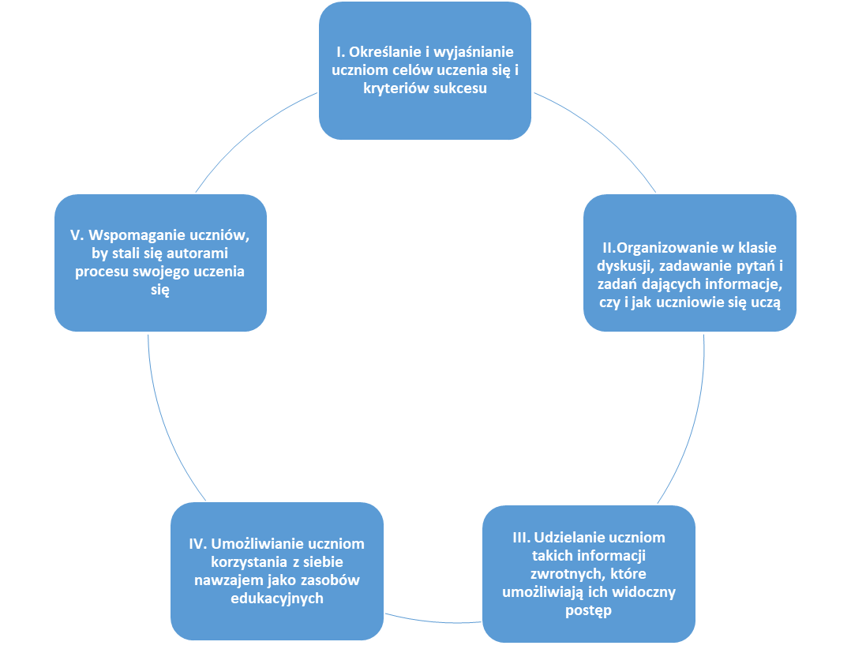
Rys. 1. Strategie oceniania kształtującego
Strategia I
Określanie i wyjaśnianie uczniom celów uczenia się i kryteriów sukcesu
Strategia ta łączy cele i kryteria sukcesu, czyli „na co będziemy zwracać uwagę” („nacobezu”). Najtrafniej widać różnicę między tymi pojęciami w stwierdzeniu: cel to planowany wynik, a kryteria sukcesu to kroki na drodze do jego osiągnięcia.
Z perspektywy nauczyciela. Planując lekcję, nauczyciel ma się zastanowić – po co uczy danego tematu, czy to się może przydać uczniom. Powinien formułować cele w języku zrozumiałym dla uczniów i przedstawiać je na początku lekcji.
Z perspektywy ucznia. Uczeń ma prawo wiedzieć, do czego zmierza, a także jakie działania i dlaczego zostały zaplanowane. Jeżeli jest świadomy celu, ma znacznie większe szanse na sukces w nauce, bo ma wyższą motywację do poznawania i uczenia się.
Przykład
Cel: Uczymy się znaleźć nazwy własne w tekście.
Kryteria sukcesu: Wiem, co to są nazwy własne. Potrafię je odróżnić od pospolitych. Potrafię w czytanym w tekście zaznaczyć wszystkie nazwy własne.

Strategia II
Organizowanie w klasie dyskusji, zadawanie pytań i zadań dających informacje, czy i jak uczniowie się uczą
Prowadzenie dialogu z klasą dającego informacje o osiągnięciach
Strategia polega na dialogu nauczyciela z klasą, który ma prowadzić do uzyskania przez nauczyciela informacji o aktualnych umiejętnościach i posiadanej wiedzy uczniów oraz do podjęcia decyzji, jaki ma być następny wspólny krok.
Z perspektywy nauczyciela. Drugą strategię, podobnie jak pierwszą, można podzielić na dwie związane ze sobą części: dialog i jego konsekwencje. Nauczyciel prowadzi z uczniami dialog na temat związany z lekcją i wyciąga wnioski dotyczącego tego, co uczniowie już zrozumieli, a na co należy poświęcić więcej czasu. Omawia z uczniami ich postępy. Wie, na jakim etapie nauki są jego uczniowie i do tej wiedzy dostosowuje nauczanie. Prowadzi ciągły monitoring procesu nauczania.
Z perspektywy ucznia. Uczeń lepiej się uczy, gdy nauczyciel rozmawia z nim o postępach i w każdej chwili wie, na jakim jest etapie nauki. Ma odwagę zadawać pytania do nauczyciela i kolegów w klasie, bez obawy wyraża swoje odczucia i opinie. Czując się bezpiecznie, uczniowie uczą się korzystać wzajemnie ze swojej wiedzy.
Przykład
Dyskusja na temat: Jak wyglądałoby życie współczesnego człowieka, który przeniósłby się w czasie i żył w świecie Kopciuszka? W ten sposób sformułowane pytanie kluczowe pokazuje szerszy kontekst baśni o Kopciuszku, ponieważ odwołuje się do rzeczywistości. Także stymuluje ciekawość uczniów i zachęca do rozważań. Jednocześnie umożliwia uczniowi wykorzystanie posiadanej wiedzy na temat utworu Charles’a Perraulta „Kopciuszek”, np. stwierdzenie, że współczesny człowiek musiałby się nauczyć żyć w świecie wróżek, czarów i magicznych przedmiotów. Nauczyciel, moderując taką dyskusję, rozumie, na jakie zagadnienia powinien poświęcić więcej czasu.

Strategia III
Udzielanie uczniom takich informacji zwrotnych, które umożliwiają ich widoczny postęp

Według tej strategii informacja zwrotna odnosi się tylko do wcześniej ustalonych kryteriów sukcesu. Dzięki nim uczniowie wiedzą, co będzie podlegało ocenie, a nauczyciel konsekwentnie trzyma się tych uzgodnień. Po wykonanej pracy nauczyciel udziela informacji, odpowiadając na pytania: 1. Co uczeń zrobił dobrze? 2. Co należy poprawić? 3. Jak należy to poprawić? 4. Jak uczeń ma się dalej rozwijać? Dzięki informacji zwrotnej uczeń zauważy swoje postępy i nabierze chęci do dalszej nauki.
Z perspektywy nauczyciela. Sprawdza poziom wiedzy i umiejętności uczniów oraz rzeczowo formułuje informacje zwrotne zgodnie z ustalonymi kryteriami sukcesu oraz z zastosowaniem różnych technik; współpracuje z rodzicami i otrzymuje od nich informacje zwrotne.
Z perspektywy ucznia. Uczeń, otrzymując informację zwrotną, szybciej i skuteczniej będzie się uczył, ponieważ wie, jak ma poprawić błąd. W informacji zwrotnej, uzyskanej od nauczyciela, ma wskazane konkretne miejsca, które wymagają poprawy. Rozumie, jak może się dalej rozwijać. Wie o tym, że informacja zwrotna dotyczy tylko wcześniej ustalonych kryteriów sukcesu.
Przykład
Po sprawdzeniu napisanego przez ucznia opowiadania nauczyciel formułuje informację zwrotną, np. w sposób opisowy:
Napisałaś/napisałeś bardzo rozbudowane i ciekawe opowiadanie, spełniając wszystkie kryteria, które zostały zapisane w „nacobezu”. Gratuluję bogatego słownictwa. Spróbuj następnym razem w rozwinięciu wprowadzić jeszcze jeden akapit, np. uwzględniając zmianę miejsca lub czasu, lub po prostu kolejne wydarzenie. Wiem, że znakomicie poradzisz sobie z kolejnym podobnym zadaniem. Pracuj tak dalej. Gratulacje!

Strategia IV
Umożliwianie uczniom korzystania z siebie nawzajem jako zasobów edukacyjnych
Zgodnie z tą strategia nauczyciel stara się organizować proces uczenia się tak, aby uczniowie często pracowali w parach lub grupach. Dzięki pracy w zespole uczniowie uczą się od siebie nawzajem, a przede wszystkim uczą się współpracy, której bardzo będą potrzebowali w dorosłym życiu.
Z perspektywy nauczyciela. Nauczyciel jest świadomy tego faktu, że uczeń najlepiej uczy się z innymi. Nie odpowiada na wszystkie pytania uczniów, lecz organizuje dyskusję albo prosi innego ucznia o odpowiedź, daje im możliwość uczenia się przez wspólne doświadczenie edukacyjne, stwarza na zajęciach sytuacje prowadzące do samodzielnego rozwiązywania zadań i problemów.
Z perspektywy ucznia. Strategia ta motywuje uczniów do wspólnej pracy, uczą się od siebie nawzajem, korzystają z wiedzy i umiejętności swoich koleżanek i kolegów. Dzięki temu są kreatywni i aktywni, bardziej samodzielni w realizacji zadań. Współpracując ze sobą, potrafią pomóc kolegom, ocenić swoją pracę oraz pracę kolegów. Czują się współodpowiedzialni za wynik pracy zespołowej.
Przykład
Stosując ocenę koleżeńską, uczeń może wykorzystać technikę „Dwie gwiazdy, jedno życzenie“. Polega ona na tym, że uczniowie na podstawie poznanych wcześniej kryteriów sukcesu przekazują sobie informację zwrotną o wykonanej pracy: dwa elementy dobrze zrobione i jeden wymagający korekty. Dzięki tej technice uczniowie chętniej udzielają kolegom informacji, gdyż mają ściśle określone zadanie. Pomaga to doskonalić ocenę koleżeńską.

Strategia V
Wspomaganie uczniów, by stali się autorami procesu swojego uczenia się

Strategia ta jest zwieńczeniem wszystkich pozostałych. Dokonując samodzielnego, świadomego wyboru, uczeń w sposób naturalny przyjmuje za niego odpowiedzialność.
Z perspektywy nauczyciela. Nauczyciel stawia uczniom cele ambitne, lecz możliwe do realizacji. Udziela często pochwał całej klasie za motywację i zaangażowanie na lekcji. Nie krytykuje ucznia za jego pracę na zajęciach i wykonane zadania, lecz udziela konstruktywnych wskazówek. Utrzymuje kontakt ze środowiskiem rodzinnym ucznia, wspierając go i motywując do dalszej nauki.

Z perspektywy ucznia. Nie obawia się krytyki ze strony rówieśników i nauczyciela za swoją pracę, za wyrażanie własnej opinii na lekcji, włącza się do dyskusji z nauczycielem i rówieśnikami na temat proponowanych celów lekcji oraz kryteriów sukcesu. Angażuje się w wykonywanie dodatkowych prac na zajęciach, dzieli się swoimi zainteresowaniami, pasjami i problemami. Wzrasta poczucie odpowiedzialności ucznia: dotrzymuje terminów prac i zobowiązań przyjętych na forum klasy.
Przykład
Można wprowadzić technikę zadawania prac domowych do wyboru, stworzenie uczniom możliwości samodzielnego dochodzenia do rozwiązania problemu, także powiązanie nauczanej treści z rzeczywistością. Zastosowanie techniki samooceny, np. przedstawianie wyników i efektów swojej pracy, prowadzenie portfolio. Mając szeroki wybór możliwości, uczeń włącza się w proces nauczania i w sposób naturalny przyjmuje za niego odpowiedzialność.
Opracowane na podstawie: D. Sterna, Uczę (się) w szkole, Warszawa 2014.

Zrobiłeś to dobrze!

Możesz jeszcze udoskonalić
Trzeba poprawić

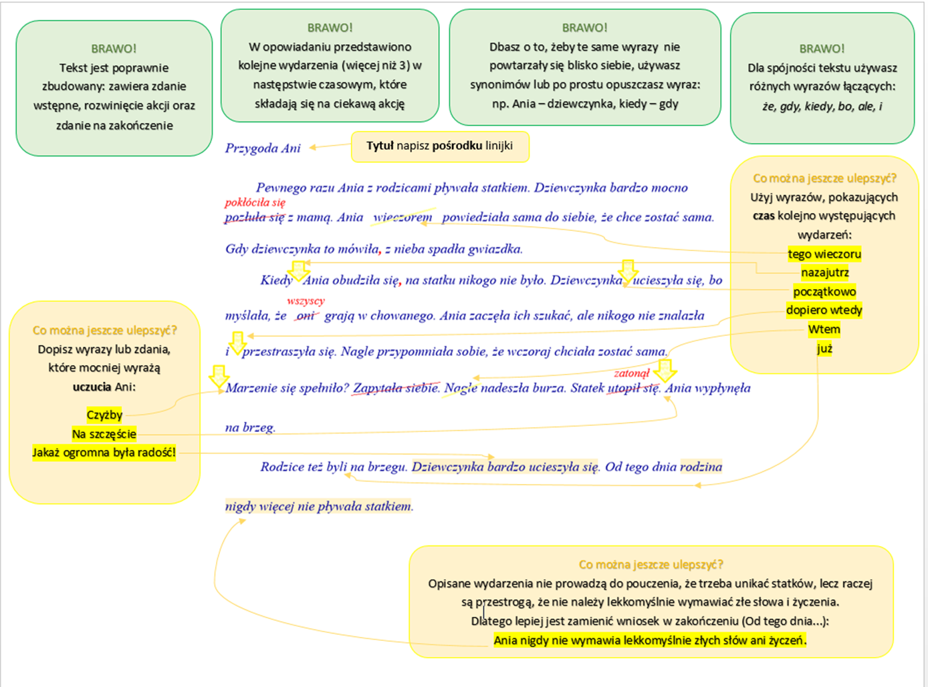

Tema: Kūrybiškumą ugdančių užduočių pavyzdžiai (1–4 kl.)
Rengėjos: Alina Balčiūnienė, Barbara Zinkevič

Vienas svarbiausių šiuolaikinės mokyklos siekių – padėti vaikui išsiugdyti kūrybiškumo kompetenciją, suprantamą kaip gebėjimą originaliai, lanksčiai, tikslingai ir produktyviai mąstyti bei veikti. Kūrybiškumo kompetencija gimtosios kalbos ir literatūros dalyko turinyje siejama su idėjų generavimu, informacijos vertinimu, tyrinėjimu, kūrinių interpretavimu, įvairių žanrų ir tipų tekstų kūrimu. Kurdami tekstą, mokiniai ieško informacijos, vertina ją, kelia klausimus, pasirenka raiškos ir pateikimo formą, numato teksto kūrimo strategijas.
Taikant aktyvaus mokymo(-si) metodus, ugdymo procesas tampa dinamiškas. Tokie metodai dažnai skatina išeiti iš mokinio vaidmens ir tapti kuo nors kitu, pvz., grupės vadovu ar mokytoju. Šie metodai gerai veikia tada, kai numatytas ugdymo tikslas yra suprantamas mokiniui. Tokioje situacijoje labai svarbu palikti mokiniui laiko suklysti ir tas klaidas ištaisyti. Jei mokinys žino, kad turi įtakos, priimant sprendimus, jo aktyvumas auga. Tai taip pat svarbu vertinti ne tik mokinių darbo rezultatus, bet ir jų pastangas.

Metodiniai patarimai

Metoda projektów edukacyjnych. Tutaj uczeń zdolny może się wykazać umiejętnością planowania i organizowania pracy, zbierania i selekcjonowania informacji, rozwiązywaniem problemów oraz umiejętnością pracy w grupie, podejmowaniem decyzji, dobrym komunikowaniem się. Uczniowie w trakcie realizacji projektu mają możliwość rozwijania swoich dominujących inteligencji i nabywania wielu ważnych kompetencji.
- Projekt. „Akcja ekologiczna”. Grupy same wybierają sobie temat projektu. Tematy i zadania są na tablicy:
- folderek „Nasza Ziemia”,
- plakat o segregowaniu
- przedstawienie informacji o zagrożeniu dla zwierząt
- stroje z odpadów – opakowań
Tematy mają odpowiadać dotychczasowej wiedzy i umiejętnościom poszukiwania informacji na podane tematy i wiązać działalność praktyczną z umysłową, rozwijać samodzielność, uczyć zbierania danych, korzystania ze źródeł, prezentowania wyników. Projekty wykonujemy najczęściej grupowo w dłuższym czasie, więc dokładnie określamy czas – 3 tygodnie. Raz tygodniowo podczas lekcji grupy przedstawiają zakres wykonanej pracy, omawiają trudności, planują kolejne kroki Projektu. Podsumowaniem Projektu jest odwiedzenie klas początkowych w umówionym zawczasu terminie, przedstawienie inscenizacji (grupa d., inscenizacja „Śmiecie atakują”), odczytanie informacji o zagrożeniu dla zwierząt (gupa c.), przedstawienie plakatu o segregowaniu odpadów (grupa b.) i rozdanie folderków „Nasza Ziemia”.

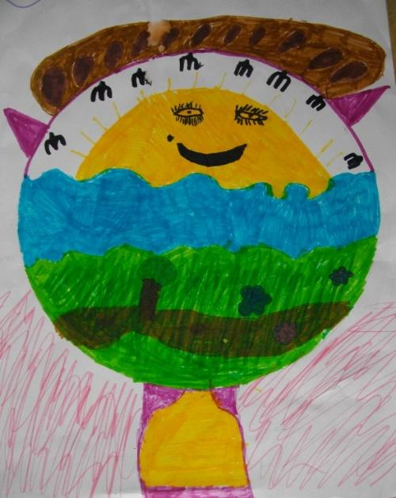 | 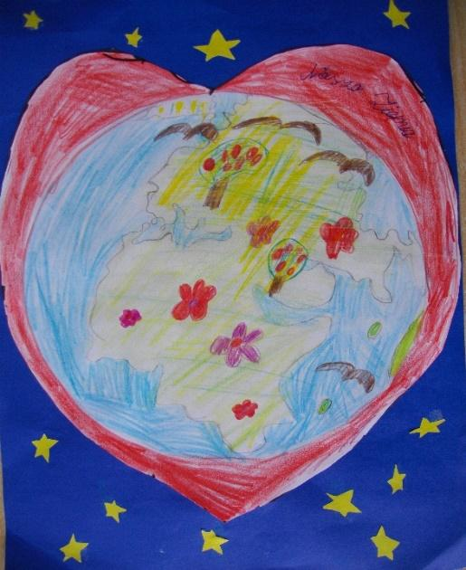

Myślografia (wizualne myślenie, sketchnoting) ćwiczy tworzenie skojarzeń poprzez wykorzystanie rysunków, symboli, wycinków, krótkich słów, zwrotów i haseł. Można również tworzyć piktogramy do bajek, pisać listy.
Spróbuje przekazać informację za pomocą rysunków, czyli piktogramów. Zamiast słów wykorzysta proste rysunki. Najpierw przeczyta wybrany wiersz, a potem przedstawi go za pomocą piktogramów. Następnie próbuje odtworzyć wiersz, odczytując swoje rysunki.

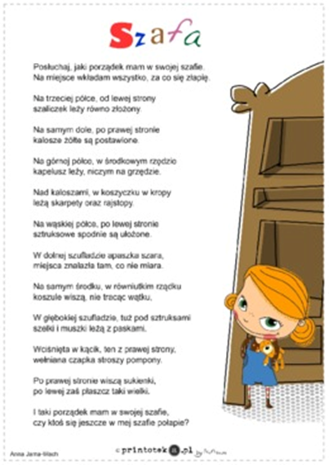 | 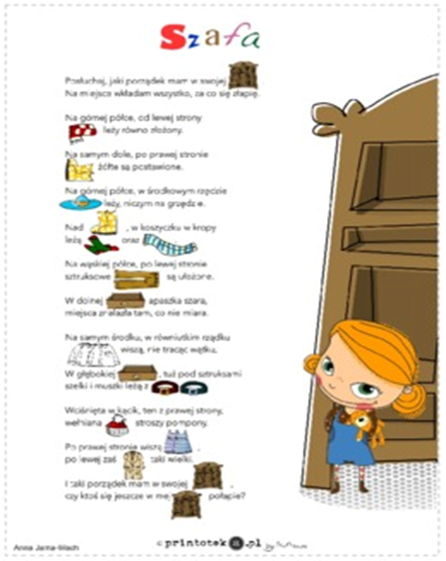

- Zadanie. Temat: „Jak dbamy o swoje zdrowie?” Rozpoczynamy od burzy mózgów. Klasyfikujemy pomysły wg ustalonego klucza np. ubiór, odżywianie, sport, higiena, szczepienia, itp. Następny etap to tworzenie mapy właściwej??, najlepiej na dużych arkuszach papieru. Podajemy czas przeznaczony na wykonanie tego zadania i ściśle go przestrzegamy. To mobilizuje grupy do pełnego wykorzystania czasu. Uczniowie mogą zapisać hasła, wykonać rysunki, wykorzystać wycinki z gazet itp. Muszą rozplanować swoją pracę na płaszczyźnie, zadbać o estetykę pracy, czytelność napisów itd. Na tym etapie przejawia się inwencja twórcza grup. Następny etap to prezentacja prac grup i ocena pracy własnej grupy. Tu mogą powiedzieć o trudnościach, jakie musieli pokonać. Dzięki prezentacji utrwalają wiadomości, ćwiczą jasne i zwięzłe wypowiadanie się oraz słuchanie innych. Poznają temat z różnych punktów widzenia. Metoda ta pomaga również wykorzystać swe zdolności i umiejętności uczniowi zdolnemu może on być ogniwem łączącym skojarzenia, wyciągać wnioski, podsumować.

Burza mózgów największą szansę daje na drugim etapie, podczas analizy pomysłów, która pozwala na wyłonienie w toku wspólnej dyskusji najlepszego rozwiązania.
- Zadanie. Podajemy np. hasło „zima”, zadaniem uczniów jest wypisanie jak najwięcej skojarzeń z tym słowem. Następnie kilku uczniów odczytuje swoje zapiski. Uczeń zdolny (nazwa umowna) kontroluje, czy nie powtarzają tych samych wyrazów. Kolejni uczniowie czytają swoje wpisy, uczeń uważa, zbiera kartki. Przy pomocy innych uczniów przykleja je na duży arkusz szarego papieru, można je pogrupować np. jako promyczki słońca, można utworzyć śnieżynkę lub ułożyć je na konturach bałwana. Tematy mogą być różne, np. las, zwierzęta leśne, środki transportu, tradycje, cechy dobrego kolegi itp.
- Piramida priorytetów to metoda polegająca na układaniu listy priorytetów (minimum trzech) według ustalonych kryteriów, tutaj uczeń zdolny wykorzysta i rozwinie myślenie krytyczne, zdolność analizy i syntezy zjawisk.
- Zadanie. Temat: „Tradycje wielkanocne”. Po burzy mózgów, zadaniem uczniów jest odczytanie skojarzeń, a następnie wybranie pięciu tradycji, które ich zdaniem są najważniejsze, najbardziej popularne. Dalej uczniowie w grupach dyskutują i argumentują swoje wybory i ustalają wspólnie pięć tradycji. Na przygotowanej piramidzie wpisują najwyżej nazwy tych tradycji, które uzyskały największą liczbę wyborów, niżej tych które uzyskały ich coraz mniej, itd. Na koniec każda grupa prezentuje swoją piramidę przed klasą, dokonuje oceny i argumentuje swoje wybory. Inne tematy, to „Co jest ważne w przyjaźni?”, „Co jest ważne w rodzinie?”, „Jakie cechy musi mierz strażak?” itp.

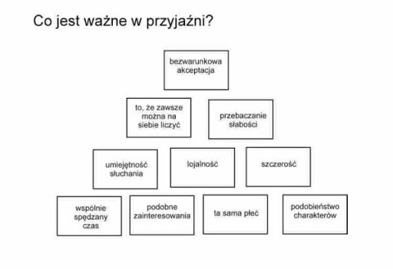
Metoda „Za i przeciw” – odmiana tej metody to „plusy i minusy” lub „wady i zalety”. Polega na analizowaniu jakiejś sprawy z różnych punktów widzenia. Służy do wyszukiwania pozytywów i negatywów problemu w celu podjęcia trafnej decyzji. Uczy analizowania faktów.
- Zadanie. Temat: „Co daje nam czytanie książek?” Rozpoczynamy od burzy mózgów. Dalej na arkuszu szarego papieru wykonujemy tabelkę w jednej rubryce piszemy „zalety” w drugiej „wady”. Następnie dzieci podchodzą do tabeli i przyklejają swoje karteczki ze skojarzeniami. Jeśli mają problem, gdzie umieścić swoją karteczkę, zadajemy im pytania, które naprowadzą ucznia. Inne tematy do wykorzystania to: Działalność człowieka w przyrodzie, Wynalazki, Ogrody zoologiczne, Woda, Wiatr, itp.

Metoda „Linia czasu” – metoda ta pozwala przybliżyć dzieciom pojęcie czasu. Polega na przedstawieniu wydarzeń w porządku chronologicznym, najczęściej w wymiarze linearnym. można przedstawić sposoby oświetlania dawniej i dziś, przybory do pisania dawniej i dziś itp.
- Zadanie. Temat „Pory roku” – na linii prostej zaznaczamy cztery punkty, Następnie dzielimy klasę na cztery grupy, których zadaniem będzie wykonanie rysunku przedstawiającego dana porę roku. Grupy prezentują swoją pracę, argumentując zamieszczone na niej elementy ukazujące cechy danej pory roku. Następnie uczniowie w grupach ustalają w jakiej kolejności należy przykleić obrazki. Każda grupa daje propozycję. Po ustalaniu właściwej kolejności, przyklejamy obrazki pod zaznaczonymi punktami na osi i zapisujemy przy nich nazwy pory roku: wiosna, lato, jesień, zima.

Metoda „Analiza przypadku” polega na analizie i dyskusji nad zaprezentowanym zdarzeniem problemowym. Uczniowie wykorzystują posiadaną wiedzę i doświadczenia, aby znaleźć lepsze rozwiązanie przedstawionego problemu. Uczeń ustala, jaką decyzję podjąłby na miejscu bohatera, analizując przyczyny i skutki tego zdarzenia. Metoda ta pozwala uczyć się na cudzych błędach. Możemy wykorzystać tu zdarzenie autentyczne, poznane na bazie czytanki, lektury, itp.
- Zadanie. Zastosowanie metody do fragmentu książki „Drzewo do samego nieba” Marii Terlikowskiej („Można było poczekać”). Pierwszym etapem jest zapoznanie z problemem, czyli przeczytanie fragmentu. Następnie uczniowie odpowiadają na pytania kto? co robił? Następnie ustalają przyczyny zdarzenia i skutki. Kolejny etap to wypisanie czynników, które decydują o rozwiązaniu tego problemu: Co należałoby zrobić, aby nie doszło do takiej sytuacji? Co zrobiłbyś na ich miejscu? Wybór najlepszej propozycji możemy dokonać na podstawie „piramidy priorytetów”. Na koniec należy pamiętać o podsumowaniu zajęć i ocenie prac grup. Inne tematy: bójka, wypadek, kłamstwo, itp.

Dyskusja może mieć charakter wolny (wszyscy na równych prawach biorą w niej udział) i może być kierowana (panelowa): kilka osób (ekspertów) dyskutuje na forum, a pozostali są obserwatorami, dopiero po zakończeniu pierwszej części mogą zadawać pytania i konfrontować swoje zdanie z opinią ekspertów.
Techniki dyskusji:
- Metaplan jest techniką polegającą na graficznym zapisie dyskusji. Na arkuszu papieru zaznacza się kolejne pytania, na które odpowiedzi pomagają znajdować rozwiązania problemu. Pytania: Jak jest? Jak powinno być? Dlaczego nie jest tak, jak być powinno?

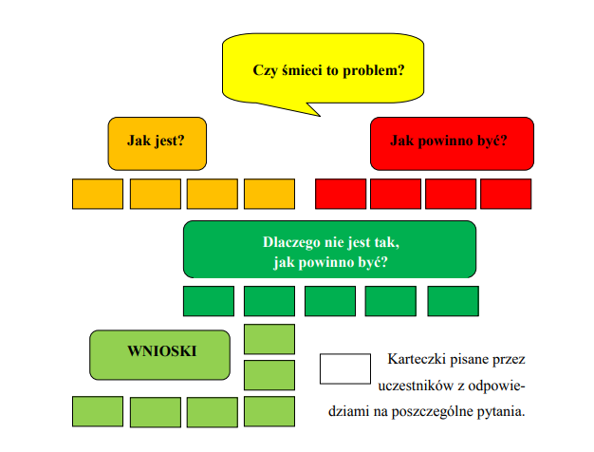

- Akwarium – dyskutują tylko wybrane osoby, pozostali są obserwatorami, zabierają głos dopiero po zakończeniu pierwszej części.
- Debata korespondencyjna – nauczyciel dzieli klasę na dwuosobowe zespoły, podaje problemowy temat. Każdy z członków zespołu ma reprezentować odmienny pogląd na omawiany temat. Swoje argumenty uczniowie kolejno zapisują na kartce papieru. Podsumowanie należy do nauczyciela, który m.in. koordynuje prezentację najlepszych, zdaniem uczniów, pomysłów.
- Odgrywanie ról – to metoda, która pozwala lepiej zrozumieć własne zachowanie, intencje czy priorytetowe wartości, jest dla ucznia zdolnego swoistą samoanalizą.
- Zadanie. Jakie to przysłowie? Należy przygotować przysłowia, kartki szary papier, mazaki. Dzielimy uczestników na grupy. Na prowadzącego w każdej grupie wybieramy zdolnych uczniów. Każdy z nich wybiera sobie jedno przysłowie, które musi przedstawić za pomocą pantomimy, aby pozostałe grupy odgadły.

Drama angażuje ruch i gest, mowę, myśli i emocje. Drama uczy komunikatywności, rozwija język ciała i gestów. Pozwala uczniom lepiej zrozumieć przeżycia własne i innych osób.
- Zadanie 1. Jesteś z rodzicami w wesołym miasteczku, nagle zorientowałeś się, że się zgubiłeś … Przedstaw to, co czujesz za pomocą mimiki, gestów.
- Zadanie 2. Pokłóciłaś się z koleżanką/kolegą, ale chcesz się pogodzić, jak to zrobisz?

Metoda „Gry dydaktyczne”?? uczy przestrzegania ustalonych reguł, dają możliwość odczuwania radości z wygranej i kształci umiejętność przyjęcia przegranej.
- Zadanie. Zdolny uczeń może poprowadzić grę, która polega na znalezieniu nowego słowa rozpoczynającego się ostatnią sylabą poprzedniego wyrazu.
Tworzenie par wyrazów.
lokomotywa – wagon, owoce – cegły, książki – kisiel, roboty – tykanie, szafa – fajka
Tworzenie jak najdłuższego ciągu wyrazów, aż do wyczerpania pomysłów.
szafa – fajka – kabina – natura – rakieta – tablica – całość – łość… (brak pomysłu)
bańka – kara – raki – kilo – lody – dyrdymały – łyczek – ekran – Anna – namiot – otwór – ór … (brak pomysłu)

Lapbook Lapbook jest czymś w rodzaju teczki tematycznej, w której możemy umieścić wiadomości na dany temat. Teczka pełni funkcję interaktywnej przestrzeni na rysunki, opowiadania, wykresy, słówka, terminy czy zdjęcia. To wszystko umieszczone jest w książeczkach, kieszonkach, karteczkach o różnych kształtach, nalepkach, przyklejonych kopertach. Lapbook – to inaczej „książka na kolanach”.
- Zadanie. Po przeczytaniu lektury „Zaczarowana zagroda” dla uczniów zdolnych polecić wykonanie „Zaczarowanego lapbooka”.

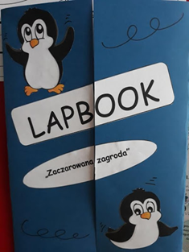 | 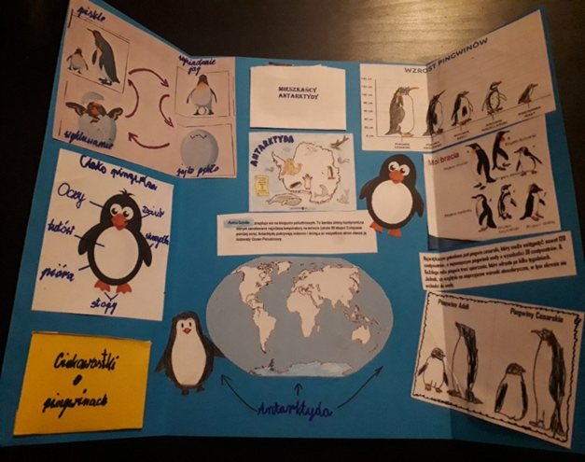

METODY EWALUACYJNE wykorzystywane są do oceny pracy własnej, grupy lub zajęć. Uczeń uczy się w sposób wizualny dokonać oceny za pomocą umówionego znaku.

Przykłady:
- RYBI SZKIELET – na narysowanym szkielecie umieszczamy napisy: atmosfera pracy, wiedza jaką wynoszę z zajęć, prowadzący, uczestnicy zajęć itp. Zadaniem uczniów jest postawienie + (plus) albo – (minus) lub przyklejenie buzi wesołej albo smutnej obok ocenianej kategorii.
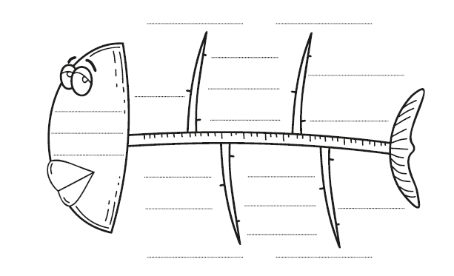

- TARCZA STRZELECKA – tu uczniowie zaznaczają na tarczy punkt trafienia strzałą, im bliżej środka tym więcej punktów, czyli zajęcia się bardziej podobały. Jeżeli się ocenia prace w grupie, to tarcz musi być tyle, ile grup.
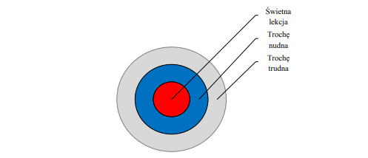
- KOSZ I WALIZKA – uczniowie otrzymują dwa rysunki, kosz i walizkę. Zadaniem uczniów jest zapisanie na walizce to, co im się na zajęciach podobało, co chcieliby ze sobą zabrać. Na koszu natomiast zapisują to, co sprawiło im przykrość lub się nie podobało.
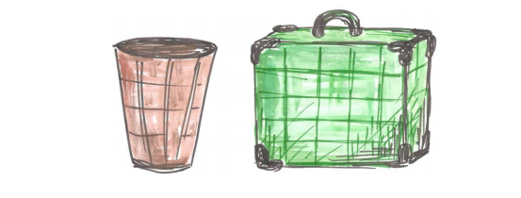

- BAROMETR NASTROJU. Na dużym plakacie namalowany jest symbol instrumentu do mierzenia nastroju, dzieci zapisują swoje imię na wysokości odpowiedniego rysunku, zgodnego z ich nastrojem: są radośni – słoneczko, są trochę smutni – deszcz, są w „burzowym nastroju” – błyskawice i ciemne chmury.
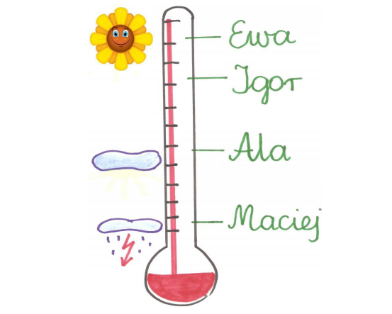

Przykłady zadań dla uczniów zdolnych.
Zadanie. Zaznacz literę P przy połączeniach wyrazowych oznaczających zjawisko pozytywne, N – przy zjawiskach negatywnych.

 | Związek frazeologiczny | N/P
 | Mieć kiełbie we łbie
 | Mól książkowy
 | Jak słoń w składzie porcelany
 | Czuć się jak zbity pies

Zadanie. Połącz związki wyrazowe z ich znaczeniem (Fiszer, Hajduk, 2014).

1. kapuściana głowa  2. ma olej w głowie  3. ma sieczkę w głowie  4. ma głowę nie od parady  5. nie grzeszy mądrością  6. ma głowę na karku | MĄDRY  NIEMĄDRY

Zadanie. Wpisz odpowiednie nazwy zwierząt do podanych połączeń wyrazowych.

Kret, bąki, żurawina, pies, muchy, mysz, węża

- mieć ……………… w nosie
- zbijać ……………………
- mieć ………………… w kieszeni
- zapuszczać …………………….
- być jak ………………… ogrodnika
- siedzieć jak ………………. pod miotłą
- być ślepym jak …………………….

Zadanie. Pomieszane bajki. Zadanie ucznia polega na przeczytaniu tekstu i takim skompletowaniu zdań, aby odpowiadały one właściwej bajce. Podsumowanie rozumienia przeczytanego tekstu stanie się rysowaniem ilustracji do wybranej bajki. Pomieszały się teksty bajek. Niebieską kredką podkreśl tekst jednej bajki, brązową kredką drugiej bajki. np.
"Opowiem Wam bajkę. Dawno temu był sobie kotek. Matka i sieroty były na balu. Zwano go Pimpusiem Sadełko. Grała muzyka. Król poprosił damę do walca. W głowie miał tylko figle. O północy dama wybiegła z pałacu. Nawet psy bił po nosie. Zgubiła pantofelek. Pieski nie lubiły psot Pimpusia. Złapały go za skórę zębami. Król odnalazł ją.

Zadanie. Kolejnym zadaniem może być wyjaśnienie trudnych wyrazów albo związków frazeologicznych, przy tym uczeń musi wykorzystać w tym celu Słownik Wyrazów Obcych, Słownik Frazeologiczny, encyklopedię itp.

Zadanie. Nauczyciel może polecić uczniowi zdolnemu przeczytanie fragmentu lektury, a następnie opowiedzenie go całej klasie.

Zadanie. Przed wycieczką możemy poprosić ucznia zdolnego o przygotowanie w domu ciekawych zagadek np. o kwiatach wiosennych lub na inny temat.

Inne metody do wykorzystania w edukacji początkowej:
Dywanik pomysłów pomaga rozpoznać problemu, uczeń może się wykazać propozycjami rozwiązań problemu, tworzeniem wizualizacji, podczas której tworzony jest plakat z pomysłami rozwiązania określonego problemu (tzw. dywanik).
Kula śniegowa pozwala uczniom najpierw sprecyzować, a następnie przedstawić własne zdanie.
Inscenizacja może być odtworzeniem tekstu napisanego przez ucznia zdolnego.
Kreatywne pisanie doskonali sztukę pisania, może to być zmiana zakończenia książki, opis świata w przyszłości, pisanie tekstów z określoną liczbą słów, tekstów reklamowych, interpretacji metafor, listów do bohatera, tworzenie definicji dziwnych słów, wymyślanie legend itp.
Kreatywne mówienie pozwala określić rolę i moc słów. Polega to na przygotowywaniu pomysłowych przemówień, parodiowaniu, prowadzeniu rozmów z zastosowaniem różnorodnych utrudnień.
Kreatywne działania najczęściej wymagają odpowiedniego przygotowania i wyłonienia grupy organizatorów, gzie uczeń zdolny ma pole do samorealizacji i rozwoju.
Zabawa na hasło – w tej metodzie uczeń może wykazać się umiejętnością zdobywania informacji i wykonywania określonych zadań, innych dla każdej grupy uczniów, a następnie prezentacją wyników.
Uczenie się poprzez nauczanie – tu rolę nauczyciela może podjąć uczeń zdolny. Zadaniem ucznia jest takie zorganizowanie zajęć, aby uczniowie byli aktywnymi uczestnikami zajęć, a nie tylko biernymi słuchaczami.
Metoda – Flipped Classroom. Uczniowie przygotowują się do lekcji w domu, zapoznają się z materiałami udostępnianymi przez nauczyciela.
Uczniowskie pytania stanowią podstawową strategię nie tylko uczenia się, ale także myślenia i kojarzenia.
Zabawa w skojarzenia – osoba prowadząca wypowiada jakieś słowo i prosi, aby następna osoba podała nowe słowo, które skojarzyło się jej po usłyszeniu pierwszego.
Niezwykłe zastosowania – osoba prowadząca (nie musi to być uczeń zdolny) podaje nazwę jakiegoś przedmiotu i prosi, aby uczniowie wymyślili jakieś niezwykłe i nietypowe sposoby zastosowania tego przedmiotu.
Niezwykłe historie – osoba prowadząca rozpoczyna tworzenie opowiadania lub bajki. Uczniowie dopowiadają kolejne zdania, tworząc historię zupełnie nieprzewidywalną.

3. TARPDALYKINIŲ TEMŲ INTEGRAVIMAS. DALYKŲ DERMĖ
Rengėjos: Alina Balčiūnienė, Ana Jasinska, dr. Irena Masoit, Janina Snarska, dr. Henrika Sokolovska, Danuta Szejnicka, Barbara Zinkevič

Siekiant ugdytis kompetencijas, ugdymo(si) procese svarbu užtikrinti daugialypius ryšius tarp įvairių ugdymo sričių, mokomųjų dalykų ir realaus pasaulio. Tarpdalykinė integracija padeda mokiniui susiformuoti visapusišką nagrinėjamų reiškinių vaizdą. Ji atskleidžia platesnį mokomojo dalyko kontekstą, padeda nagrinėti mokiniams kylančius klausimus, kurie dažnai išeina iš vieno dalyko ribų. Bendrosios programos sukuria prielaidas tarpdalykinei integracijai įgyvendinti, tačiau pagrindinė sąlyga integracijai yra mokytojų tarpusavio bendradarbiavimas (BENDRŲJŲ PROGRAMŲ ATNAUJINIMO GAIRĖS, 2019 m., 42 punktas).

- Dalykų dermė:
- Ugdymo turinys – tai natūralus ir prasmingas mokymo(si) pagrindas, padedantis lavinti mokinių mąstymą ir ugdyti jų kūrybingumą.
- Vidinis ir išorinis pasauliai darniai susiejami, pasitelkiant įvairų kontekstą.
- Ugdymo turinys kuriamas ir vertinamas nuolat; be to, vertinamas ir anksčiau parengtas ugdymo turinys.

- Tarpdalykinių temų aspektai – numatyti galimus tarpdalykinius ryšius, juos prasmingai atskleisti, nagrinėjant siūlomas tarpdalykines temas:
- asmens galios (idealai; prasmės siekis; idėjos, asmenybės);
- kultūrinis identitetas ir bendruomeniškumas (kultūros paveldas; gimtoji kalba; etninė kultūra, kultūrinė įvairovė, kultūros raida, tradicijos gyvybingumas, istorinė savimonė; tautos, pilietinės visuomenės savikūra);
- darnus vystymasis (pasaulis be skurdo ir bado; lygios galimybės; tausojantis žemės ūkis, sveiki maisto produktai; aplinkos apsauga; atsakingas vartojimas, gamtos išteklių tausojimas; biologinės įvairovės apsauga; tarptautinis bendradarbiavimas; solidarumas).

- Integravimo sąlygos ir ištakos:
- integravimo temos ir dalykai (integracija turėtų būti natūrali ir ne išplečianti turinį, o kaip tik jį sumažinanti. Integravimo apimtis ir intensyvumas turėtų priklausyti visų pirma nuo keliamo tikslo, taip pat nuo mokinių amžiaus, mokyklos pobūdžio, vietinių tradicijų, mokytojo ir administracijos pobūdžio ir pasirengimo, turimų mokymo priemonių);
- kūrybingas mokytojas (mokytojui reikalingi intelektualiniai, kūrybiniai, empatiniai sugebėjimai. Mokytojas turi kruopščiai pasirengti pamokoms, lanksčiai žiūrėti į esamą situaciją);
- informacinė sistema (mokyklos darbo informacinė sistema turi būti prieinama ir suderinama su tarpdalykinių ar dalykų temų integravimu. Gauta integravimo informacija turėtų padėti koreguoti, tobulinti mokymo(si) procesą);
- ugdytinių poreikiai;
- priemonės ir būdai (sąmoningą mokymą galima įgyvendinti tik tuomet, kai mokiniai apmąsto savojo mokymosi patirtį, geba atsigręžti į savo atliktus darbus, o svarbiausia – numato, kaip panaudos tai, ką jau yra padarę);
- sąveika su realia aplinka (integruotu ugdymu siekiama sudaryti vientisą pasaulio vaizdą, susisteminti mokinių žinias, plėtoti ir tobulinti praktinius mokėjimus ir įgūdžius, atskleisti įvairius gyvenimo ryšius, stiprinti mokymosi motyvus).

- Integracijos efektyvumo veiksniai:
- ugdymas turi apimti ir derinti fizinį, psichinį bei sociokultūrinį individo ugdymo aspektus;
- ugdymo turinys ir metodai turi būti pritaikyti pagal vaikų galimybes;
- ugdymo turinys ir procesas turi plėsti vaiko žinias, ugdyti jo vertybes bei įgūdžius;
- ugdymo turinys ir metodai turi būti grindžiami vertybėmis;
- ugdymas turi remtis tikslinga tradicinių bei šiuolaikiškų sričių vertybių derme.

- Tarpdalykinio integravimo požymiai:
- mokomosios medžiagos sintezuojamasis pobūdis (elementų sujungimas ir nagrinėjimas kaip visumos, vientisumo suteikia integraciniam mokymui sistemos pavidalą);
- nestereotipiškumas;
- didelė emocinė įtampa;
- aukštas darbingumo lygis.
- Ryšiai su kitais dalykais.
Prasmingai atskleidus humanitarinių mokslų tarpusavio sąsajas ir sąsajas su kitais dalykais, skatinamas mokinių kritinis mąstymas ir kūrybiškumas.
Kalbant apie istorines, geografines ir gamtines temas, kalbų ugdymas vis dėlto turėtų vaidinti svarbesnį vaidmenį, nes būtent kalbos mokėjimas leidžia pasiekti kitų dalykų turinį.

- Gimtosios kalbos ir kitų dalykų horizontali tarpusavio dermė.
Dermė – ugdymo tikslai, uždaviniai, mokymosi turinys, ugdomosios veiklos ir rezultatų vertinimas suderinti tarpusavyje. Užtikrinama įvairių ugdymo sričių ir dalykų mokymosi turinio tarpusavio (horizontali) ir tarp skirtingų mokymosi metų / koncentrų (vertikali) dermė.

- Veiklų įgyvendinimo būdai:
- dalykinis;
- paralelinis;
- daugiadalykinis;
- tarpdalykinis (kelių temų, dalykų žinios naudojamos nagrinėjant konkretų reiškinį, objektą. Taikant tarpdalykinį integravimo būdą, integruojamos dviejų ar keleto dalykų žinios, įgūdžiai bei vertybės. Šis integravimas susieja daugelį mokykloje dėstomų dalykų. Toks integravimas planuojamas iš anksto. Taikant šį būdą, integruojama tam tikra tema ar temų grupės. Svarbiausia, jog temos bei sąvokos būtų aiškinamos vienodai);
- integruota diena;
- visiškas integravimas

Tarpdalykinė tema | Tarpdalykinių temų įgyvendinimo galimybės
Asmens galios
Idėjos, asmenybės | Žymių žmonių (rašytojų, istorinių asmenybių ir kt.) biografijos pažinimas, aptarimas, siekiant ne tik pažinti, bet ir aptarti svarbius saviugdos elementus. Vertybių ugdymas kalbinio ugdymo pamokose, skaitant grožinius ir negrožinius tekstus, dalyvaujant diskusijose, kuriant tekstus. Svarbus didaktinis momentas, tai pripažintų idealų aktualizavimas, pvz. diskusijos metu, kuriant vertybių piramidę.
Kultūrinis tapatumas ir bendruomeniškumas
Kultūros paveldas | Gimtosios kalbos ir literatūros, etninės kultūros, dailės, muzikos ir teatro dalykų integracija, susipažįstant su eksponatais – spektaklių, koncertų, kitų renginių afišomis, dramos ir muzikinių spektaklių, koncertinių renginių programomis, vaizdo įrašais. Dalyvavimas muziejų ir kt. kultūros institucijų edukacinėse programose. Įsitraukimas į kultūrinio paveldo pažinimą ir puoselėjimą.
Gimtoji kalba | Ugdomas supratimas, kad kalba yra svarbus tautinės kultūros ir asmenybės tapatybės komponentas, kuo mokiniai įsitikina susipažindami su literatūros ir kultūros kūriniais, taip pat dalyvaudami kultūrinėje veikloje. Gimtoji kalba yra gretinama su kitomis kalbomis vartojamomis mokinio aplinkoje, aptariami jų panašumai ir skirtumai. Ugdoma gimtosios kalbos puoselėjimo nuostata ir atvirumas bei pagarba kitoms kalboms.
Etninė kultūra
Tradicijos ir papročiai | Supažindinimas su kalendorinių švenčių papročiais, tradicijomis, dainomis, žaidimais, sakytine tautosaka. Meninis skaitymas, teatralizuoti renginiai, improvizacijos ir kt.
Etnografiniai regionai | Etnografinių regionų sostinių, lankytinų vietų, savitumo, tautinių kostiumų, liaudies tradicijų, spalvų, ornamentikos būdingų bruožų pažinimas. Dalyvavimas edukacinėse ekskursijose, viktorinose, projektuose, žemėlapių kūrimas, kūrybiniai darbai.
Kultūrų įvairovė | Dalyvavimas renginiuose, projektuose, kurių tikslas supažindinti su Lietuvos kultūrine įvairove. Supažindinimas su skirtingų tautų autoriais, kurie susiję su Lietuvą.  Atviros ir draugiškos nuostatos kitų kultūrų atžvilgiu formavimas.
Kultūros raida | Svarbiausių kultūrinių ir istorinių įvykių pažinimas, skaitant tekstus, stebint spektaklius, teatralizuotų švenčių vaizdo įrašus, dalyvaujant proginiuose renginiuose.
Istorinė savimonė
Šalies nacionalinis saugumas | Kalbėjimo temos: valstybės samprata, kiekvienos šalies vidinio gyvenimo tvarkos užtikrinimas. Piliečių atsakomybė ir pareigos valstybei (darbas ne tik savo malonumui bei naudai, bet ir kitų piliečių labui, vidinės šalies tvarkos palaikymui). Valstybės sienos. Supažindinimas su Lietuvos, kaimyninių šalių ir kitų Europos šalių teritorija ir sienomis. Valstybinės šventės Lietuvoje ir kitose šalyse. Kalbėjimo temų ir trumpų pateikčių rengimas ir pristatymas. Informacijos ieškojimas internetiniuose ir kituose šaltiniuose, derinimas su iliustracine medžiaga.
Pasipriešinimo istorija | Supažindinimas su svarbiausiais nacionalinio pasipriešinimo istorijos bruožais, asmenybėmis ir jų didvyriškumu, tremtinių ir jų artimųjų prisiminimų skaitymas ir aptarimas. Gedulo ir vilties dienos minėjimas.
Pilietinės visuomenės savikūra
Ekstremalios situacijos | Diskutuojama apie visuomenės saugumą ir galimas grėsmes. Analizuojama, kaip žmonės elgiasi ekstremalių situacijų atvejais. Ugdoma pilietiškumo, solidarumo, neabejingumo nuostata, pagalbos sau ir kitam žmogui teikimo nuostata. Diskutuojama apie pasitikėjimą valdžia ir specialistais, taip pat apie nedrausmingumo ir savivalės pasekmes. Rengiami susitikimai su žmonėmis, kurie ekstremalios situacijos sąlygomis atliko savo pareigas arba savanoriavo. Skaitomi ir aptariami atitinkami medijų tekstai (arba jų ištraukos) ta tematika.
Antikorupcija | Gruodžio 9-dienai, tarptautinei antikorupcijos dienai paminėti aptariamos korupcijos apraiškos visuomeniniame gyvenime. Mokiniai kuria plakatus, komiksus, pasakojimus šia tema.
Intelektinė nuosavybė | Diskutuojama apie pagarbą visoms profesijoms ir kūrybai. Aiškinama, kad intelektinis darbas ir jo produktai yra ne mažiau svarbūs negu kiti darbai ir produktai. Supažindinama su intelektinio darbo pavyzdžiais. Aiškinama, kodėl negalima pasisavinti kitų žmonių idėjų, kūrinių. Ugdoma nuostata visada nurodyti skaitomų ir aptariamų tekstų (kūrinių) autorių ir savo kuriamų tekstų autorystę.
Medijų raštingumas | Ugdant medijų raštingumą, mokiniai yra skatinami suprasti medijų vaidmenį visuomenėje; ieškoti, vertinti ir naudoti informaciją; išreikšti save ir kurti turinį įvairiose medijose, pvz. pranešimus, žurnalistinius pasakojimus, naudojant „žurnalisto formulę“: Kas (veikėjas)? Ką (padarė)? Kur (įvyko)? Kada (įvyko)? Kodėl (priežastys/aplinkybės)?
Darnus vystymasis
Socialinė ir ekonominė plėtra
Pasaulis be skurdo ir bado | Supažindinama su pagrindinėmis globaliojo švietimo problemomis siekiant kiekvienam vaikui tapti samoningais ir empatiškais pasaulio piliečiais, kurie domisi juos supančiame pasaulyje vykstančiais reiškiniais. Asmenys, organizacijos,kovojančios su bado ir skurdo priežastimis, pvz. Caritas, Maisto bankas ir kt., jų organizuojamos veiklos ir akcijos.
Žiedinė ekonomika | Supažindinama su žiedinės ekonomikos principais siekiant, kad kiekvienas vaikas suprastų nedarnaus vartojimo žalą aplinkai. Kalbinės veiklos metu mokiniai aptaria, kaip buityje efektyviau naudoti žaliavas (pvz. popierių), mažinti atliekas (pvz. rūšiuoti šiukšles, kompostuoti), taupyti energiją. Mokiniai įsijungia į mokykloje organizuojamas energijos tausojimo, pakartotinių produktų naudojimo akcijas. Atliekami kurybiniai darbai šia tema.
Pažangios technologijos ir inovacijos | Technologijos ir inovacijos tai yra įrankis, kuris skatina mokytoją nuolat domėtis naujovėmis ir mokytis visą gyvenimą, o vaikus įsitraukti į mokymosi procesą. Pavyzdžiui, norint pirmokėlius išmokyti rašyti raides, mokytojas iki šiol turėjo tik vieną būdą, parodyti kaip rašoma raidė – rašyti kreida ant lentos. Dabar galima pasinaudoti dailyraščio pamokomis, pasirinkti raidę ir paspausti mygtuką "Rodyti" vėl ir vėl, kol mokiniai išmoks rašyti raidę. Kitas pavyzdys: kai kurias mobiliąsias programėles išnagrinėję vaikai jas galėtų pristatyti kitiems klasės draugams. Toks atsakomybių pasidalijimas stiprintų ryšius tarp mokytojo ir vaiko.
Migracija, geopolitiniai konfliktų sprendimai | Skaitomi ir nagrinėjami vaikų literatūros ir atitinkami medijų tekstai apie skirtingų tautybių, kultūrų ir religijų žmones. Ieškoma būdų pažinti kitą kultūrą ir kitų žmonių problemas. Ugdoma pagarbos kiekvienam žmogui nuostata. Akcentuojama daugiau bendrų bruožų ir bendrų vertybių su kitų kultūrų žmonėmis.
Aplinkos tvarumas
Aplinkos apsauga | Skaitomi grožiniai ir negrožiniai tekstai skatinantys vaikų ekologinį sąmoningumą, kiekvieno žmogaus atsakomybę už aplinką ir gyvąją gamtą, nagrinėjama, kaip neapmąstyta žmogaus veikla gali joms pakenkti. Kalbinės veiklos metu diskutuojama apie gamtos apsaugą, mokiniai skatinami užimti aplinką besirūpinančio žmogaus poziciją. Mokiniai įtraukiami į gamtosaugines praktines veiklas, pvz. medžių sodinimą, inkilų darymą, ekologinio švietimo būrelius ir edukacijas. Atliekami kurybiniai darbai šia tema.
Ekosistemų, biologinės įvairovės apsauga | Skaitymui parenkami negrožiniai tekstai parodantys nykstančių augalų ir gyvūnų rūšis, jų išsaugojimo svarbą gamtos ekosistemai ir žmogaus sveikatai. Kalbėjimo veiklos metu diskutuojama, kaip žmonių elgesys gali prisidėti prie gamtos įvairovės išnykimo arba išsaugojimo. Mokiniai dalyvauja organizuojamose muziejų edukacijose.
Klimato kaitos prevencija | Skaitant negrožinius tekstus, aptariama atogrąžų miškų kirtimo žala, gyvulininkystės ūkių įtaka klimato kaitai. Renkama informacija apie klimato kaitą ir diskutuojama pvz. kuo svarbūs natūralūs saulės, vėjo, vandens ištekliai ir jų tausojantis naudojimas. Kuriami lankstinukai ir plakatai apie Žemės planetos išsaugojimą, dalyvavimas pilietinėje akcijoje “Žemės valanda”.
Tvarūs miestai ir gyvenvietės | Miestai ir gyvenvietės kaip saugūs ir gyvybingi ekonominio augimo, kultūrinio ir socialinio gyvenimo centrai, kurie skatina sveiką gyvenseną, atsakingą gamybą ir vartojimą ir užtikrina gamtinės aplinkos kokybę bei sudaro sąlygas mažinti klimato kaitą. Skaito negrožinius tekstus, organizuoja miesto / vietovės vystymosi nuotraukų parodas, dalyvauja pažintinėse ekskursijose.
Tausojantis žemės ūkis | Skaitymui pasirenkami negrožiniai tekstai, kurie supažindina mokinius su neatsakingo ūkininkavimo pasėkmėmis ir aplinką tausojančiais ūkininkavimo metodais. Mokiniai skatinami išbandyti ekologinės daržininkystės metodus, pvz. mulčiavimą, savo artimiausioje aplinkoje ir įsitraukti į edukacines programas susijusias su ekologija. Kuriami įvairūs tekstai (pvz. plakatai) šia tema.
Atsakingas vartojimas | Skaitant negrožinius tekstus, analizuojant diagramas, dalyvaujant projektuose mokiniai praturtina savo žinias, žodyną, išmoksta panaudoti sukauptą informaciją, kurdami įvairius tekstus, dalyvaujant pokalbyje. Aptaria kaip susidarančių atliekų kiekį galima mažinti, pvz. atsakingai planuoti pirkinius, rūšiuoti atliekas, daiktus naudojant ilgiau arba juos atiduodant kitiems, perduodant perdirbti. Kuria plakatus šia tema.
Mokymasis visą gyvenimą | Mokomasi suprasti mokymosi visą gyvenimą prasmę, tikslingumą. Organizuojami pokalbiai su vyresnės kartos žmonėmis (seneliais, dėdėmis, tetomis ir t.t.), su įvairių specialybių ir įvairių kartų atstovais. Skaitomi tekstai apie įvairias profesijas, kuriami tekstai, pvz. “Kuo norėčiau būti ateityje?”.
Žmogaus teisės, lygios galimybės | Skaitant, diskutuojant aptariamos žmogaus teisės ir pareigos, jų tarpusavio ryšiai, remiantis skaitytais tekstais, pavyzdžiais iš visuomeninio gyvenimo. Lygių galimybių vienoje ar kitoje srityje pavyzdžių aptarimas. Kuriami komiksai apie vaikų teises ir lygias galimybes visuomenėje ir kt.
Sveikata, sveika gyvensena
Asmens savybių ugdymas | Skaitydami grožinius ir negrožinius tekstus, aptarinėdami filmo ar spektaklio turinį, mokiniai atkreipia dėmesį į veikėjų elgesį, jų stipriąsias puses, poreikius, siekius ir būdus gyvenimo tikslams siekti. Susitapatina su kūrinių veikėjais, kurių istorijos įkvepia, motyvuoja, pamoko. Supranta, jog norint pasiekti sėkmę ir pergalę būtina įdėti daug pastangų.
Streso įveika | Remiantis IKT technologijomis ir dirbdami savarankiškai arba poromis vaikai ieško informacijos apie emocijų pažinimą, streso mažinimo technikas, scenos baimės suvaldymą ir kt.  Įvardija savo ir literatūrinių veikėjų emocijas, aptaria jas. Panaudojant dramos techniką, mokiniai pasirenka vaidmenis, suvaidina įvairias situacijas. Apibendrinant, sukuria patarimus pvz. “Klasės scenos baimės vadovui”.
Rūpinimasis savo ir kitų sveikata | Kalbiniam ugdymui parenkamos kalbinės veiklos temas susijusias su sveika mityba, higienos normomis, sportu, tinkama apranga; kalbama apie sistemingą rūpinimąsi sveikata, paisoma taisyklingos laikysenos skaitant ir rašant. Mokiniai kuria tekstus apie aktyvų laisvalaikio planavimą ir leidimą, kuria pateiktis apie sveikos mitybos tradicijas.
Saugus elgesys | Per kalbinę veiklą plėtojama saugaus elgesio tema. Aptariami nesaugaus elgesio skirtingose aplinkose atvejai. Diskutuojama, kaip reikėtų elgtis, o kaip negalima ir kodėl. Per kalbinio ugdymo pamokas bendrai su visa klase sudaroma “Mūsų elgesio taisyklių suvestinė”, vartojant pasirinktas gramatines formas (pvz., liepiamoji nuosaka, būsimasis laikas, dalelytės “ne” vartojimas ir t.t.) ir tinkamą žodyną.
Žalingų įpročių prevencija | Skaitomi tekstai arba organizuojami pokalbiai, kurių tikslas suteikti žinių apie sveiką maistą, higieną, kultūringą elgesį, maža fizinį aktyvumą. Aptariamos žalingų įpročių pasekmės buityje, šeimoje. Kuriamos komiksų knygelės apie sveiką maistą, žalingų įpročių žalą, kaip elgtis prie stalo ir kt.
Finansinis raštingumas
Žinios apie finansus | Suteikti žinių apie įvairius piniginius vienetus: litus, dolerius, eurus, rublius ir kt. Susirinkti įdomios medžiagos Lietuvos pinigų muziejaus internetinėje svetainėje ir parengti pristatymą apie pinigų atsiradimą, jų istoriją. Diskutuoti apie jų svarbą žmogaus gyvenime. Taisiklingai vartoti skaitvardzius kalbant arba rašant finansinemis temomis.
Finansų planavimas ir valdymas | Išnagrinėti asmeninių finansų planavimo procesą ir jo svarbą. Asmeninių finansų valdymo žinių, patirties ir įpročių formavimas. Mokytojai bendradarbiaudami su tėvais, skatina mokinius dalyvauti labdaringose akcijose. Išbandomos edukacinės virtualaus banko vaikams programėlės pvz.”Bankaroo” ir kt.
Rizika ir grąža | Grožinių ir negrožinių tekstų skaitymas ir aptarimas suteikia galimybė ugdyti mokinių atsakingą santykį su pinigais. Kalbinės veiklos susijusios su ateitimi ir profesine karjera metu mokiniai supažindinami su investavimo ir grąžos sąvokomis. Finansinį raštingumą šia tema galima gilinti naudojant bankų siūlomas vaikams skirtas video pamokas ir žaidimus.
Ugdymas karjerai | Nagrinėjant pasirinktą literatūrinį kūrinį, aptariamos veikėjų svajonės bei kas lėmė jų išsipildymą/neišsipildymą. Diskutuojama apie svajonių svarbą, išsipildymo galimybes. Kuriami dialogai (klausimai – atsakymai) pvz. apie patinkančią profesiją: kokia tai profesija, ką dirba tos profesijos atstovai: kokia darbo aplinka, kokie įrankiai, kokios darbo užduotys, kokių reikia sugebėjimų, savybių, kas žavi, kas atrodo sunku tame darbe, kuo šis darbas naudingas visuomenei ir pan.

Užduotys

Kultūrinis identitetas ir bendruomeniškumas (kultūros paveldas; gimtoji kalba; etninė kultūra; kultūrinė įvairovė, kultūros raida, tradicijos gyvybingumas, istorinė savimonė; tautos, pilietinės visuomenės savikūra)

Zadanie 1. Przeczytaj informację o Zamku w Miednikach.
Wypełnij tabelę A. oraz wykonaj polecenia B. i C.

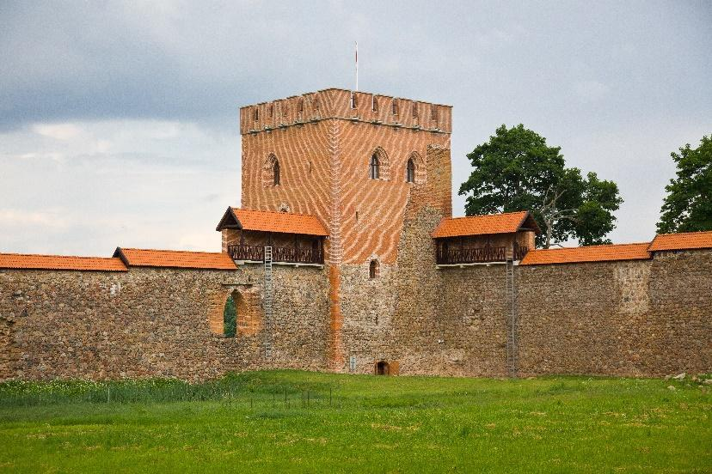 | Zamek w Miednikach jest największym zamkiem grodowym na Litwie. Mury opasują zamek tworząc niesymetryczny kwadrat, budowla położona jest na obrzeżach Wysoczyzny Miednickiej, która jest częścią Wyżyny Oszmiańskiej. Nieopodal są bagna. Dookoła była kiedyś podwójna fosa, a między fosami – drewniana ściana. Łączna długość muru, opasującego zamek – 568 m, wysokość – 14-15 m, grubość wynosi 1,5-2 m. Dookoła w murze są otwory strzeleckie. W jednym z rogów muru obronnego znajdowała się wieża o pięciu piętrach, miała 30 m wysokości, ale do dziś zachowały się tylko 23 m muru. Pierwsza wzmianka o zamku pochodzi z 1385 r., kiedy to Krzyżacy najechali okolice Oszmiany (obecnie tereny Białorusi) i oblegali zamek w Miednikach.  W końcu września 2012 roku w Zamku Miednickim otwarto muzeum. Można tu oglądać ekspozycje broni, naczynia, dawne wyroby jubilerskie, trofea myśliwskie.
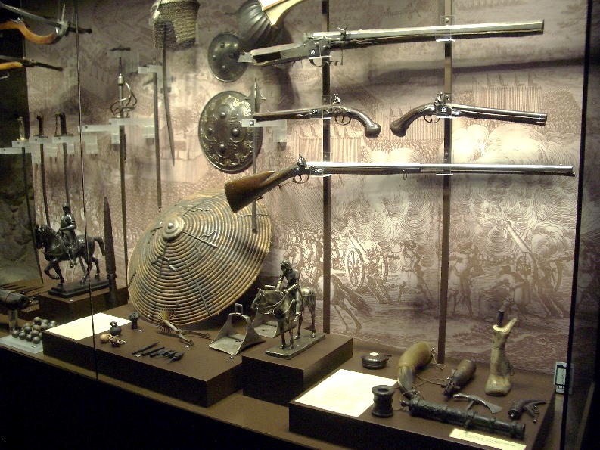 | Władysław Syrokomla o Zamku Miednickim  Poeta Władysław Syrokomla pisał o dawnych czasach na Zamku Miednickim, często rozmyślał, kto zamieszkiwał ten zamek… Poeta wyobrażał, jak wśród murów i wież lekko utykając spacerował książę Olgierd: „Lubił tu letnią porą przemieszkiwać Olgierd, ojciec Władysława Jagiełły. Mąż urodziwy i wspaniały, twarzy ściągłej, rumianej, nosa wydatnego, z długą światłorusą, nieco posiwiałą brodą, ołysiały i nieco na lewą stronę chromiejący, wsparty na lasce lub na ramieniu giermka. W błękitnych jego oczach świeci rozum i jak błyskawica przemiga sprytna myśl fortelu, stanowiąca cechę owoczesnej dyplomacji.”  Według Syrokomli, na zamku często bawił Jagiełło oraz inni książęta. Władysław Syrokomla twierdził, że królewicz Kazimierz zmarł w 1484 roku nie w Wilnie, jak uważa wielu historyków, ale w Miednikach.

- Wypełnij kolumnę tabeli.

Wpisz nazwy, które są w tekście.
Wytłumacz, co znaczy „fosa”?
Jaki był obwód muru dookoła zamku?
Ile pięter miała najwyższa wieża?
Z którego roku pochodzi pierwsza wzmianka o zamku?
W jakim państwie znajduje się Oszmiana?
Co obecnie znajduje się w Zamku Miednickim?
Wymień książąt litewskich, których wspomina poeta Władysław Syrokomla.
Gdzie jest pochowany święty Kazimierz?

- Połącz strzałkami części zdania:
Największy zamek grodowy na Litwie, to  Między fosami kiedyś była  W celu obronnym w murze były  O zamku pisał poeta  Ojcem króla Władysława Jagiełły był | drewniana ściana,  książę Olgierd.  Zamek w Miednikach,  otwory strzeleckie.  Władysław Syrokomla.
- Według opisu Władysława Syrokomli narysuj księcia Olgierda. Można organizować w klasie lub na szkolnym korytarzu wystawę książąt litewskich.

Zadanie 2. Przeczytaj uważnie tekst o Władysławie Syrokomli.
Wykonaj ćwiczenie A. B. C. i D.

Władysław Syrokomla
Władysław Syrokomla urodził się 29 września 1823 roku we wsi Smolhowie, dzisiaj to są tereny Białorusi. Od dzieciństwa lubił czytać, sam nauczył się języków obcych, w tym trudnego języka łacińskiego. Kochał książki, więc zaczął pracować w Nieświeżu w bibliotece hrabiów Radziwiłłów.
W styczniu 1853 roku Syrokomla wraz z żoną przeniósł się do Wilna. Poeta mieszkał przez kilka miesięcy w domu Millera, przy ulicy Niemieckiej. W tym domu mieszkał również wielki kompozytor Stanisław Moniuszko. Do słów pieśni Władysława Syrokomli jego przyjaciel, Stanisław Moniuszko, komponował muzykę. Dużą popularnością cieszy się wspólna praca poety i kompozytora pt. „Pieśń wieczorna”.
W końcu kwietnia 1853 roku Syrokomla wraz z rodziną opuścił Wilno i przeniósł się do Borejkowszczyzny. Tu spędził Syrokomla dziewięć ostatnich lat swojego życia. Przez całe życie prześladowała Syrokomlę bieda w sensie materialnym. Chleba i soli starczyło dla wszystkich, chociaż często niczego więcej nie było. Za to w skromnym zakątku biło w swoim czasie tętno życia umysłowego i artystycznego.
Jesienią 1856 roku poeta po raz pierwszy odwiedził Warszawę. Później był tam jeszcze klika razy.
Władysław Syrokomla zmarł 15 września 1862 roku o godzinie dziewiątej wieczorem, został pochowany na wileńskim cmentarzu Rossa.
Na Litwie Władysław Syrokomla jest znany nie tylko jako poeta, ale też jako podróżnik, który opisał swoje wędrówki oraz to, co widział.

- Wykonaj ćwiczenie, wybierz TAK lub NIE.

Władysław Syrokomla urodził się na terenie współczesnej Białorusi. | TAK | NIE
Poeta nie znał języka łacińskiego. | TAK | NIE
Władysław Syrokomla pracował w bibliotece Radziwiłłów. | TAK | NIE
W Wilnie nie mieszkał przy ulicy Niemieckiej. | TAK | NIE
Stanisław Moniuszko skomponował muzykę do „Pieśni wieczornej”. | TAK | NIE
Poeta urodził się w Borejkowszczyźnie. | TAK | NIE
W 1853 roku Syrokomla przeniósł się do Borejkowszczyzny. | TAK | NIE
W Borejkowszczyźnie jest Muzeum Władysława Syrokomli. | TAK | NIE
Poeta nie jest pochowany na Rossie. | TAK | NIE

- Wysłuchaj dwóch wariantów piosenki „Pieśni wieczornej”.
Która wersja bardzie Ci się podoba i dlaczego?

Po nocnej rosie  płyń dźwięczny głosie  niech się twe echo rozszerzy,  gdzie nasza chatka,  gdzie stara matka  krząta się koło wieczerzy.  Jutro dzień święta,  niwa nie zżęta  niechaj przez jutro dojrzewa,  niech wiatr swawolny,  niech konik polny,  niechaj skowronek tu śpiewa. | Już blisko, blisko  chatnie ognisko  znużone serce weseli;  tam pracowita  matka mię spyta:  „Ileście w polu nażęli?”  Matko, jam młoda,  rąk moich szkoda,  szkoda na skwarze oblicza!  Źle szła robota,  przeszkadza słota  i moja dumka dziewicza!

- Naucz się na pamięć słów pieśni. Odpowiedz na pytania.

Kto prowadzi rozmowę w pieśni?
Czym się zajmuje matka w chatce?
O co matka pyta?
Co mówi dziewczyna?

- Narysuj ilustrację do pieśni.

4. KALBINIŲ GEBĖJIMŲ UGDYMAS PER DALYKO PAMOKAS

Tema: Specialiųjų ugdymo(si) poreikių turinčių mokinių užduočių pritaikymo principai ir ugdymo galimybės (1–10 kl)
Rengėja: Ana Pavilovič-Jančis
Metodiniai patarimai

- Mokinių, turinčių specialiųjų ugdymosi poreikių dėl įgimtų ar įgytų sutrikimų grupės

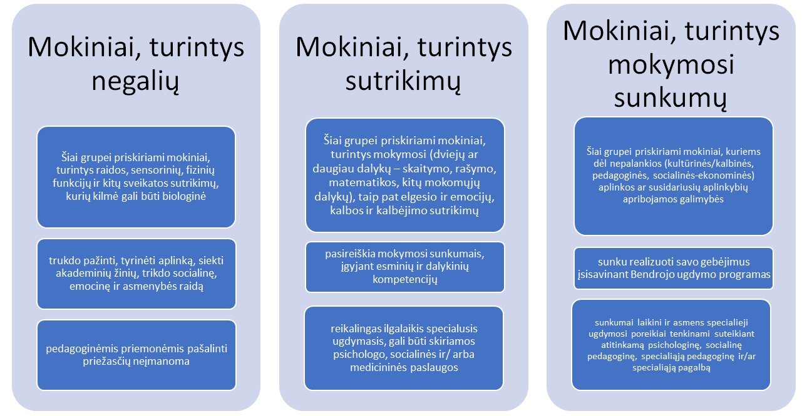

- Ugdymo turinys pritaikytose programose.
Bendrosios programos apibrėžia ugdymo turinį valstybės lygmeniu, o pritaikyta programa – konkretaus mokinio gebėjimų ir galių lygmeniu. Nors sudedamieji yra tie patys, bet programos gali esmingai skirtis: mokinio pasiekimai gali būti planuojami žemesni negu bendrosiose programose, dalykų turinys keičiamas, pritaikomas, atsisakoma temų, siaurinamas, gilinamas ar kitaip modeliuojamas, integruojamas ir pan. Mokinio pasiekimai gali būti žemesni, jų vertinimas pritaikomas, programos įgyvendinimas gali turėti kitą trukmę, kartu su švietimo pagalba ir t. t.

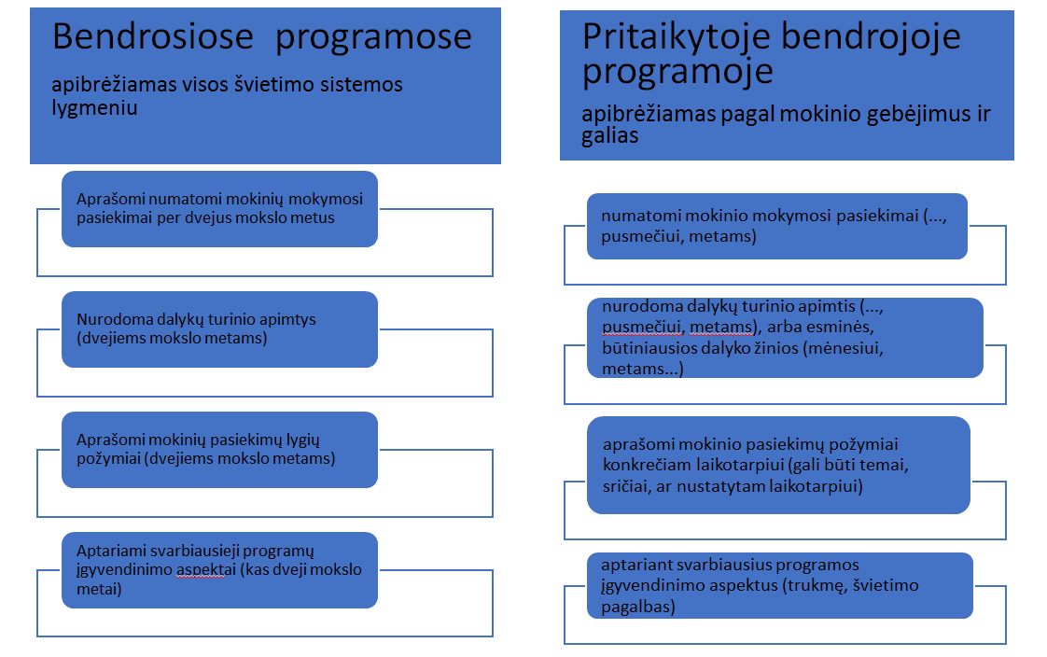

- Darbo su mokiniais, turinčiais skaitymo ar (ir) rašymo sutrikimų (disleksiją, disgrafiją), organizavimo būdai.
Informaciją raštu pateikite kuo trumpesnę. Medžiaga turi būti glausta, aiški ir struktūruota, svarbios antraštės ir paantraštės paryškintos.
Paaiškinkite naujus žodžius. Užrašykite juos ant lentos ar lapelių, pateikite konkrečių pavyzdžių. Išdalykite mokiniams sąvokų žodynėlus (ar padėkite juos pasirengti).
Dalomojoje medžiagoje pateikite svarbiausių faktų santrauką „minčių žemėlapio“forma, geriausia – pamokos pradžioje. Pasitelkite vizualinius metodus, nes tokie mokiniai gerai moka ,,skaityti“ vaizdus, geba naudotis vaizdinėmis ar skaitmeninėmis priemonėmis.
Užrašus ant lentos palikite kuo ilgiau arba pateikite individualiai ant lapo, išsiųskite el. būdu.
Jei dalomosios medžiagos daug, temas atskirkite skirtingomis spalvomis.
Galite naudoti garso įrašus su temos paaiškinimu.
Pateikite dalomąją medžiagą raštu struktūruotai. Jei mokiniai konspektuoja patys, patikrinkite, ar jie perskaito savo užrašus. Mokykite mokinius fiksuoti svarbiausią informaciją, pateikdami įvairias grafines schemas, į kurias reikia įrašyti nurodytą esminę informaciją.
Neverskite mokinių skaityti ilgų tekstų ir neprašykite garsiai skaityti klasėje, nes jiems bus nesmagu prieš klasės draugus. Darykite tai poromis.
Jei rašote pažymį, vertinkite turinį, o ne rašybą, skyrybą ar dailyraštį.
Iš rašysenos nespręskite apie suvokimą; mokiniai dažnai rašo tik tuos žodžius, kurių rašybą geriau moka.
Kai tik įmanoma, leiskite mokiniams atsakinėti žodžiu.
Apsvarstykite skiriamų rašto užduočių kiekį. (Mokinys, turintis skaitymo sutrikimą (disleksiją), užduotį raštu atliks keturis ar penkis kartus lečiau negu kiti mokiniai.)
Rašto darbus leiskite atlikti kompiuteriu, kad būtų patikrinta rašyba, skyryba, ir perskaityti būtų lengviau.
Venkite užduočių perrašymo, pateikite medžiagą, kur reikia tik įrašyti sprendimus ar atsakymus. Taip suteiksite mokiniams daugiau laiko pagalvoti apie užduoties atlikimą.

- Tekstai, užduotis ir jų pritaikymo galimybės

Lenkų k. tekstas su garso įrašu, tekstas papildytas iliustracijomis
Jan Andrzej Morsztyn (1621–1693) – najsłynniejszy poeta polski epoki baroku. Twórca poezji dworskiej. Pochodził z niemieckiej zamożnej rodziny ziemiańskiej. Ojciec Jana Andrzeja Morsztyna był dworzaninem Stanisława Lubomirskiego oraz działaczem kalwińskim. Poeta nie poszedł w ślady ojca i wybrał katolicyzm.
Jan Andrzej Morsztyn zdobył wykształcenie zagraniczne na uniwersytecie w Lejdzie (Holandia). Po powrocie pracował jako dworzanin Lubomirskich. Wiele podróżował. Zwiedził Włochy, Maltę oraz Francję. Angażował się w działalność polityczną oraz dyplomatyczną. Został dworzaninem króla Jana Kazimierza. Z czasem stał się również powiernikiem politycznym królowej Marii Ludwiki. Ożenił się z dwórką królowej – Katarzyną Gordon. Morsztyn zrobił błyskotliwą karierę: brał udział w misjach poselskich, był sekretarzem królewskim oraz podskarbim wielkim koronnym.

- Užduočių pritaikymo pavyzdžiai
Nepritaikytos | Pritaikytos
Oceń prawdziwość podanych zdań. Wybierz P, jeśli zdanie jest prawdziwe, albo F – jeśli jest fałszywe.  W trakcie rozmowy z Małym Księciem pilot wspomina swoje podróże. P F  Pilot i Mały Książę w trakcie pobytu na pustyni rozmawiali także o tym, że gwiazdy są niezwykłe. P F  Dokończ zdanie. Wybierz właściwą odpowiedź spośród podanych.  Pilot wylądował na pustyni, ponieważ  A. jego samolot miał awarię.  B. chciał uzupełnić zapasy wody.  C. lubił spędzać czas na wydmach.  D. spodziewał się spotkać Małego Księcia.  Wymień dwóch dorosłych mieszkańców planet, których spotkał Mały Książę, zanim odwiedził Ziemię. Odwołaj się do całego utworu.  - Napisz, dlaczego Mały Książę uznał, że Dorośli są bardzo dziwni. W uzasadnieniu podaj dwa argumenty, odwołując się do całego utworu. | Odwołując się do przytoczonego fragmentu, napisz, dlaczego pilot wylądował na pustyni.  Oceń, czy zdania są prawdziwe. Otocz kółkiem TAK albo NIE.  1. Pilot i Mały Książę postanowili poszukać studni, ponieważ skończyła im się woda.  TAK NIE  2. Na zadane Małemu Księciu pytanie Więc ty także odczuwasz pragnienie? pilot uzyskał odpowiedź, której oczekiwał.  TAK NIE  Dokończ zdanie. Otocz kółkiem właściwą odpowiedź. Do propozycji Małego Księcia wyrażonej w słowach Poszukajmy studni pilot odniósł się  - A. z radością.  - B. z niechęcią.  - C. z niepokojem.  - D. z życzliwością.

- Teksto kūrimo užduočių vertinimo pavyzdžiai

Być odpowiedzialnym to znaczy być dobrym, to znaczy troszczyć się o kogoś lub o coś, poświęcić mu swój czas i uwagę. Być odpowiedzialnym to także znaczy umieć zrezygnować np. z własnej wygody. Bohaterem, którego można nazwać odpowiedzialnym, jest Mały Książę.
Pyć odpowiedzialmyn do zmaczy pyć bodrym, do zmaczy droszczyć się o gokoś lup o coś, boświęcić nu sfój czas i ufadę. Pyć otbowiedzialmyn do dagże zmaczy unieć zrezykmofać np. z fłasnej fydoby. Pochaderen, gdóredo nożma mazfać otbofiedzialmyn, jest Nały Gsiążę.

Galimos klaidos:
- Lenkų k. diktuojamame, savarankiškame tekste gali pasitaikyti daug įvairaus pobūdžio klaidų: akustinių, optinių, gramatinių ir dėmesio: t–d, b–d, d–g, k–g, l–ł, rz–sz, rz–z, ę–en–e, ą–on–o–a–e, rz–ż, ch–c, ć–c, ś–s, ź–z, ń–n, dź–dz, u–ó, o–a, e–i, e–y, u–ó, a–e, o–u, u–y, i–j, švilpiamųjų (s–c) ir šnypščiamųjų (ś, ć, ź, ż, dz, dź, dż) garsų keitimas. Rašydamas žodžius, mokinys gali praleisti raides, skiemenis, prirašyti nereikalingų garsų ir skiemenų, trumpinti žodžius. Gali netaisyklingai jungti sangrąžinio veiksmažodžio dalį „się“. Praleisti minkštumo ženklą [i]. Nurašomame tekste gali pasitaikyti dėmesio klaidų. Savarankiškame tekste gali būti žodžių kaitymo, valdymo, derinimo, darybos, sakinių formulavimo klaidų.

SIŪLYMAI MOKYTOJŲ NUOŽIŪRA SKIRSTOMŲ 30 PROCENTŲ PAMOKŲ.
Bendrojoje programoje aprašytas privalomas mokymosi turinys skirtas apie 70 proc. pamokų laiko. Kaip panaudoti kitą mokymuisi skirtą laiką (apie 30 proc.), sprendžia mokytojas, atsižvelgdamas į mokyklos, klasės kontekstą, mokinių pasiekimus ir poreikius.
Mokytojui būtina kūrybinė laisvė, todėl atnaujinta tautinių mažumų gimtosios kalbos ir literatūros programa suteikia kiekvienam galimybę pačiam nusistatyti, kaip ir kam paskirti šį laiką. Rekomenduojama neplėsti mokymosi turinio ir nenagrinėti naujų temų, o šį laiką skirti:
1. Turiniui didinti. Yra temų ir / ar kūrinių, kuriuos jūs vertinate kaip būtinus susipažinti tam tikroje klasėje, pavyzdžiui, klasikiniai ar šiuolaikiniai kūriniai, kurių nėra programoje.
2. Turinio apimčiai gilinti. Galimai kokia nors tema reikalauja papildomo darbo, pavyzdžiui, išskirtinių sakinių dalių skyryba ir t. t.
3. Mokinių įgūdžiams, kurie kelia tam tikrų sunkumų, tobulinti. Jeigu pastebima, kad mokiniams nepavyksta pasiekti tam tikro lygio atliekant kokias nors užduotis, tų įgūdžių tobulinimas pareikalaus laiko. Pavyzdžiui, papildomo laiko dažnai reikia skirti padedant mokiniui paruošti retorinę kalbą.
4. Mokinių kūrybiniam potencialui vystyti. Tikslingas ir sąmoningas kūrybinės kompetencijos vystymas, kūrybinių darbų rezultatų planavimas ir aptarimas reikalauja tam tikrų pastangų.
5. Aukštesniems mokinių pasiekimams ugdyti: darbas su projektais, literatūros tyrimai, debatai.
6. Dalyvauti mokyklos, miesto (kaimo), regiono, šalies kultūriniame gyvenime. Pavyzdžiui, kultūros renginių, teatrų lankymas, pasiruošimas pasirodymams renginiuose užima nemažai laiko.
7. Darbui su vertinimo sistema: su vertinimo kriterijais, įsivertinimu, tarpusavio vertinimu.
8. Skirtingiems (taip pat ir naujiems) darbo metodams įvaldyti. Pavyzdžiui, dirbtuvių metodas, įvairūs darbo grupėse metodai.
9. Dalyvauti integruotuose projektuose ir pamokose. Tokius projektus ir pamokas tenka planuoti, pavyzdžiui, kai visas pedagogų kolektyvas pasirenka tam tikrą temą mokslo metų darbui.
10. Refleksijai, grįžtamajam ryšiui su mokiniais. Tai irgi reikalauja tam tikro laiko, pavyzdžiui, mokinio darbų analizė.

VEIKLŲ PLANAVIMO IR KOMPETENCIJŲ UGDYMO PAVYZDŽIAI.

Tema: Lenkų kalbos keturių pamokų ciklas: „Szkoła może być przyjemna – Akademia Pana Kleksa J. Brzechwy“ (Mokykloje gali būti malonu). 3-4 kl.
Rengėjos: Alina Balčiūnienė, Barbara Zinkevič
Veiklų planavimo siekiamybė – kad mokiniai pritaikytų tai, ką išmoko, sujungdami naujas žinias su jau išmoktais dalykais ir patirtimi. Tam gerai tinka parankus ugdymo turinio skirstymas ciklais pagal lenkų kalbos ugdymo temas. Numatyti galutiniai ciklo rezultatai padeda nuosekliai ir kryptingai organizuoti veiklas, kad mokinys mokytųsi veikti kaip kalbėtojas, klausytojas, skaitytojas ir teksto suvokėjas bei kūrėjas. Bet koks komunikacinis veiksmas yra susijęs su tekstu, kuris yra arba galutinis rezultatas, arba veiklos siekinys, arba kuriamas produktas. Tad aktualizuojant, plečiant, tobulinant mokinio žinias, gebėjimus, praktinę patirtį, bendrąsias kompetencijas, ugdomos vienos literatūrinio (kultūrinio) ugdymo temos komunikacinės kalbinės kompetencijos, kitaip tariant, konstruojamas rašytinio ar sakytinio teksto suvokimo bei kūrimo modelis viena literatūrinio (kultūrinio) ugdymo tema, tačiau aprėpiant daugeriopus kontekstus ir požiūrius. Šis modelis pritaikomas, tobulinamas mokantis kitos literatūrinio (kultūrinio) ugdymo temos. Vadinasi, tikimės, jog sniego gniūžtės principu bus ugdomos ir tobulinamos bendrosios ir dalykinės kompetencijos.
Siekiant kokybiško mokinių išmokimo, derėtų ugdymo procesą organizuoti taip, kad mokinys mąstytų, paaiškintų, kaip ką nors suvokia, kurtų savo prasminius konstruktus; leisti apmąstyti veiklą, užtikrinti, kad bus mokomasi aktyviai. Mokiniai turi ne paprasčiausiai atsiminti, ką jiems sakome, bet sudaryti to, ko mokosi, savo prasmę ir susieti naujus dalykus su tuo, ką jau žino.
Ciklinio lenkų kalbos ugdymo turinio planavime itin svarbi yra situacijos analizė, kuri daro prielaidą tikslingai suformuluoti tikslus ir uždavinius, o ši savo ruožtu skatina atitinkamo turinio parinkimą. Turinio siekiai gali būti įgyvendinti įvairiai, jie dažnai priklauso nuo metodų parinkimo ir veiklos organizavimo. Ar veiksmingas buvo mokymas ir mokymasis bei ar buvo pasiekta užsibrėžtų uždavinių parodys vertinimas.
Svarbu darbo plane atkreipti dėmesį į keturis pagrindinius klausimus:
• Ko mokome? Bendrais bruožais nusakyti žinias, sąvokas, įgūdžius ir nuostatas, kurias reikia įgyti, mokomųjų dalykų ryšius.
• Kaip mokome? Kaip organizuoti mokymo ir mokymosi procesus, kokie turi būti veiklos etapai, mokomoji veikla ir procesai, grupių sudarymo formos siekiant mokymą(si) individualizuoti, kokių reikia išteklių, kaip paskirstyti laiką, kokios vertinimo galimybės.
• Kada mokome? Panagrinėti ugdymo turinio tęstinumą ir pažangą.
• Kaip sužinosime, kad vaikai mokosi ir išmoksta? Numatyti būdus, kaip stebėti, formuoti pažangą ir diagnozuoti pasiekimus.

Mokymosi veikla / pamoka / pamokų ciklas:
Lenkų kalbos keturių pamokų ciklas: „Szkoła może być przyjemna – Akademia Pana Kleksa J. Brzechwy“. (Mokykloje gali būti malonu.)
Pamokų ciklo santrauka
Lenkų kalbos pamokos „Mokykla gali būti įdomi – J. Bžechvos Pono Klekso akademija“ skirtos išsamiam grožinio kūrinio nagrinėjimui, panaudojant įvairias skaitymo strategijas, kurios padeda ugdyti ne tik dalykinę kompetenciją, bet ir asmeninės kompetencijos elementus. Per pamokas mokiniai susipažįsta su vienu iš pagrindinių veikėjų aprašymu, analizuoja jo išvaizdą ir elgesį, aptaria veikėjo paveikslą. Nagrinėdami kūrinio ištraukas mokiniai atkreipia dėmesį į aprašytos mokyklos ypatumus, svarsto, kuo panaši ir kuo skiriasi mokykla, kurioje jie mokosi, ir pono Klekso akademija. Mokiniai mąsto, kaip galima pakeisti savo mokyklą, kad ji taptų patrauklesnė. Susitikdami su kūrinio veikėjais lygina jų išgyvenimus su savo patirtimi, o skaitydami, nagrinėdami ir dirbdami savarankiškai ar poromis suvokia skaitymo svarbą mokymuisi ir tobulina savo asmeninius gebėjimus. Pagal J. Szczyglovskos parengta pamokų ciklo „Mokykla gali būti įdomi – J. Bžechvos Pono Klekso akademija“ medžiagą, kaip pavyzdys asmeninei kompetencijai ugdyti.
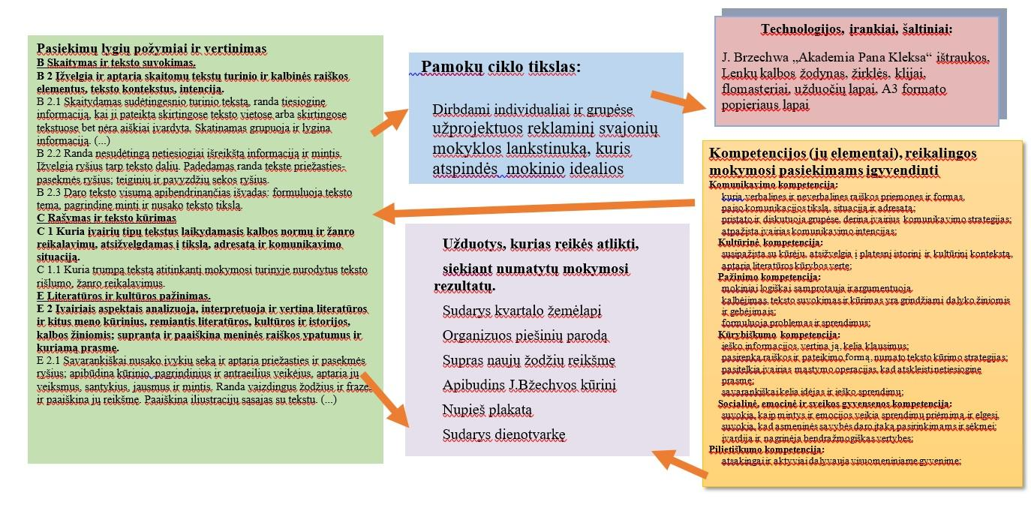
Pasiekimai (iš pasiekimų raidos) ir perkeliamieji gebėjimai (iš kitų dalykų) | Pamokos uždavinys | Ugdymo proceso / veiklų organizavimas  Įrankiai, mokomoji medžiaga | Tikėtini rezultatai |  | Vertinimas, refleksija
- Veiklos pavadinimas: Profesor i jego Akademia
B 2 Įžvelgia ir aptaria skaitomų tekstų turinio ir kalbinės raiškos elementus, teksto kontekstus, intenciją.  C 1 Kuria įvairių tipų tekstus laikydamasis kalbos normų ir žanro reikalavimų, atsižvelgdamas į tikslą, adresatą ir komunikavimo situaciją.  E 2 Įvairiais aspektais analizuoja, interpretuoja ir vertina literatūros ir kitus meno kūrinius, remiantis literatūros, kultūros ir istorijos, kalbos žiniomis; supranta ir paaiškina meninės raiškos ypatumus ir kuriamą prasmę.  Menininis ugdymas (integravimas):  A1. Intuityviai kelia vizualias idėjas. Vartodamas jau žinomas dailės sąvokas nusako kūrinio idėją, temą ir kokius dailės reikmenis jos įgyvendinimui pasirinks.  A4. Atlieka pasirinktą vaidmenį integruotos meninės veiklos projekte. Kiekvienam savo kūriniui užrašo metriką (vardą, pavardę, klasę, sukūrimo datą, pavadinimą). Kuria savo ar klasės draugų parodos kvietimą, plakatą, | Uczniowie omówią i zanalizują fragment utworu Jana Brzechwy „Akademia Pana Kleksa”, wykonają ilustrację z komentarzem, poznają znaczenie wyrazów, udoskonalą tworzenie opisu, według którego stworzą plakat z napisami cech zewnętrznych. | - Napisz komentarz do ilustracji utworu Jana Brzechwy „Akademia Pana Kleksa”.  - Wyjaśnij znaczenie wyrazów: akademia, profesor, kleks. Możesz skorzystać ze słownika wyrazów obcych.  - Dokończ zdania na temat lektury.  - Odnajdź w magicznym kwadracie imiona mieszkańców Akademii. Zaznacz je i wypisz.  - Opisz postać pana Kleksa. Zapisz cechy fizyczne i ubranie w osobnych grupach.  - W domu: Narysuj pana Kleksa, a obok zapisz na plakacie wymienione w poprzednim ćwiczeniu cechy jego wyglądu i za pomocą wskazówek pokaż je na swoim rysunku.  Kolorowe kredki, Załącznik nr 1, Załącznik nr 2, Załącznik nr 3, Słownik Języków Obcych, projekcja ilustracji wyrazów, „Burza mózgów”.  Załącznik 1. | Uczniowie napiszą opis pana Kleksa, zilustrują wygląd głównego bohatera. |  | Ocena kształtująca.  Samoocena.  Kryteria: odpowiednio podzielą cechy fizyczne i wygląd,  Wykonują polecenia odpowiednio do zadania, biorą aktywny udział w lekcji.
- Veiklos pavadinimas: Osobliwość Akademii Pana Kleksa
B 2 Įžvelgia ir aptaria skaitomų tekstų turinio ir kalbinės raiškos elementus, teksto kontekstus, intenciją.  C 1 Kuria įvairių tipų tekstus laikydamasis kalbos normų ir žanro reikalavimų, atsižvelgdamas į tikslą, adresatą ir komunikavimo situaciją.  E 2 Įvairiais aspektais analizuoja, interpretuoja ir vertina literatūros ir kitus meno kūrinius, remiantis literatūros, kultūros ir istorijos, kalbos žiniomis; supranta ir paaiškina meninės raiškos ypatumus ir kuriamą prasmę.  Matematinis ugdymas (integravimas):  C1. Modeliuoja įvairaus konteksto suprantamas ir prasmingas situacijas: skaido problemą į dalis, nustato jų tarpusavio santykį, suformuluoja matematinį klausimą/užduotį.  B1. Paaiškina, perfrazuoja įvairiomis formomis (tekstu, paveikslu, schema, formule, lentele, brėžiniu, grafiku, diagrama) pateiktą matematinį pranešimą. | Współpracując w parach i grupach uczniowie zanalizują kolejne fragmenty utworu Jana Brzechwy „Akademia Pana Kleksa” na podstawie których stworzą plan dnia w szkole pana Kleksa oraz zinterpretują działania podczas nietypowych lekcji. | - Nauczyciel inicjuje pogadankę na temat: Jak wygląda rozkład dnia mieszkańców Akademii?  - Zapisz na kartce przedstawiającej zegar plan dnia mieszkańców Akademii.  - Pracując samodzielnie oraz w grupie odpowiedz na pytania na temat planu dnia w Akademii Pana Kleksa. Odpowiedzi wklej na duży arkusz papieru zatytułowany „Osobliwości Akademii pana Kleksa”.  - Pracując w grupie opisz, jak odbywały się lekcje w Akademii Pana Kleksa. Odpowiedzi wklej na arkusz papieru „Osobliwości Akademii pana Kleksa” do odpowiedniej rubryki.  - W domu: Zaproponuj lekcję, którą należałoby wprowadzić do waszego szkolnego planu zajęć. Podaj jej nazwę i napisz, jaki byłby jej przebieg i czego powinni byliby się nauczyć na niej uczniowie (objętość ok. 5 zdań).  Kolorowe kredki, klej, Załącznik nr 6, arkusz A2, metoda kuli śnieżnej.  Załącznik 2. |  | Uczniowie ułożą plan dnia wg. godzin, poznają możliwości współpracy, zaprojektują nowe przedmioty lekcyjne. | Ocena kształtująca.  Samoocena.  Kryteria: odpowiednio podzielą cechy fizyczne i wygląd,  Wykonują polecenia odpowiednio do zadania, biorą aktywny udział w lekcji oraz współpracują w grupach.
- Veiklos pavadinimas: Szkoła marzeń
B 2 Įžvelgia ir aptaria skaitomų tekstų turinio ir kalbinės raiškos elementus, teksto kontekstus, intenciją.  C 2 Tinkamai ir estetiškai pateikia savo sukurtą tekstą, panaudoja vaizdinę medžiagą teksto elementų iliustravimui pasitelkiant technologijas.  Meninis ugdymas (integravimas):  A1. Intuityviai kelia vizualias idėjas. Vartodamas jau žinomas dailės sąvokas nusako kūrinio idėją, temą ir kokius dailės reikmenis jos įgyvendinimui pasirinks.  A4. Atlieka pasirinktą vaidmenį integruotos meninės veiklos projekte. Kiekvienam savo kūriniui užrašo metriką (vardą, pavardę, klasę, sukūrimo datą, pavadinimą). Kuria savo ar klasės draugų parodos kvietimą, plakatą, | Współpracując w parach i grupach uczniowie uświadomią wartość szkoły, przygotują treść i zaprojektują folder reklamowy o szkole. | - Pogadanka na temat szkoły.  - Dyskusja: Zastanówcie się, dlaczego warto się uczyć i chodzić do szkoły. Sformułujcie krótkie argumenty „za “.  - Różnice i podobieństwa: Wypełnij tabelę, wpisując do odpowiednich rubryk cechy właściwe twojej szkole i Akademii Pana Kleksa.  - Nauczyciel inicjuje pogadankę, w której każdy uczeń ma możliwość zabrania głosu.  - W domu: Przygotuj ulotkę (folder reklamowy), w której zaprezentujesz swoją wizję szkoły. W ulotce wskaż nazwę szkoły, jej hasło (symbol), adres, plan zajęć (wraz z ich opisem), warunki przyjęcia itd. Zadbaj o graficzny wygląd ulotki.  - Wyróżnienie najbardziej aktywnych uczniów metodą oceniania w Akademii Pana Kleksa.  Dyskusja, Załącznik nr 7, refleksja.  Załącznik 3. | Uczniowie zaprojektują folder reklamowy szkoły oraz dokonają refleksji o szkole. |  | Ocena kształtująca.  Ocena nawiązująca do oceniania piegami w Akademii Pana Kleksa (Załącznik nr 8).  Samoocena kompetencji osobowej (Załącznik nr 9).  Załącznik 4.

Załącznik 1.
Profesor i jego Akademia.

Załącznik nr 1.
POLECENIE:
Przeczytajcie fragmenty zawierające opis Akademii pana Kleksa i zaznaczcie w tekście cytaty, które zawierają informację o wyglądzie, adresie i otoczeniu Akademii oraz jej mieszkańcach. Następnie, wykorzystując różne symbole, znaki drogowe itp. narysujcie plan (mapę) okolicy, w której znajduje się Akademia. Zaprezentujcie wykonane prace przed kolegami w klasie.
Akademia mieści się w samym końcu ulicy Czekoladowej i zajmuje duży trzypiętrowy gmach, zbudowany z kolorowych cegiełek. Na trzecim piętrze przechowywane są tajemnicze i nikomu nie znane sekrety Kleksa. Nikt nie ma prawa tam wchodzić, a gdyby nawet komuś zachciało się wejść, nie miałby którędy, bo schody doprowadzone są tylko do drugiego piętra i sam pan Kleks dostaje się do swoich sekretów przez komin. (...)
Pan Kleks przyjmuje do swojej Akademii tych chłopców, których imiona zaczynają się na literę A, bo – jak powiada – nie ma zamiaru zaśmiecać sobie głowy wszystkimi literami alfabetu. Dlatego też w Akademii jest czterech Adamów, pięciu Aleksandrów, trzech Andrzejów, trzech Alfredów, sześciu Antonich, jeden Artur, jeden Albert i jeden Anastazy, czyli ogółem dwudziestu czterech uczniów. Pan Kleks ma na imię Ambroży, a zatem tylko jeden Mateusz w całej Akademii nie zaczyna się na A.(...)
Ach, prawda! Byłbym całkiem zapomniał powiedzieć, że nasza Akademia mieści się w ogromnym parku, pełnym rozmaitych dołów, jarów i wąwozów, i otoczona jest dookoła wysokim murem. Nikomu nie wolno wychodzić poza mur bez pana Kleksa. Ale ten mur nie jest to mur byle jaki. Po tej stronie, która biegnie wzdłuż ulicy, jest zupełnie gładki i tylko pośrodku znajduje się duża oszklona brama. Natomiast w trzech pozostałych częściach muru mieszczą się długim, nieprzerwanym szeregiem jedna obok drugiej żelazne furtki, pozamykane na małe srebrne kłódeczki.
Jan Brzechwa Akademia pana Kleksa

Napisz komentarz do ilustracji utworu Jana Brzechwy „Akademia Pana Kleksa”.
Podczas przerwy uczniowie mogą je obejrzeć i ocenić, np. przyklejając kolorowe kartki z komentarzami.

Wyjaśnij znaczenie wyrazów: akademia, profesor, kleks. Możesz skorzystać ze słownika wyrazów obcych.

Przewidywane odpowiedzi:
AKADEMIA –uczelnia wyższa, w której kształci się specjalistów z różnych dziedzin. Np. zdjęcia Uniwersytetu Wileńskiego albo Litewskiego Uniwersytetu Edukologicznego
PROFESOR – pracownik naukowy prowadzący zajęcia dydaktyczne i badania naukowe w szkole wyższej; tytuł naukowy. Np. zdjęcia znanych profesorów
KLEKS – plama z atramentu na papierze. Np. zademonstrowanie procesu powstawania kleksa przy pomocy pióra, kałamarza, bibuły.
W momencie, gdy uczniowie podają odpowiedzi, można wyświetlić na slajdach albo w jakikolwiek inny sposób zademonstrować wytłumaczone hasła. Ich kontrast ze światem przedstawionym w utworze J. Brzechwy pomoże im uświadomić, jak niezwykle wygląda opisywana akademia i jej bohaterowie.

      - Dokończ zdania na temat lektury. Skorzystaj ze zgromadzonych metodą burzy mózgów wrażeń i opinii o utworze J. Brzechwy zapisanych w formie luźnych wypowiedzi.

- Akademia pana Kleksa to książka o: ..................................
- Najbardziej mi się spodobało .............................., bo ..........................
- Warto przeczytać tę książkę, bo ............................................................

      - Odnajdź w magicznym kwadracie imiona mieszkańców Akademii. Zaznacz je i wypisz.

Załącznik nr 2. | Przewidywane odpowiedzi:
  B | G | E | Z | L | R | D | Ź | F | A | P | A
  C | A | M | B | R | O | Ż | Y | L | O | M | R
  M | K | O | Ł | D | R | Ł | A | G | A | Ł | T
  A | Z | L | A | P | L | E | D | A | N | P | U
  T | W | A | L | E | K | S | A | N | D | E | R
  E | A | K | F | C | O | F | M | T | R | B | N
  U | L | T | R | M | A | D | M | O | Z | R | A
  S | B | A | E | F | L | D | O | N | E | A | M
  Z | E | M | D | O | S | K | Ż | I | J | I | L
  O | R | D | I | A | N | A | S | T | A | Z | Y
  W | T | M | A | T | H | J | Z | A | C | B | W
  Ł | K | O | S | T | A | N | T | Y | O | H | M
  B | G | E | Z | L | R | D | Ź | F | A | P | A
  C | A | M | B | R | O | Ż | Y | L | O | M | R
  M | K | O | Ł | D | R | Ł | A | G | A | Ł | T
  A | Z | L | A | P | L | E | D | A | N | P | U
  T | W | A | L | E | K | S | A | N | D | E | R
  E | A | K | F | C | O | F | M | T | R | B | N
  U | L | T | R | M | A | D | M | O | Z | R | A
  S | B | A | E | F | L | D | O | N | E | A | M
  Z | E | M | D | O | S | K | Ż | I | J | I | L
  O | R | D | I | A | N | A | S | T | A | Z | Y
  W | T | M | A | T | H | J | Z | A | C | B | W
  Ł | K | O | S | T | A | N | T | Y | O | H | M

      - Opisz postać pana Kleksa. Zapisz cechy fizyczne i ubranie w osobnych grupach.

Załącznik nr 3.
Pan Kleks jest średniego wzrostu, ale nie wiadomo zupełnie, czy jest gruby, czy chudy, albowiem cały tonie po prostu w swoim ubraniu. Nosi szerokie spodnie, które chwilami, zwłaszcza podczas wiatru, przypominają balon; niezwykle obszerny, długi surdut koloru czekoladowego lub bordo; aksamitną cytrynową kamizelkę, zapinaną na szklane guziki wielkości śliwek; sztywny, bardzo wysoki kołnierzyk oraz aksamitną kokardkę zamiast krawata. Szczególną osobliwość stroju pana Kleksa stanowią kieszenie, których ma niezliczoną po prostu ilość. W spodniach jego zdołałem naliczyć szesnaście kieszeni, w kamizelce zaś dwadzieścia cztery. W surducie natomiast jest tylko jedna kieszeń, i to w dodatku z tyłu. Przeznaczona jest ona dla Mateusza, który ma prawo przebywać w niej, kiedy mu się tylko spodoba.

Głowa pana Kleksa nie przypomina żadnej spośród głów, które się kiedykolwiek w życiu widziało. Pokryta jest ogromną czupryną, mieniącą się wszystkimi barwami tęczy i okolona bujną zwichrzoną brodą, czarną jak smoła.

Nos zajmuje większość część twarzy pana Kleksa, jest bardzo ruchliwy i przekrzywiony w prawo albo w lewo, w zależności od pory roku. Na nosie tkwią srebrne binokle, bardzo przypominające mały rower, pod nosem zaś rosną długie sztywne wąsy koloru pomarańczy. Oczy pana Kleksa są jak dwa świderki i gdyby nie binokle, które je osłaniają, na pewno przekłuwałby nimi na wylot.
Jan Brzechwa Akademia pana Kleksa

Przewidywane odpowiedzi  Cechy fizyczne pana Kleksa:  wzrost - średni,  nos – ruchliwy, na którym tkwią srebrne binokle,  wąsy – długie, koloru pomarańczy,  broda – czarna, gęsta,  oczy – mądre i przenikliwe,  włosy – gęsta, rozwichrzona czupryna, która mieni się barwami tęczy. | Ubranie pana Kleksa:  długi surdut koloru czekoladowego lub bordowego,  bardzo szerokie spodnie,  aksamitna kamizelka barwy cytrynowej,  sztywny kołnierzyk,  olbrzymia kokarda zamiast krawata,  wielkie guziki,  duża ilości kieszeni.

      - W domu: Narysuj pana Kleksa, a obok zapisz na plakacie wymienione w poprzednim ćwiczeniu cechy jego wyglądu i za pomocą wskazówek pokaż je na swoim rysunku.

Załącznik 2.

Osobliwość Akademii pana Kleksa
- Nauczyciel inicjuje pogadankę na temat: Jak wygląda rozkład dnia mieszkańców Akademii?
- Zapisz na kartce przedstawiającej zegar plan dnia mieszkańców Akademii.

Załącznik nr 6.
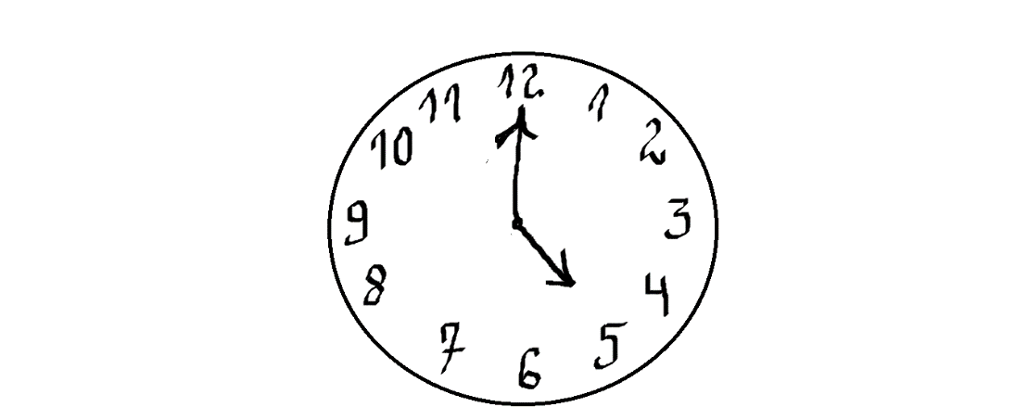

- Pracując samodzielnie oraz w grupie odpowiedz na pytania na temat planu dnia w Akademii Pana Kleksa. Odpowiedzi wklej na duży arkusz papieru zatytułowany „Osobliwości Akademii pana Kleksa”.
- Jak wygląda pobudka i toaleta poranna chłopców w Akademii?
- Jak wyglądają posiłki w Akademii pana Kleksa?
- Co dzieje się na apelu w Akademii pana Kleksa?
- Jakie nadzwyczajne umiejętności posiada profesor Kleks?
Odpowiedzi na podane pytania uczniowie przygotowują, pracując metodą kuli śnieżnej. Jest to metoda skutecznego porozumiewania się w różnych sytuacjach. Polega na przechodzeniu od pracy indywidualnej poprzez grupową do wypracowania stanowiska całego zespołu; podane pytania uczniowie rozważają w pojedynkę, potem w dwójkach, czwórkach itd. Zebrane odpowiedzi na podane pytania grupy zapisują na kartkach, które następnie są przyklejane na duży arkusz papieru zatytułowany „Osobliwości Akademii pana Kleksa”.

Przewidywane odpowiedzi:
Grupa I – Jak wygląda pobudka i toaleta poranna chłopców w Akademii?
Dzień rozpoczyna się o piątej rano. Mateusz otwiera tzw. Śluzy, czyli otwory w suficie i na nosy chłopców kapie zimna woda. W sypialni chłopców znajdują się prysznice, z których tryska woda sodowa z sokiem, przy czym na każdy dzień tygodnia przypada inny rodzaj soku.
Grupa II – Jak wyglądają posiłki w Akademii pana Kleksa?
O 5.30 chłopcy schodzą do jadalni na śniadanie. Każdy z nich ma swoje stałe miejsce przy dużym okrągłym stole. Podczas śniadania i kolacji pan Kleks jest nieobecny, natomiast w czasie obiadu unosi się nad stołem i polewa potrawy rozmaitymi sosami. Każdy sos ma inną właściwość, na przykład biały wzmacnia zęby, żółty reguluje oddech, szary reguluje oddech, szary oczyszcza krew, a zielony usuwa łupież. W czasie wszystkich posiłków Mateusz siedzi na wazonie i czuwa nad tym, by chłopcy wszystko zjedli.
Grupa III – Co dzieje się na apelu w Akademii pana Kleksa?
Punktualnie o 6.00 w gabinecie pana Kleksa odbywa się poranny apel. Wszyscy chłopcy przynoszą wtedy senne lusterka i oddają je profesorowi. W ciągu nocy lusterka te stoją obok łóżek i odbijają się w nich sny chłopców. Rano Pan Kleks za pomocą sennego kwasu zbiera z nich wszystkie przyśnione historie. Najbardziej niezwykłe sny pan Kleks zapisuje w specjalnym senniku Akademii.
Grupa IV – Jakie nadzwyczajne umiejętności posiada profesor Kleks?
Pan Kleks umie unosić się w powietrzu, powiększa przedmioty, leczy chore sprzęty, ma doskonałą pamięć, przyrządza potrawy z kolorowych szkiełek i farb, kiedy coś zginie, „Wysyła oko na oględziny“ i zguba zaraz się odnajduje

- Pracując w grupie opisz, jak odbywały się lekcje w Akademii Pana Kleksa. Dlaczego lekcje w Akademii pana Kleks są niezwykłe? Odpowiedzi wklej na arkusz papieru „Osobliwości Akademii pana Kleksa” do odpowiedniej rubryki.
Nauczyciel wspólnie z uczniami przypomina, jakie lekcje mają chłopcy w Akademii pana Kleksa i zapisuje ich nazwy na tablicy.
Grupa I – KLEKSOGRAFIA
Grupa II – PRZĘDZENIE LITER
Grupa III – LECZENIE CHORYCH SPRZĘTÓW
Grupa IV – GEOGRAFIA

Przewidywane odpowiedzi:
Grupa I – KLEKSOGRAFIA
Kleksografia polega na tym, że na arkuszu papieru robi się kilka dużych kleksów, po czym arkusz składa się na pół i kleksy rozmazują się po papierze, przybierając kształty rozmaitych figur, zwierząt i postaci.
Grupa II – PRZĘDZENIE LITER
Drukowane litery w książkach składają się z czarnych niteczek, splecionych w najrozmaitszy sposób. Pan Kleks uczył rozplątywać litery, rozplatać poszczególne małe niteczki i łączyć je w jedną długą nitkę, którą następnie nawija się na szpulkę. W ten sposób nawinięto na szpulki mnóstwo książek z biblioteki pana Kleksa.
Grupa III – LECZENIE CHORYCH SPRZĘTÓW
Pan Kleks stół opukał i zmierzył mu puls. Przyłożył ucho do pleców szafy, po czym napuścił kroplomierzem do wszystkich zawiasów kropli oleju rycynowego. Na pęknięte lustro nalepił angielski plasterek, natarł flanelową szmatką, ślady pęknięcia zniknęły.
Grupa IV – GEOGRAFIA
Mateusz wytoczył na boisko dużą piłką zrobioną z globusa, rozdzielił chłopców na dwie drużyny i powyznaczał im stanowiska zupełnie tak, jak do gry w piłkę nożną. Cała zaś sztuka polegała na tym, aby uderzając w piłkę nogą, wymieniać równocześnie miasto, rzekę, albo górę, w którą właśnie trafił czubek trzewika.

- W domu: Zaproponuj lekcję, którą należałoby wprowadzić do waszego szkolnego planu zajęć. Podaj jej nazwę i napisz, jaki byłby jej przebieg i czego powinni byliby się nauczyć na niej uczniowie (objętość ok. 5 zdań).

Załącznik 3

Szkoła marzeń
      - Pogadanka na temat szkoły.
Przewidywane odpowiedzi:
Szkoła – np. nauka, nauczyciele, sprawdziany, kartkówki, odpytywanie, dyskoteki, wycieczki, patron szkoły, stres, hałas, oceny, przyjaciele, wycieczki itd.
      - Dyskusja: Zastanówcie się, dlaczego warto się uczyć i chodzić do szkoły. Sformułujcie krótkie argumenty „za “.

Nauczyciel rozwija dyskusję, a uczniowie wypowiadają się i swoje argumenty zapisują na tablicy.
Przewidywane odpowiedzi:
- można się czegoś nauczyć,
- w szkole szybko płynie czas i nie nudzimy się,
- można zdobyć nowe umiejętności,
- możemy powiększyć grono przyjaciół,
- poznajemy świat,
- uczymy się zachowania w trudnych sytuacjach.

      - Różnice i podobieństwa: Wypełnij tabelę, wpisując do odpowiednich rubryk cechy właściwe twojej szkole i Akademii Pana Kleksa.

Załącznik nr 7.
KRYTERIA PORÓWNYWANIA | MOJA SZKOŁA | AKADEMIA PANA KLEKSA
Wygląd szkoły i jej otoczenie
Wyposażenie szkoły (sprzęt, pomoce dydaktyczne)
Lekcje
Sposób nauczania (metody pracy na lekcji, pomysły nauczycieli)
Sposób sprawdzania wiedzy, oceniania uczniów
Nagrody i kary

Atuty (zalety) szkoły, największe atrakcje dla uczniów

      - Nauczyciel inicjuje pogadankę, w której każdy uczeń ma możliwość zabrania głosu. Jest to refleksja nad tym, co uczniom się podoba w Akademii pana Kleksa, a co w tradycyjnej szkole.

Wnioskami z pogadanki są „głosy” uczniów na zadane przez nauczyciela pytanie: Do której szkoły wolałbyś uczęszczać? Można zastosować tradycyjną metodę głosowania, podnosząc rękę, albo wymyślić bardziej atrakcyjną, jak wystawianie punktów, przeznaczanie medali de Bono itd.
Jeżeli większość uczniów skłoni się ku odpowiedzi, że woleliby uczęszczać do szkoły założonej przez Ambrożego Kleksa, nauczyciel zadaje pytanie o to, co powinno zmienić się w tradycyjnej szkole, żeby była równie atrakcyjna jak Akademia Pana Kleksa (nauczyciel sugeruje uczniom, że może nie tylko nauczyciele, ale także uczniowie powinni coś zmienić). Nauczyciel zapisuje te propozycje uczniów na tablicy, natomiast uczniowie przepisują je do zeszytów.

      - W domu: Przygotuj ulotkę (folder reklamowy), w której zaprezentujesz swoją wizję szkoły. W ulotce wskaż nazwę szkoły, jej hasło (symbol), adres, plan zajęć (wraz z ich opisem), warunki przyjęcia itd. Zadbaj o graficzny wygląd ulotki.

      - Wyróżnienie najbardziej aktywnych uczniów metodą oceniania w Akademii Pana Kleksa.

Załącznik nr 8
Kryteria oceny za... | Rysunek pana Kleksa  (0-3) piegów | Lekcja, którą wprowadziłbyś do planu zajęć (0-3) piegów | Folder reklamowy szkoły  (0-4) piegów
Oryginalność pomysłu
Staranne wykonanie pracy
Poprawność językową

Samoocena kompetencji osobowej. Warto również zachęcić uczniów do dokonania samooceny kompetencji osobowej. W tym celu można wykorzystać metodę gwiazdy.
Znam swoje mocne i słabe strony. Umiem wykorzystać swoje zalety.

W trudnych sytuacjach umiem ocenić swoje możliwości i wybrać odpowiednie strategie uczenia się.
Odpowiedzialnie wykonuję obowiązki, dotrzymuję
danego słowa.

Jestem opanowany, nie poddaję się negatywnym emocjom.
Jestem przyjazny wobec innych, łatwo nawiązuję kontakt, szanuję zdanie innych.

Umiem (potrafię) współpracować w grupie.

SKAITMENINĖS MOKYMO PRIEMONĖS, SKIRTOS BP ĮGYVENDINTI

Skaitmeninis mokymas – mokytojo ugdomoji veikla, kai naudojamos įvairios informacinės ir komunikacinės technologijos bei skaitmeniniai šaltiniai.
Skaitmeninis mokymasis – asmens ugdymosi veikla naudojant skaitmenines priemones: informacines ir komunikacines technologijas, skaitmeniniu šaltinius.

Pastaba: visos nuorodos žiūrėtos 2023-06-23
Nr | Pavadinimas | Anotacija | Tiksli nuoroda
1. | Skaitmeninių mokymo priemonių sąrašai | Rekomenduojamų nuotoliniam mokymui organizuoti skaitmeninių mokymo priemonių sąrašas.  Skaitmeninės mokymo priemonės suskirstytos pagal ugdymo sritis, dalykus, klases ir mokymo priemonių tipą | https://www.emokykla.lt/nuotolinis/skaitmenines-mokymo-priemones
2. | Lekcje w sieci.PL | „Lekcjewsieci.pl“ yra visuomeninis projektas, kurio tikslas padėti mokytojams, studentams ir tėvams įgyti patikrintą ir struktūruotą švietimo turinį visais švietimo lygmenimis. Daugelis mokytojų įsitraukė kuriant svetainę, kurioje lengva naršyti, atitinkančią pagrindinę mokymo programą, pateiktą prieinamu ir įdomiu būdu. Taip pat pridėtas skirtukas „School of Pass“, kuriame bus tobulinimo, gerovės, STEAM projektų, kūrybiškumo ir įdomių skaitmeninių priemonių pamokos. | https://lekcjewsieci.pl/
3. | Filmoteka szkolna | Lenkijos kino instituto mokytojų ir studentų švietimo portalas www.filmotekaszkolna.pl yra papildomos medžiagos šaltinis. Apima apžvalgas ir straipsnius apie rekomenduojamus filmus, knygas ir straipsnius, sudarančius kontekstą atskiroms temoms, siūlomus diskusijų klausimus ir scenas analizei. Portale taip pat yra pamokų planų, kuriuos mokytojai parengė tam tikrai ugdymo pakopai. Ši svetainė taip pat yra forumas, kuriame galima keistis kontaktais ir patirtimi. Filmoteka szkolna gali naudotis daugelio dalykų - lenkų kalbos, kultūros, istorijos mokytojai | www.filmotekaszkolna.pl
4. | Epodreczniki.pl | E podręczniki tai skaitmeniniai vadovėliai ir mokymo priemonės lenkų kalba. | https://epodreczniki.pl
5. | Wolne lektury | Virtuali edukacinė biblioteka. Programinės literatūros kūriniai. | https://wolnelektury.pl/
6. | Scholaris.PL Mokytojų portalas | Portale pateikiamą lenkų kalba metodinė medžiaga įvairiomis temomis, skirtingų dalykų mokyti. Pamokų planai nuo pradinio iki vidurinio ugdymo. | http://scholaris.pl/
7. | Skaitmeninė mokymo priemonė tautinių mažumų gimtosioms kalboms | SMP tautinių mažumų gimtųjų kalbų mokymuisi veiksmingam Pagrindinio ugdymo 9-10 klasių ir Vidurinio ugdymo bendrųjų ugdymo programų įgyvendinimui, kuriose akcentuojamas gebėjimų suvokti ir kurti tekstą poreikis įvairiose srityse. SMP yra nagrinėjami ne tik grožiniai, bet ir publicistiniai tekstai, eseistikos fragmentai, kiti kultūros tekstai (verbaliniai ir neverbaliniai). Sukurtoje SMP daug dėmesio skiriama įvairiems tekstams, su kuriais mokiniai susiduria kasdien, skirtingų tekstų tikslams, poveikiui, manipuliacijai kalba suprasti. | https://smp2014tm.ugdome.lt/

LITERATŪROS IR ŠALTINIŲ SĄRAŠAS

- Baran J., Co robić, żeby dziecko sprawniej czytało i pisało, a dorosły przetrwał. Opracowanie dla terapeutów i rodziców, Wydawnictwo HARMONIA, Gdańsk 2009
- Gąsiorek K., O sposobach kształcenia sprawności językowych w edukacji wczesnoszkolnej. Studia Pedagogiczne. Problemy Społeczne, Edukacyjne i Artystyczne 2011
- K. Geben, Współczesny język polski. Swoistość języka polskiego na Litwie. Vilnius : Vilniaus universiteto leidykla, 2019.
- Lorenc Z., Wróbel T., Nauka czytania i pisania. Praca nauczyciela i ucznia w klasach I–III, WSIP 1990
- Łukasik S., Micińska-Łyżniak I., Wiśniewski A., Czytamy ze zrozumieniem,WSiP, Warszawa, 1998
- Nagajowa M., Nauka o języku dla nauki języka. Wydawnictwo Pedagogiczne ZNP, Kielce 1994
- Nagajowa M., Sztuka dobrego pisania i mówienia. Wydawnictwo Oświata, Warszawa 2003
- Oszczyk S., Lektury jak malowane. Graficzne karty pracy, WiR 2019
- Saum T., Skaitymo kompetencijų ugdymo metodika, IQESonline, Mokymasis bendradarbiaujant, metodika, 2010
- Sawa B., Jeżeli dziecko źle czyta i pisze, WSiP, Warszawa 1980
- Zdunkiewicz-Jedynak D., Ćwiczenia ze stylistyki, PWN, Warszawa 2012

UŽDUOČIŲ AR MOKINIŲ DARBŲ, ILIUSTRUOJANČIŲ PASIEKIMŲ LYGIUS, PAVYZDŽIAI

Tema: Rašymo ir teksto kūrimo pasiekimus iliustruojantys pavyzdžiai (1-2 kl.)
Rengėjos: Alina Balčiūnienė, Barbara Zinkevič

Šiose metodinėse rekomendacijose pateikti 2 klasės kurto kvietimo vertinimo pavyzdžiai.
Svarbu išmokyti mokinius gana sklandžiai ir gana taisyklingai reikšti mintis raštu, kad jie išmoktų parašyti svarbiausią informaciją apie save, gebėtų parašyti žinutę, kvietimą,trumpą laišką. Įvairūs pratimai padeda mokiniams pasiruošti sudėtingesnei veiklai – rašyti ir kurti tekstus. Svarbu, kad raštu kuriami tekstai būtų prasmingi ir susiję su vaiko poreikiais.
Išvystyta vaizduotė padeda vizualizaciją paversti istorija, asmens ar daikto aprašymu, laišku, kvietimu.

Užduoties aprašymas

Marcel, bohater książki „Cukierku, ty łobuzie!“ obchodził urodziny. Jak mogło wyglądać zaproszenie na tę uroczystość? Zapis jego treść, pamiętając o zamieszczeniu najważniejszych informacji (okazja, data, i godzina, miejsce, podpis), skorzystaj z podanego schematu.

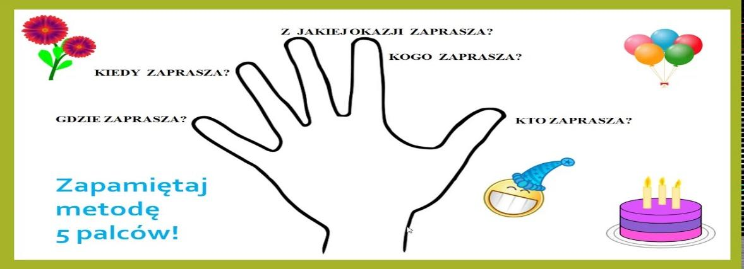

Rašymo pasiekimus iliustruojantys pavyzdžiai

AUKŠTESNYSIS
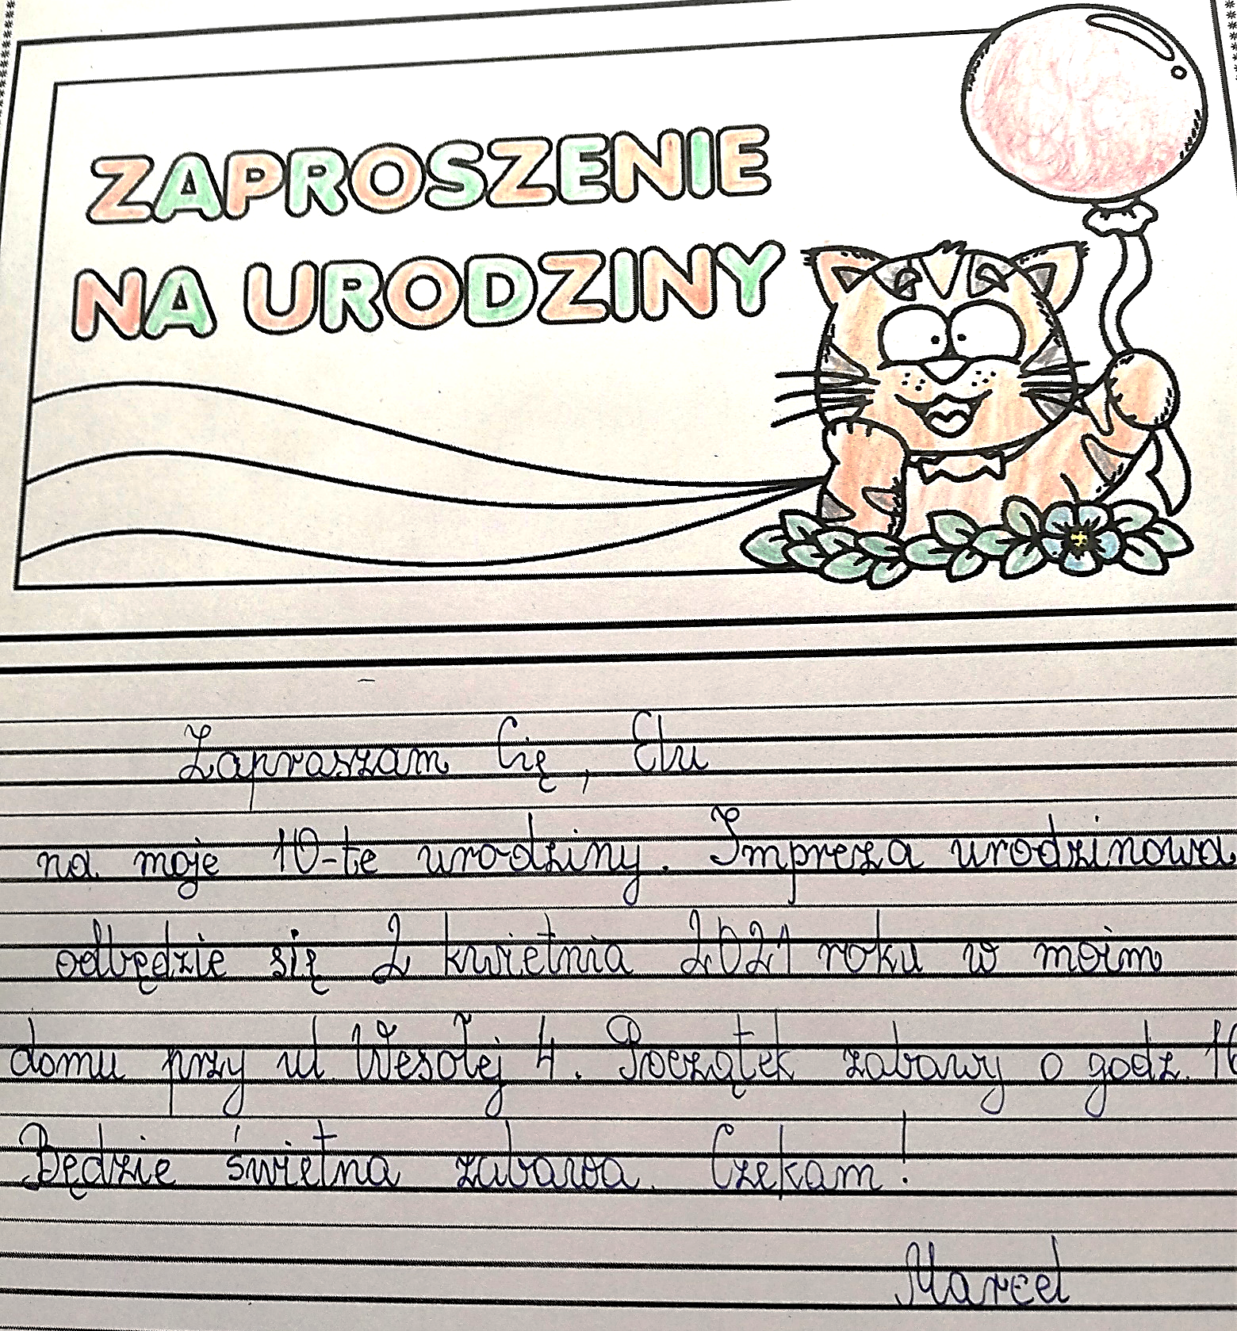

Pasiekimas | Lygis | Lygio aprašas
C 1 Kuria įvairių tipų tekstus laikydamasis kalbos normų ir žanro reikalavimų, atsižvelgdamas į tikslą, adresatą ir komunikavimo situaciją. | Aukštesnysis | C1.1 Kuria trumpą tekstą atitinkantį mokymosi turinyje nurodytus teksto rišlumo, žanro reikalavimus.  C1.2 Kuriamo teksto turinys atitinka užduotį ir nurodytą temą. Vartoja vieno– dviejų sakinių įvadą. Kuria tekstą siedamas sakinius, nepagrįstai nekartodamas tų pačių žodžių.
C 2 Tinkamai ir estetiškai pateikia savo sukurtą tekstą, panaudoja technologijas ir vaizdinę medžiagą teksto elementams iliustruoti. | Aukštesnysis | C2.1 Aiškiai, taisyklingai ir dailiai rašo žodžius, sakinius, teksto ir kitų kūrinių pavadinimus.  C2.3 Savarankiškai panaudoja vaizdinę medžiagą teksto elementų iliustravimui.
C 3 Taiko rašymo strategijas (teksto planavimo, redagavimo, funkcionalumo, temos vientisumo, teksto rišlumo (koherencijos) išlaikymo strategijas ir kt.). | Aukštesnysis | C3.1 Kuria tekstą pagal planą ar paveikslėlių seriją, taiso savo darbą. Siekdamas tobulinti kuriamą tekstą dar kartą jį skaito, taiso pagal iš anksto susitartus kriterijus, apimančius 1-2 aspektus.

PAGRINDINIS
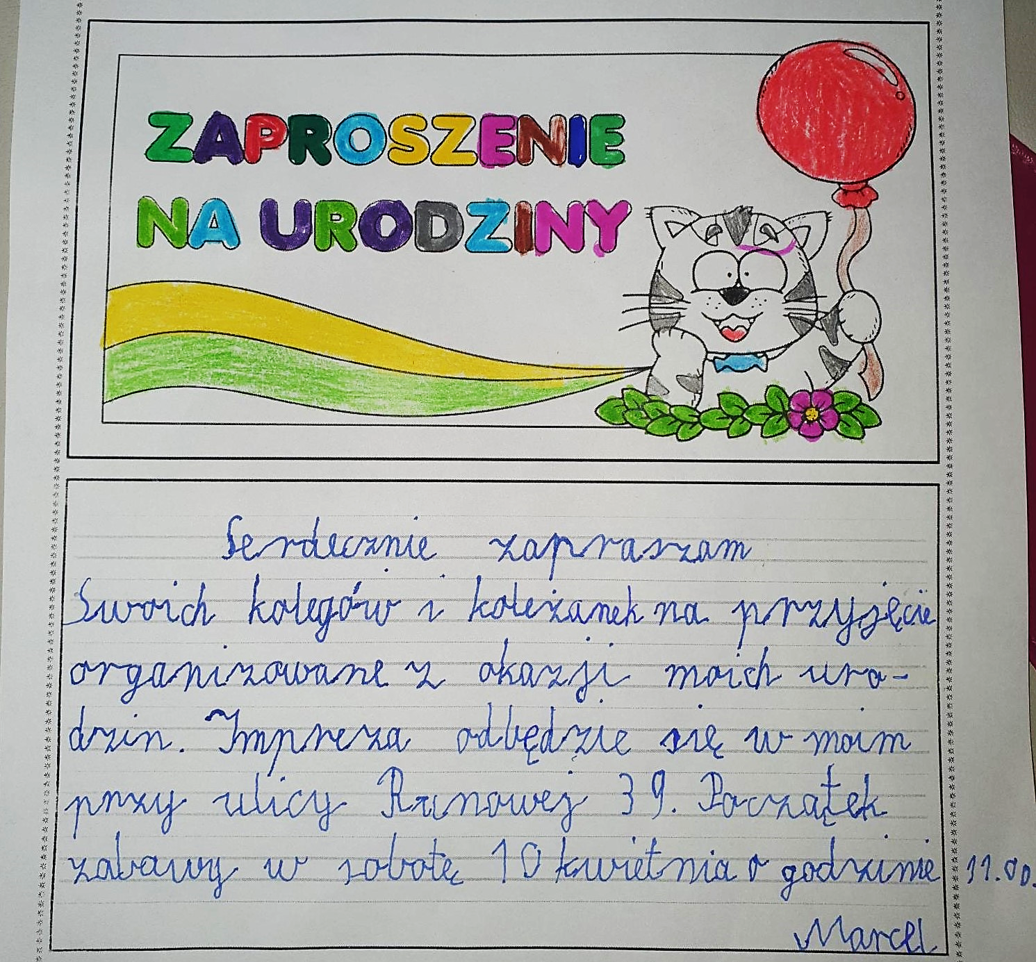
Pasiekimas |  | Lygis |  | Lygio aprašas
C 1 Kuria įvairių tipų tekstus laikydamasis kalbos normų ir žanro reikalavimų, atsižvelgdamas į tikslą, adresatą ir komunikavimo situaciją. |  | Pagrindinis |  | C1.1 Kuria trumpą tekstą atitinkantį mokymosi turinyje nurodytus teksto rišlumo, žanro reikalavimus.  C1.2 Kuriamo teksto turinys atitinka užduotį ir nurodytą temą. Vartoja vieno-dviejų sakinių įvadą. Skatinamas kuria tekstą siedamas sakinius, nepagrįstai nekartodamas tų pačių žodžių.
C 2 Tinkamai ir estetiškai pateikia savo sukurtą tekstą, panaudoja vaizdinę medžiagą teksto elementų iliustravimui pasitelkiant technologijas. |  | Pagrindinis |  | C2.1 Aiškiai ir taisyklingai rašo žodžius, sakinius, teksto ir kitų kūrinių pavadinimus. Paiso rašybos ir skyrybos pagrindinių taisyklių, bet daro kai kurias sistemines ir atsitiktines klaidas iš turinio apimtimi numatytų gramatikos, leksikos, rašybos ir skyrybos atvejų.  C2.2 Aiškiai ir taisyklingai rašo žodžius, sakinius, teksto ir kitų kūrinių pavadinimus. Paiso rašybos ir skyrybos pagrindinių taisyklių, bet daro kai kurias sistemines ir atsitiktines klaidas iš turinio apimtimi numatytų gramatikos, leksikos, rašybos ir skyrybos atvejų.
C 3 Taiko rašymo strategijas (teksto planavimo, redagavimo, funkcionalumo, temos vientisumo, teksto rišlumo (koherencijos) išlaikymo strategijas ir kt.). |  | Pagrindinis |  | C3.1 Kartais pasitardamas kuria tekstą pagal planą ar paveikslėlių seriją. Siekdamas tobulinti kuriamą tekstą dar kartą jį skaito, retkarčiais pasitardamas taiso pagal iš anksto susitartus kriterijus, apimančius bent vieną aspektą. susitartus kriterijus.
PAGRINDINIS
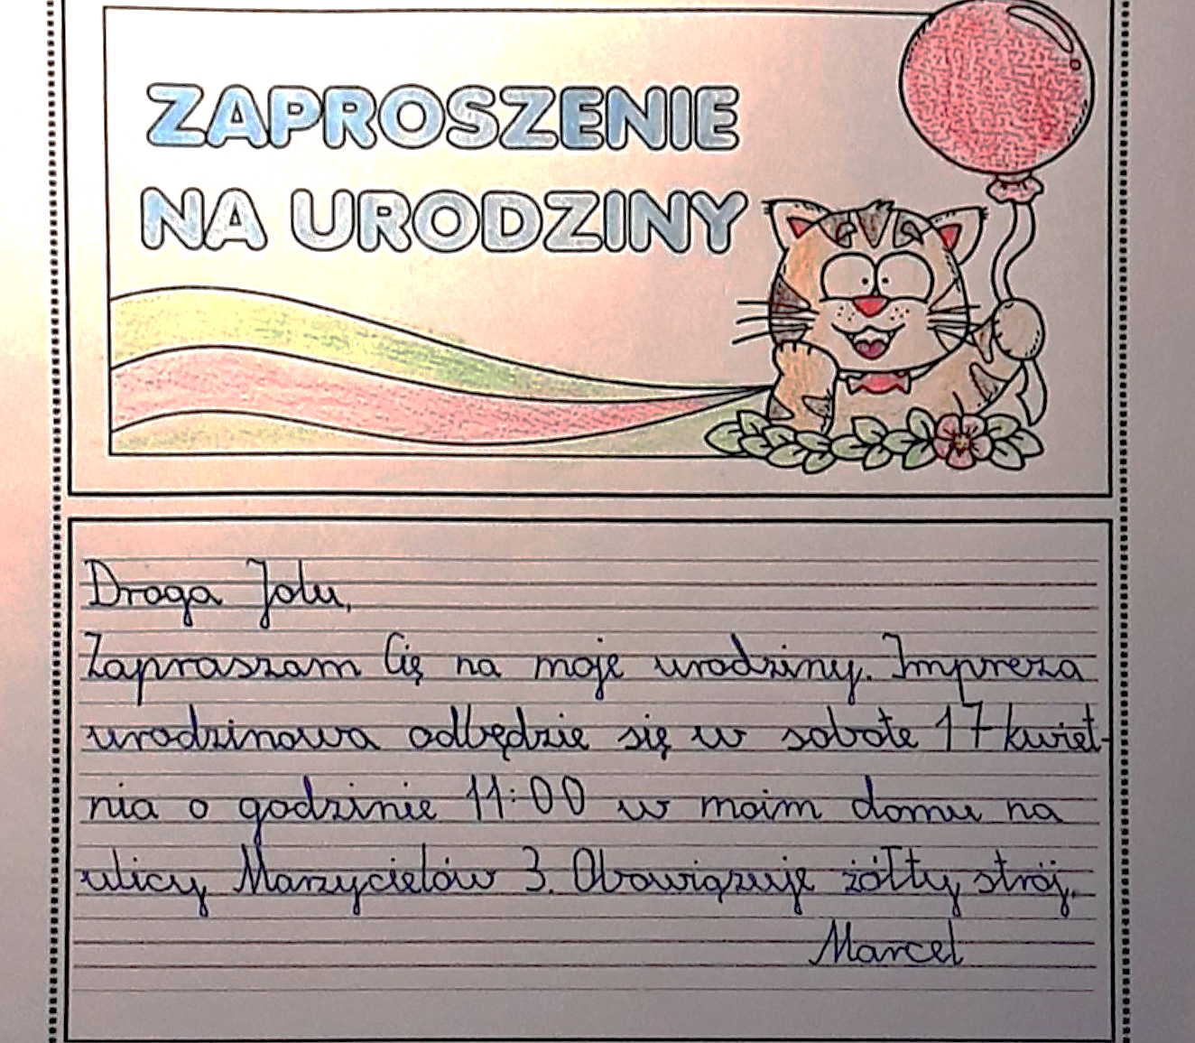
Pasiekimas | Lygis |  | Lygio aprašas
C 1 Kuria įvairių tipų tekstus laikydamasis kalbos normų ir žanro reikalavimų, atsižvelgdamas į tikslą, adresatą ir komunikavimo situaciją. | Pagrindinis |  | C.1 Kuria trumpą tekstą iš esmės atitinkantį mokymosi turinyje nurodytus teksto rišlumo, žanro reikalavimus.  C1.2 Kuriamo teksto turinys atitinka užduotį ir nurodytą temą. Vartoja vieno-dviejų sakinių įvadą.Skatinamas kuria tekstą siedamas sakinius, nepagrįstai nekartodamas tų pačių žodžių.
C 2 Tinkamai ir estetiškai pateikia savo sukurtą tekstą, panaudoja technologijas ir vaizdinę medžiagą teksto elementams iliustruoti. | Pagrindinis |  | C2.1 Aiškiai ir taisyklingai rašo žodžius, sakinius, teksto ir kitų kūrinių pavadinimus. Paiso rašybos ir skyrybos pagrindinių taisyklių, bet daro kai kurias sistemines ir atsitiktines klaidas iš turinio apimtimi numatytų gramatikos, leksikos, rašybos ir skyrybos atvejų.  C2.2 Aiškiai ir taisyklingai rašo žodžius, sakinius, teksto ir kitų kūrinių pavadinimus. Paiso rašybos ir skyrybos pagrindinių taisyklių, bet daro kai kurias sistemines ir atsitiktines klaidas iš turinio apimtimi numatytų gramatikos, leksikos, rašybos ir skyrybos atvejų.  C2.3 Kartais pasitardamas panaudoja vaizdinę medžiagą teksto elementų iliustravimui.
C 3 Taiko rašymo strategijas (teksto planavimo, redagavimo, funkcionalumo, temos vientisumo, teksto rišlumo (koherencijos) išlaikymo strategijas ir kt.). | Patenkinamas |  | C3.1 Kartais pasitardamas kuria tekstą pagal planą ar paveikslėlių seriją. Siekdamas tobulinti kuriamą tekstą dar kartą jį skaito, retkarčiais pasitardamas taiso pagal iš anksto susitartus kriterijus, apimančius bent vieną aspektą.

PATENKINAMAS
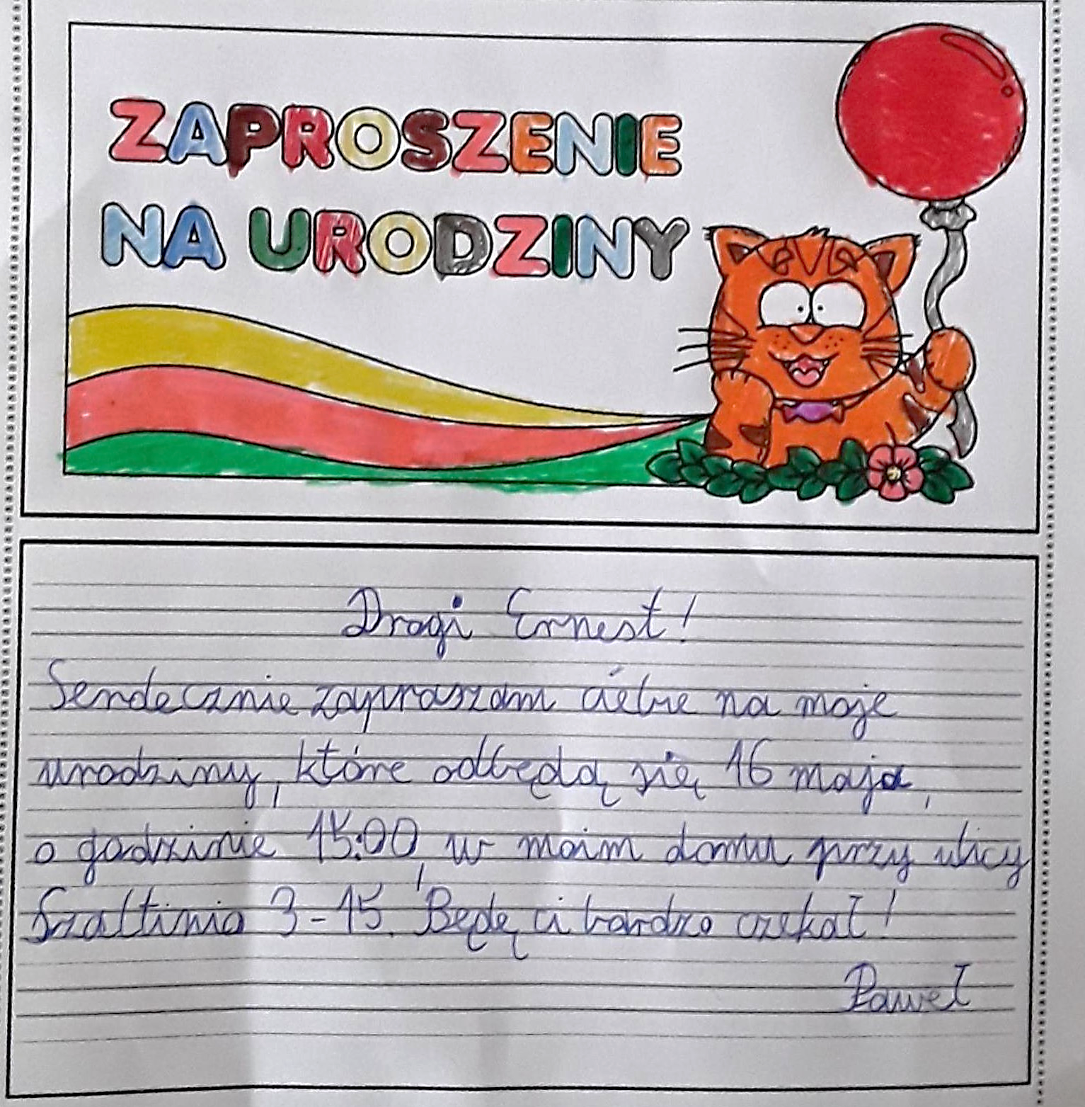
Pasiekimas | Lygis | Lygio aprašas
C 1 Kuria įvairių tipų tekstus laikydamasis kalbos normų ir žanro reikalavimų, atsižvelgdamas į tikslą, adresatą ir komunikavimo situaciją. | Patenkinamas | C1.1 Naudodamasis pagalba kuria kelių sakinių tekstą iš esmės atitinkantį svarbiausius mokymosi turinyje  nurodytus teksto rišlumo ir žanro reikalavimus.  C1.2 Kuriamo teksto turinys iš dalies atitinka užduotį ir nurodytą temą. Vartoja įvadinį sakinį. Kurdamas tekstą kartais nepagrįstai kartoja tuos pačius žodžius.
C 2 Tinkamai ir estetiškai pateikia savo sukurtą tekstą, panaudoja technologijas ir vaizdinę medžiagą teksto elementams iliustruoti. | Patenkinamas | C2.1 Pakankamai aiškiai ir taisyklingai rašo žodžius, sakinius, teksto ir kitų kūrinių pavadinimus.  C2.2 Pakankamai aiškiai ir taisyklingai rašo žodžius, sakinius, teksto ir kitų kūrinių pavadinimus. Daro nemažai sisteminių bei atsitiktinių klaidų iš mokymosi turinio apimtimi numatytų gramatikos, leksikos, rašybos ir skyrybos atvejų.  C2.3 Naudodamasis pagalba panaudoja vaizdinę medžiagą teksto elementų iliustravimui.
C 3 Taiko rašymo strategijas (teksto planavimo, redagavimo, funkcionalumo, temos vientisumo, teksto rišlumo (koherencijos) išlaikymo strategijas ir kt.). | Patenkinamas | C3.1 Skatinamas kuria tekstą pagal planą ar paveikslėlių seriją. Siekdamas tobulinti kuriamą tekstą dar kartą jį skaito, skatinamas taiso pagal iš anksto susitartus kriterijus, apimančius vieną aspektą (pvz., turinys, struktūra, rašyba).

SLENKSTINIS
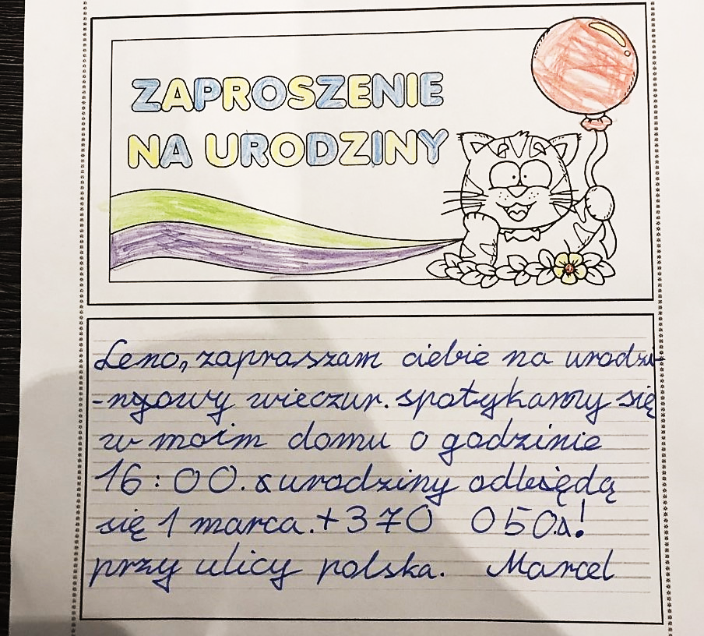
Pasiekimas | Lygis | Lygio aprašas
C 1 Kuria įvairių tipų tekstus laikydamasis kalbos normų ir žanro reikalavimų, atsižvelgdamas į tikslą, adresatą ir komunikavimo situaciją. | Patenkinamas | C1.1 Padedamas kuria kelių sakinių tekstą pagal pavyzdį, užduotį ar nurodyta tema. Tekstas iš dalies  atitinka svarbiausius mokymosi turinyje nurodytus žanro reikalavimus.  C 1.2 Tekste kartais trūksta rišlumo. Nepagrįstai kartoja tuos pačius žodžius.
C 2 Tinkamai ir estetiškai pateikia savo sukurtą tekstą, panaudoja technologijas ir vaizdinę medžiagą teksto elementams iliustruoti. | Slenkstinis | C2.1 Pakankamai aiškiai, nors ne visada taisyklingai rašo žodžius, sakinius, teksto ir kitų kūrinių pavadinimu  C2.2 Pakankamai aiškiai, nors ne visada taisyklingai rašo žodžius, sakinius, teksto ir kitų kūrinių pavadinimus. Padaro daug sisteminių bei atsitiktinių klaidų iš mokymosi turinio apimtimi numatytų gramatikos, leksikos, rašybos ir skyrybos atvejų.  C2.3 Padedamas panaudoja vaizdinę medžiagą teksto elementų iliustravimui.
C 3 Taiko rašymo strategijas (teksto planavimo, redagavimo, funkcionalumo, temos vientisumo, teksto rišlumo (koherencijos) išlaikymo strategijas ir kt.). | Patenkinamas | C3.1 Padedamas kuria tekstą pagal planą ar paveikslėlių seriją.

Tema: Rašymo ir teksto kūrimo pasiekimus iliustruojantys pavyzdžiai (3-4 kl.)
Rengėjos: Alina Balčiūnienė, Barbara Zinkevič

Šiose metodinėse rekomendacijose pateikti 4 klasės kurto pasakojimo vertinimo pavyzdžiai.
Trečioje ir ketvirtoje klasėse mokinių rašinių darbai tampa vis turtingesni, mokinys jau turi iš dalies parengtą teksto kūrimo strategiją. Jis skaito daugiau, o jo žodynas nuolat turtėja. Mokinys geba lengvai įvardyti ne tik daiktus ir reiškinius, bet ir savo jausmus, išsakyti savo nuomonę, požiūrį ir padaryti išvadas. Išvystyta vaizduotė padeda vizualizaciją paversti istorija, asmens ar daikto aprašymu, laišku, kvietimu.
Pasakojimo, kaip mokyklos raiškos žanro, objektyvus vertinimas yra sudėtingas, bet labai svarbus. Ne visiems suteikta ši kibirkštis, vadinama talentu, dėl kurios mes galime užburti žiūrovus pasakojimais. Todėl mokiniui pasakojimas yra nemenkas iššūkis, o darbas su tekstu gali užtrukti ilgai, gali būti varginantis, o jaunas autorius turi sukurti pakankamą motyvaciją, kad jo neatbaidytų nesėkmės, kurios neišvengiamai kils rašant. Jei prie viso to pridėsime ne visada teigiama vertinimą, tai atsiranda žanro vaizdas, kuris, švelniai tariant, nėra populiarus daugumoje mokinių.
Pirmasis žingsnis – visada tiksliai apibrėžti žanro reikalavimus. Pasakojimo atveju jie susiję tiek su teksto turiniu, tiek su struktūra.

Užduoties aprašymas

Napisz krótkie opowiadanie na dowolny temat. Zapisz tytuł opowiadania. Napisz plan, według którego będziesz tworzył opowiadanie. Pamiętaj o strukturze opowiadania – wstępie, rozwinięciu i zakończeniu. Przypomnij, na czym polega różnica między opisem i opowiadaniem. Opowiadanie musi zawierać jakieś wydarzenie. Skorzystaj z podanego schematu, który pokazuje, jak stopniowo rośnie, a następnie opada akcja opowiadania:

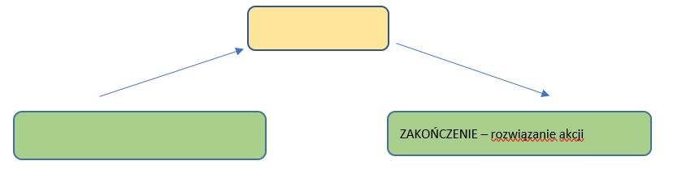
Rašymo pasiekimus iliustruojantys pavyzdžiai

AUKŠTESNYSIS
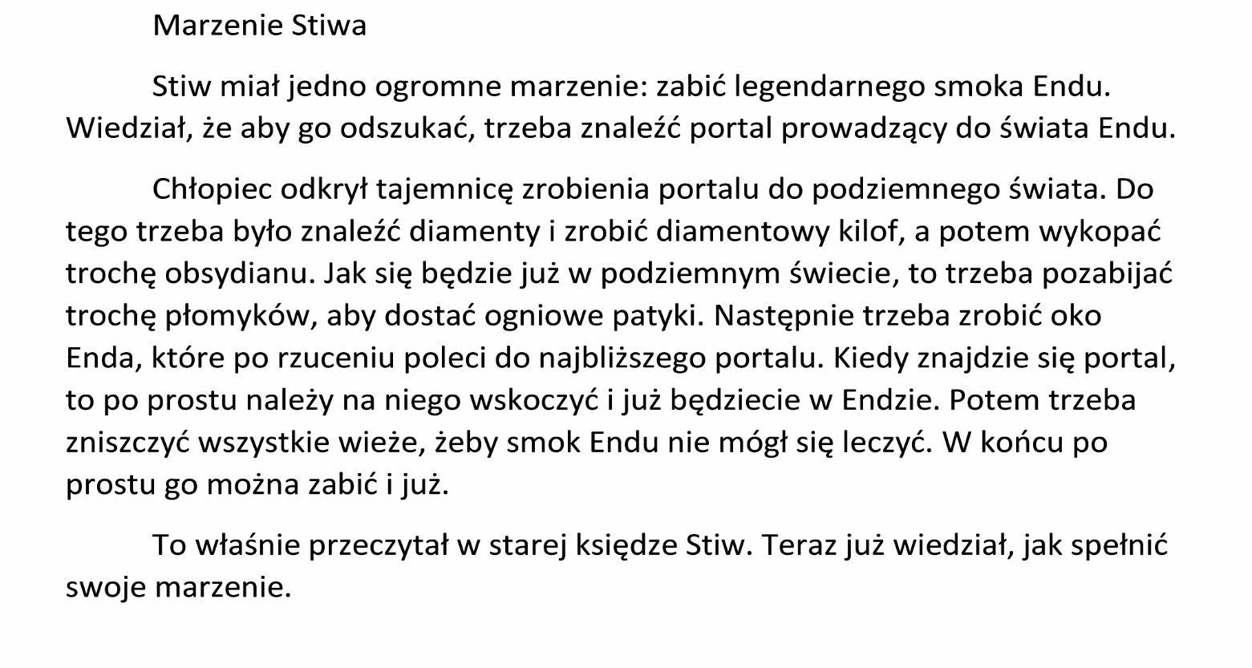
Pasiekimas | Lygis | Lygio aprašas
C 1 Kuria įvairių tipų tekstus laikydamasis kalbos normų ir žanro reikalavimų, atsižvelgdamas į tikslą, adresatą ir komunikavimo situaciją. | Aukštesnysis | C1.1 Kuria rišlų tekstą, atitinkantį mokymosi turinyje nurodytus teksto rišlumo, tipo ir žanro reikalavimus.
 | Pagrindinis | C1.2 Kuriamo teksto turinys atitinka užduotį ir nurodytą temą. Siekdamas aiškumo sieja sakinius pastraipoje, nuosekliai plėtoja mintį. Laikosi teksto struktūros logikos. Vartoja trumpą įvadą ir pabaigą. Nuosekliai sieja vieną sakinį su kitu pagal prasmę, pasirinkdamas tinkamus siejamus žodžius. Nepagrįstai nekartoja tų pačių žodžių.
C 2 Tinkamai ir estetiškai pateikia savo sukurtą tekstą, panaudoja technologijas ir vaizdinę medžiagą teksto elementams iliustruoti. | Aukštesnysis | C2.1 Rašo aiškiai, suprantamai, dailiai ranka, mobiliųjų įrenginių klaviatūra.
 | Aukštesnysis | C2.2 Paiso gramatikos, leksikos, rašybos ir skyrybos pagrindinių taisyklių numatytų mokymosi turinio apimtimi.
C 3 Taiko rašymo strategijas (teksto planavimo, redagavimo, funkcionalumo, temos vientisumo, teksto rišlumo (koherencijos) išlaikymo strategijas ir kt.). | Aukštesnysis | C3.1 Savarankiškai kuria tekstą pagal planą. Siekdamas tobulinti kuriamą tekstą, dar kartą jį skaito, savarankiškai tobulina pagal iš anksto susitartus kriterijus.

PAGRINDINIS
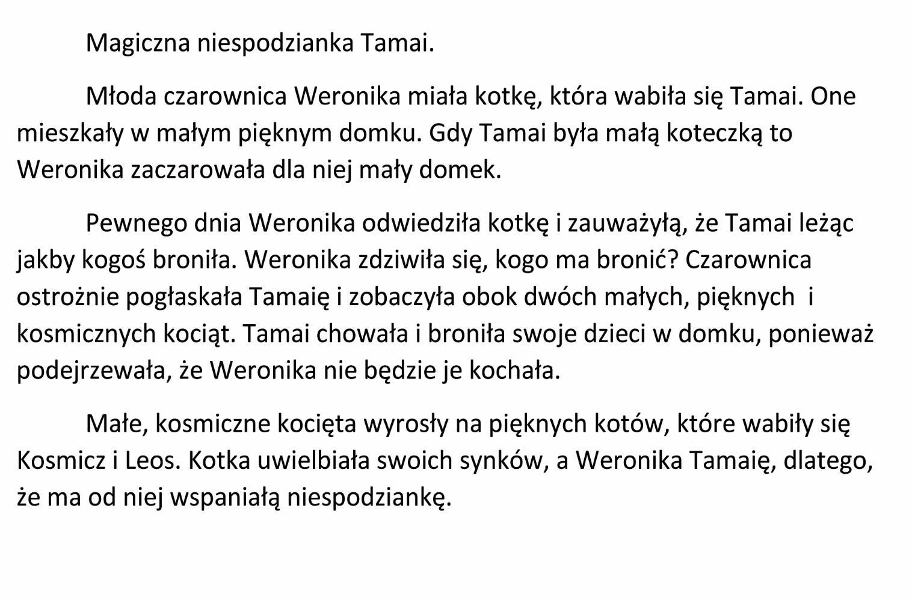
Pasiekimas | Lygis | Lygio aprašas
C 1 Kuria įvairių tipų tekstus laikydamasis kalbos normų ir žanro reikalavimų, atsižvelgdamas į tikslą, adresatą ir komunikavimo situaciją. | Pagrindinis | C1.1 Kuria trumpą gana rišlų tekstą, iš esmės atitinkantį mokymosi turinyje nurodytus teksto rišlumo, tipo ir žanro reikalavimus.
 | Pagrindinis | C1.2 Kuriamo teksto turinys iš esmės atitinka užduotį ir nurodytą temą. Siekdamas aiškumo sieja sakinius pastraipoje, tačiau pasitaiko trūkumų. Plėtoja mintį, laikydamasis teksto struktūros logikos, tačiau pasitaiko 1-2 trūkumai. Vartoja trumpą įvadą ir pabaigą. Sieja vieną sakinį su kitu pagal prasmę, pasirinkdamas tinkamus siejamus žodžius. Nepagrįstai nekartoja tų pačių žodžių.
C 2 Tinkamai ir estetiškai pateikia savo sukurtą tekstą, panaudoja vaizdinę medžiagą teksto elementų iliustravimui pasitelkiant technologijas. | Pagrindinis | C2.1 Rašo aiškiai, suprantamai ranka, mobiliųjų įrenginių klaviatūra.
 | Pagrindinis | C2.2 Stengiasi laikytis gramatikos, leksikos, rašybos ir skyrybos pagrindinių taisyklių numatytų mokymosi turinio apimtimi, bet daro keletą sisteminių ir atsitiktinių klaidų.
C 3 Taiko rašymo strategijas (teksto planavimo, redagavimo, funkcionalumo, temos vientisumo, teksto rišlumo (koherencijos) išlaikymo strategijas ir kt.). | Pagrindinis | C3.1 Kuria tekstą pagal savarankiškai sudarytą planą, pateiktus esminius žodžius. Siekdamas tobulinti kuriamą tekstą dar kartą skaito jį, naudodamasis pagalba tobulina pagal iš anksto susitartus kriterijus.

PAGRINDINIS
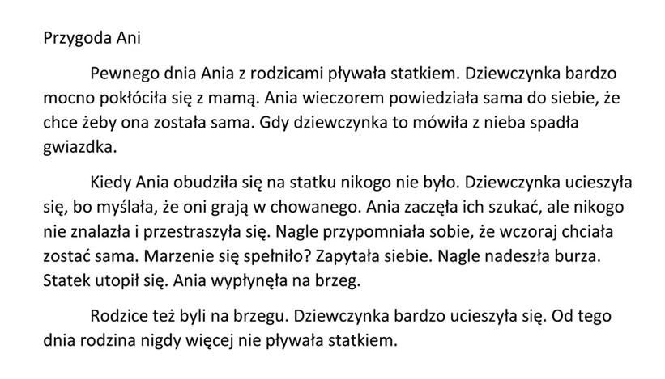
Pasiekimas | Lygis | Lygio aprašas
C 1 Kuria įvairių tipų tekstus laikydamasis kalbos normų ir žanro reikalavimų, atsižvelgdamas į tikslą, adresatą ir komunikavimo situaciją. | Pagrindinis | C1.1 Kuria trumpą gana rišlų tekstą, iš esmės atitinkantį mokymosi turinyje nurodytus teksto rišlumo, tipo ir žanro reikalavimus.
 | Pagrindinis | C1.2 Kuriamo teksto turinys iš esmės atitinka užduotį ir nurodytą temą. Siekdamas aiškumo sieja sakinius pastraipoje, tačiau pasitaiko trūkumų. Plėtoja mintį, laikydamasis teksto struktūros logikos, tačiau pasitaiko 1-2 trūkumai. Vartoja trumpą įvadą ir pabaigą. Sieja vieną sakinį su kitu pagal prasmę, pasirinkdamas tinkamus siejamus žodžius. Nepagrįstai nekartoja tų pačių žodžių.
C 2 Tinkamai ir estetiškai pateikia savo sukurtą tekstą, panaudoja vaizdinę medžiagą teksto elementų iliustravimui pasitelkiant technologijas. | Pagrindinis | C2.1 Rašo aiškiai, suprantamai ranka, mobiliųjų įrenginių klaviatūra.
 | Pagrindinis | C2.2 Stengiasi laikytis gramatikos, leksikos, rašybos ir skyrybos pagrindinių taisyklių numatytų mokymosi turinio apimtimi, bet daro keletą sisteminių ir atsitiktinių klaidų.
C 3 Taiko rašymo strategijas (teksto planavimo, redagavimo, funkcionalumo, temos vientisumo, teksto rišlumo (koherencijos) išlaikymo strategijas ir kt.). | Patenkinamas | C3.1 Kuria tekstą pagal savarankiškai sudarytą planą, pateiktus esminius žodžius. Siekdamas tobulinti kuriamą tekstą dar kartą skaito jį, naudodamasis pagalba tobulina pagal iš anksto susitartus kriterijus.

PAGRINDINIS
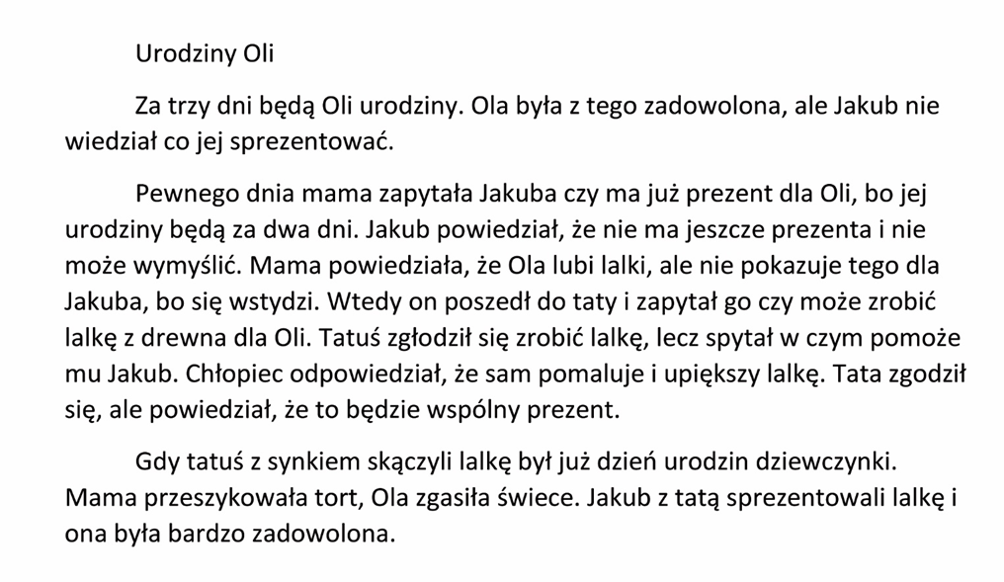
Pasiekimas | Lygis | Lygio aprašas
C 1 Kuria įvairių tipų tekstus laikydamasis kalbos normų ir žanro reikalavimų, atsižvelgdamas į tikslą, adresatą ir komunikavimo situaciją. | Pagrindinis | C1.1 Kuria trumpą gana rišlų tekstą, iš esmės atitinkantį mokymosi turinyje nurodytus teksto rišlumo, tipo ir žanro reikalavimus.
 | Pagrindinis | C1.2 Kuriamo teksto turinys iš esmės atitinka užduotį ir nurodytą temą. Siekdamas aiškumo sieja sakinius pastraipoje, tačiau pasitaiko trūkumų. Plėtoja mintį, laikydamasis teksto struktūros logikos, tačiau pasitaiko 1-2 trūkumai. Vartoja trumpą įvadą ir pabaigą. Sieja vieną sakinį su kitu pagal prasmę, pasirinkdamas tinkamus siejamus žodžius. Nepagrįstai nekartoja tų pačių žodžių.
C 2 Tinkamai ir estetiškai pateikia savo sukurtą tekstą, panaudoja vaizdinę medžiagą teksto elementų iliustravimui pasitelkiant technologijas. | Pagrindinis | C2.1 Rašo aiškiai, suprantamai ranka, mobiliųjų įrenginių klaviatūra.
 | Pagrindinis | C2.2 Stengiasi laikytis gramatikos, leksikos, rašybos ir skyrybos pagrindinių taisyklių numatytų mokymosi turinio apimtimi, bet daro keletą sisteminių ir atsitiktinių klaidų.
C 3 Taiko rašymo strategijas (teksto planavimo, redagavimo, funkcionalumo, temos vientisumo, teksto rišlumo (koherencijos) išlaikymo strategijas ir kt.). | Pagrindinis | C3.1 Kuria tekstą pagal savarankiškai sudarytą planą, pateiktus esminius žodžius. Siekdamas tobulinti kuriamą tekstą dar kartą skaito jį, naudodamasis pagalba tobulina pagal iš anksto susitartus kriterijus.

PATENKINAMAS
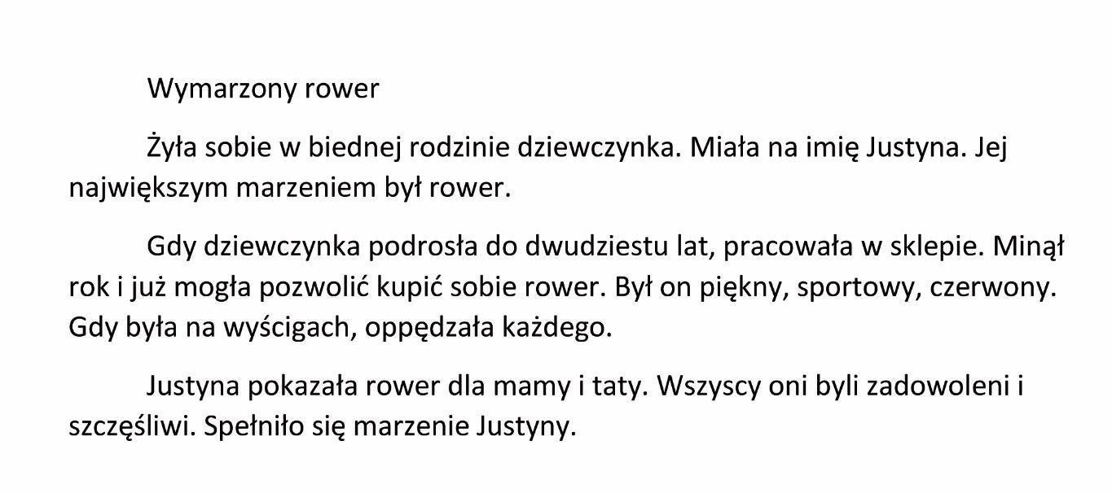
Pasiekimas | Lygis | Lygio aprašas
C 1 Kuria įvairių tipų tekstus laikydamasis kalbos normų ir žanro reikalavimų, atsižvelgdamas į tikslą, adresatą ir komunikavimo situaciją. | Pagrindinis | C1.1 Padedamas kuria trumpa tekstą, iš esmės atitinkantį svarbiausius mokymosi turinyje nurodytus teksto rišlumo, tipo ir žanro reikalavimus.
 | Patenkinamas | C1.2 Kuriamo teksto turinys iš dalies atitinka užduotį ir nurodytą temą. Tekste kartais trūksta rišlumo, minties plėtojimo nuoseklumo. Tekste trūksta vienos struktūrinės dalies (pvz. įvado arba pabaigos). Nepagrįstai kartoja tuos pačius žodžius.
C 2 Tinkamai ir estetiškai pateikia savo sukurtą tekstą, panaudoja vaizdinę medžiagą teksto elementų iliustravimui pasitelkiant technologijas. | Patenkinamas | C2.1 Rašo pakankamai aiškiai, suprantamai ranka, naudodamasis pagalba rašo mobiliųjų įrenginių klaviatūra.
 | Pagrindinis | C2.2 Daro nemažai sisteminių ir atsitiktinių klaidų iš mokymosi turinio apimtimi numatytų gramatikos, leksikos, rašybos ir skyrybos atvejų.
C 3 Taiko rašymo strategijas (teksto planavimo, redagavimo, funkcionalumo, temos vientisumo, teksto rišlumo (koherencijos) išlaikymo strategijas ir kt.). | Patenkinamas | C 3.1 Skatinamas kuria tekstą pagal savarankiškai sudarytą planą, pateiktus esminius žodžius. Siekdamas tobulinti kuriamą tekstą dar kartą skaito jį, padedamas tobulina pagal iš anksto susitartus kriterijus, apimančius vieną ar du aspektus.

PATENKINAMAS
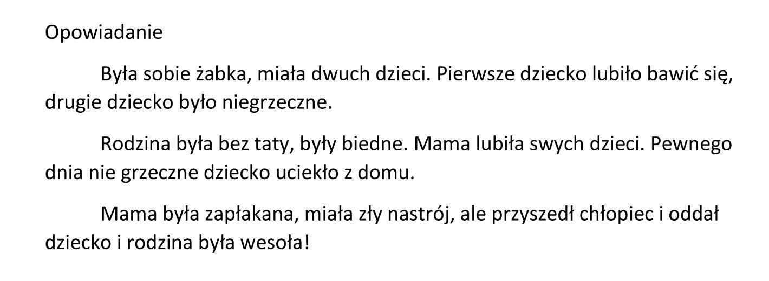

Pasiekimas | Lygis | Lygio aprašas
C 1 Kuria įvairių tipų tekstus laikydamasis kalbos normų ir žanro reikalavimų, atsižvelgdamas į tikslą, adresatą ir komunikavimo situaciją. | Patenkinamas | C1.1 Padedamas kuria trumpa tekstą, iš esmės atitinkantį svarbiausius mokymosi turinyje nurodytus teksto rišlumo, tipo ir žanro reikalavimus.
 | Patenkinamas | C1.2 Kuriamo teksto turinys iš dalies atitinka užduotį ir nurodytą temą. Tekste kartais trūksta rišlumo, minties plėtojimo nuoseklumo. Tekste trūksta vienos struktūrinės dalies (pvz. įvado arba pabaigos). Nepagrįstai kartoja tuos pačius žodžius.
C 2 Tinkamai ir estetiškai pateikia savo sukurtą tekstą, panaudoja vaizdinę medžiagą teksto elementų iliustravimui pasitelkiant technologijas. | Patenkinamas | C2.1 Rašo pakankamai aiškiai, suprantamai ranka, naudodamasis pagalba rašo mobiliųjų įrenginių klaviatūra.
 | Patenkinamas | C2.2 Daro nemažai sisteminių ir atsitiktinių klaidų iš mokymosi turinio apimtimi numatytų gramatikos, leksikos, rašybos ir skyrybos atvejų.
C 3 Taiko rašymo strategijas (teksto planavimo, redagavimo, funkcionalumo, temos vientisumo, teksto rišlumo (koherencijos) išlaikymo strategijas ir kt.). | Pagrindinis | C3.1 Skatinamas kuria tekstą pagal savarankiškai sudarytą planą, pateiktus esminius žodžius. Siekdamas tobulinti kuriamą tekstą dar kartą skaito jį, padedamas tobulina pagal iš anksto susitartus kriterijus, apimančius vieną ar du aspektus.

SLENKSTINIS
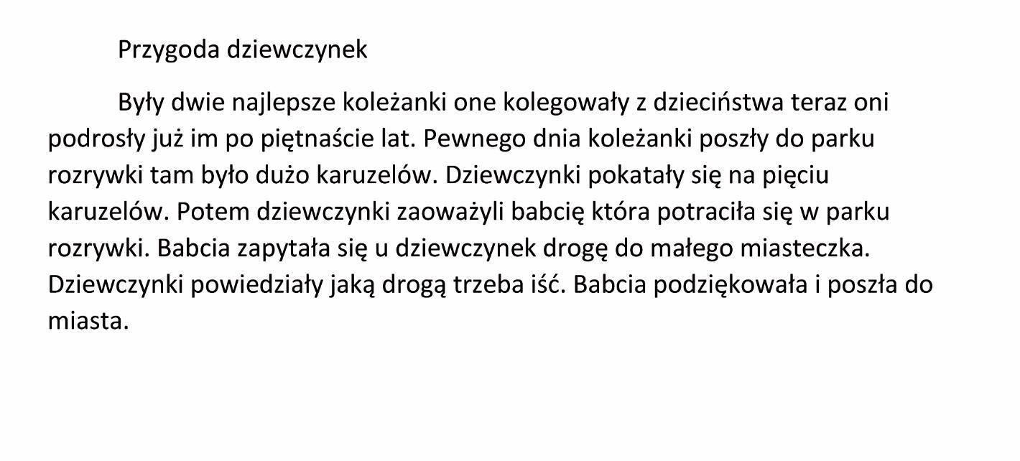

Pasiekimas | Lygis | Lygio aprašas
C 1 Kuria įvairių tipų tekstus laikydamasis kalbos normų ir žanro reikalavimų, atsižvelgdamas į tikslą, adresatą ir komunikavimo situaciją. | Patenkinamas | C1.1 Padedamas kuria trumpą tekstą, iš dalies atitinkantį svarbiausius mokymosi turinyje nurodytus teksto rišlumo, tipo ir žanro reikalavimus.
 | Slenkstinis | C1.2 Kuriamo teksto turinys iš dalies atitinka užduotį ir nurodytą temą. Tekste trūksta rišlumo, nuoseklumo. Mintis neišplėtota. Tekste trūksta vienos struktūrinės dalies (pvz. įvado arba pabaigos). Dažnai nepagrįstai kartoja tuos pačius žodžius.
C 2 Tinkamai ir estetiškai pateikia savo sukurtą tekstą, panaudoja vaizdinę medžiagą teksto elementų iliustravimui pasitelkiant technologijas. | Slenkstinis | C2.1 Rašo pakankamai aiškiai, suprantamai ranka, naudodamasis pagalba rašo mobiliųjų įrenginių klaviatūra.
 | Slenkstinis | C2.2 Padaro daug sisteminių ir atsitiktinių klaidų iš mokymosi turinio apimtimi numatytų gramatikos, leksikos, rašybos ir skyrybos atvejų.
C 3 Taiko rašymo strategijas (teksto planavimo, redagavimo, funkcionalumo, temos vientisumo, teksto rišlumo (koherencijos) išlaikymo strategijas ir kt.). | Patenkinamas | C3.1 Padedamas kuria tekstą pagal planą ar paveikslėlių seriją, padedamas tobulina jį pagal iš anksto susitarta vieną kriterijų.

Tema: Skaitymo ir teksto suvokimo pasiekimus iliustruojantys pavyzdžiai (1-2 kl.)
Rengėjos: Alina Balčiūnienė, Barbara Zinkevič

Šiose metodinėse rekomendacijose pateikti 2 klasės skaitymo (teksto suvokimo) diagnostinio testo klausimų paskirstymas pagal pasiekimų lygius bei 1 – 2 klasės skaitymo (teksto suvokimo) diagnostinis testas su vertinimo instrukcija ir testo charakteristika pagal pasiekimų lygius.

Užduoties aprašymas

Testas I
I. NMPP 2019 Skaitymo (teksto suvokimo) diagnostinis testas
Užduočių klausimai yra diferencijuoti, jų sudėtingumas atitinka slenkstinį, patenkinamą, pagrindinį ir aukštesnįjį lygius ir tikrina mokinių praktinius gebėjimus, išsiugdytus remiantis gautomis žiniomis. Tai suteikia galimybę ir silpnesniam mokiniui patirti sėkmę. Užduotys tikrina ne tik žinių taikymą ir teksto supratimą, bet ir aukštesniuosius mąstymo gebėjimus.

Na podstawie fragmentów książki E. Launykonytė „Pelėnas, Varlėnas ir Bobo“, Fundacja Dobroczynności i Pomocy „Švieskime vaikus“, Vilnius 2018.

Odważny Myszek

Gdy byli już zupełnie niedaleko, Żabek, który szedł na przedzie, zatrzymał się zdziwiony.
– Posłuchajcie – powiedział – jakie dziwne odgłosy. Jakby ktoś chrapał. Doprawdy, z nory Myszka wydobywały się dziwne dźwięki. Jakby ktoś ciężko sapał, drzemiąc sobie po sutym obiedzie.
Zaniepokojeni przyjaciele zbliżyli się na palcach do nory i osłupieli, gdy zobaczyli szeroko otwarte i podrapane drzwi.
– Wiecie co, może ja tu zaczekam – wyszeptał Biedronek Bobo, który tak dygotał, że trzęsła się nawet papierowa korona, którą miał na głowie.
Żabek z Myszkiem ostrożnie podeszli bliżej i zajrzeli przez okno. Obaj zobaczyli Feliksa. Słodko spał rozciągnięty na kanapie, tuląc do siebie puste pudełko po ciastkach. Wcale go nie obchodziło to, że nieczystymi łapami może zabrudzić poduszki.
– Do stu jaskrów – wyszeptał Żabek – przecież to jest lis!
– Tak – posępnie odezwał się Myszek. – I zjadł wszystkie ciastka, które upiekłem na urodziny Bobo.
– Moje urodzinowe ciastka? – zakwilił zmartwiony Bobo.
– Psyt! – uciszył go Myszek. – Zaraz zrobimy temu nicponiowi mały żart. Myszek ściągnął Biedronkowi z szyi szalik i wślizgnął się na palcach do nory. Podszedł prosto do Feliksa i zwinnie związał łapy małego lisa czerwonym szalikiem. Zanim Feliks otrząsnął się ze snu i zrozumiał, co się dzieje, był już zakręcony do szalika aż po czubek nosa i nie mógł się nawet poruszyć.
– Łobuzy! – krzyknął. – Uwolnijcie mnie natychmiast!
– Jeżeli tu ktoś jest łobuzem, to właśnie ty – ponuro mruknął Żabek.
– Kto ci pozwolił wdzierać się do cudzej nory i wcinać cudze ciastka?
– A ja byłem głodny! – odciął ze złością Feliks.
– Mogłeś przynajmniej zapytać – westchnął Myszek.
– Poczęstowalibyśmy cię.
– Uwolnijcie mnie – zaskomlał mały lis. – Obiecuję nie robić więcej nic złego.
Feliksa bolał brzuch, jak zwykle bywa, gdy ktoś się obje cudzych ciastek. Poza tym było mu bardzo wstyd za to, co zrobił.
– Uwolnijmy go – zaproponował Myszek. – Nogi mu już chyba całkiem zdrętwiały. Niech idzie do domu.
Gdy przyjaciele go rozwiązali, Feliks się podniósł, po cichu otrzepał z futra kurz i już miał zmykać przez drzwi.
– Zaczekaj – powiedział do niego Myszek, nieco się wahając. – Może jednak się pogodzimy i napijemy razem herbaty?

Skaitymo ir teksto suvokimo pasiekimus iliustruojantys pavyzdžiai

Pasiekimas | Lygis | Lygio aprašas | Klausimas/ Užduotis
B 2 Įžvelgia ir aptaria skaitomų tekstų turinio ir kalbinės raiškos elementus, teksto kontekstus, intenciją. | Slenkstinis | B2.1 Skaitydamas nedidelius lengvai suprantamus tekstus, išskiria nurodytą informaciją ir nurodytus žodžius. | 5. Kim jest Feliks?  a) Myszą  b) Żabą  c) Lisem  d) Biedronką
 | Slenkstinis |  | 10. Dlaczego Feliks zjadł ciastka?  a) Chciał spróbować, czy ciastka są smaczne.  b) Feliks upiekł sobie ciastka.  c) Feliks miał urodziny.  d) Był głodny.
 | Slenkstinis | B2.2 Padedamas aptaria, kokiais žodžiais ir iliustracijomis perteikiama informacija.
 | Slenkstinis | B2.3 Nusako aiškiai išreikštą tekste temą.
 | Slenkstinis | B2.4 Padedamas sieja tekste esančią informaciją su bendro pobūdžio kasdieninėmis žiniomis. Padedamas pasako savo nuomonę apie tekste vaizduojamus įvykius, poelgius remdamasis asmenine patirtimi.
 | Patenkinamas | B2.1 Skaitydamas lengvai suprantamus tekstus, randa aiškiai pateiktą informaciją; atsakydamas į klausimus, atskleidžia elementarų teksto supratimą. | 1. Wymień dwóch bohaterów, o których jest mowa w tekście.  1. ______________________  2. ______________________.
 | Patenkinamas |  | 3 Jakie odgłosy wydobywały się z nory?  a) Ktoś drapał drzwi.  b) Ktoś piszczał ze strachu.  c) Ktoś mlaskał, jedząc obiad.  d) Ktoś sapał i chrapał.
 | Patenkinamas |  | 13 Co Myszek zaproponował Feliksowi?  a) Żeby poszedł na spacer.  b) Żeby zjadł ciastko.  c) Żeby napił się herbaty.  d) Żeby grzecznie się zachowywał.
 | Patenkinamas | B2.2 Padedamas aptaria, kokiais žodžiais ir iliustracijomis perteikiama informacija.
 | Patenkinamas | B2.3 Nusako aiškiai atpažįstamą temą.
 | Patenkinamas | B2.4 Padedamas sieja tekste esančią informaciją su bendro pobūdžio kasdieninėmis žiniomis. Padedamas pasako savo nuomonę apie tekste vaizduojamus įvykius, poelgius remdamasis asmenine patirtimi.
 | Pagrindinis | B2.1 Skaitydamas lengvai suprantamus tekstus, randa svarbiausią informaciją, atsako į klausimus, atskleidžiančius teksto supratimą. Skatinamas aptaria, kokiais žodžiais ir iliustracijomis perteikiama informacija. | 2. Gdzie zatrzymali się przyjaciele?  a) Przy norze Żabka.  b) Przy norze Myszka.  c) Przy norze Bobo.  d) Przy norze Lisa.
 | Pagrindinis |  | 4. W tekście jest mowa o tym, że Biedronek Bobo tak dygotał, że trzęsła się nawet papierowa korona, którą miał na głowie. Jak się czuł w tym czasie Bobo?  a) Gniewał się.  b) Bał się.  c) Cieszył się.  d) Smucił się.
 | Pagrindinis |  | 12. Co znaczy połączenie wyrazowe wślizgnął się na palcach?  a) Cicho wszedł.  b) Szybko wbiegł.  c) Energicznie wskoczył.  d) Z trudem wpełzł.
 | Pagrindinis | B2.2 Padedamas randa tekste netiesiogiai pateiktą informaciją. Atpažįsta paprastą netiesiogiai pasakytą mintį ir bando ją paaiškinti. | 7. Na podstawie czego Myszek zrozumiał, że to Feliks zjadł ciastka?  a) Feliks spał na kanapie.  b) Feliks tulił do siebie puste pudełko.  c) Feliks chrapał przez sen.  d) Feliks naśmiecił w domu Myszka.
 | Pagrindinis | B2.3 Nusako teksto temą. Padedamas randa tekste įvykių sekos chronologinius ryšius. | 9. Ponumeruj kolejne czynności Myszka.  __ Podszedł prosto do Feliksa.  __ Okręcił Feliksa szalikiem aż po czubek nosa.  __ Szalikiem związał łapy małego lisa.  1 Ściągnął szalik Biedronkowi.  ___ Wszedł na palcach do nory.
 | Pagrindinis |  | 15. Dlaczego ten utwór nosi tytuł „Odważny Myszek“?  a) Ponieważ wszystko się odbywa w norze Myszka.  b) Ponieważ Myszek upiekł ciastka.  c) Ponieważ Myszek zrobił koronę.  d) Ponieważ Myszek dał nauczkę liskowi.
 | Pagrindinis | B2.4 Skatinamas sieja tekste esančią informaciją su bendro pobūdžio kasdieninėmis žiniomis ir asmenine patirtimi, skatinamas pasako savo nuomonę apie tekstą ir perskaitytą informaciją.
 | Aukštesnysis | B2.1 Skaitydamas randa pateiktą informaciją (pvz. tekste ir iliustracijose), atsako į klausimus, atskleidžiančius teksto supratimą. Aptaria, kokiais žodžiais ir iliustracijomis perteikiama informacija ir prasmė. | 6. Którymi słowami można zastąpić wyrażenie Do stu jaskrów?  a) To dopiero...  b) Dobry przyjaciel.  c) Ile lat?  d) Piękne kwiaty!
 | Aukštesnysis | B2.2 Randa tekste netiesiogiai pateiktą informaciją. Padedamas atpažįsta netiesiogiai pasakytą mintį ir ją paaiškina. | 8. Dlaczego Biedronek Bobo miał na głowie koronę?  a) Był królem.  b) Bawił się koroną.  c) Świętował urodziny.  d) Chował się przed Feliksem.
 | Aukštesnysis |  | 11. Dokończ zdania na podstawie tekstu.  ● 11.1 Feliks nazwał przyjaciół łobuzami, ponieważ... ____________________________ ___________________________________________  ● 11.2 Przyjaciele nazwali Feliksa łobuzem, ponieważ ... _________________________ ___________________________________________
 | Aukštesnysis | B2.3 Nusako teksto temą. Skatinamas randa tekste įvykių sekos chronologinius ryšius.

Užduoties aprašymas

Testas II

Michał gonił Lilkę, a ona wrzeszczała wniebogłosy. Nagle – dzyń, dzyń, - zadzwonił ktoś do drzwi.
- Ja otworzę – wyrwał się Michał i nacisnął klamkę. Spojrzał i odskoczył.
W drzwiach stała pani w średnim wieku, a dziwaczny kapelusz zasłaniał jej włosy. Trzymała śmieszną, różową parasolkę i mały kuferek.
- O, raju – wyszeptała Lilka i chciała coś dodać, ale pani w kapeluszu stanowczo uniosła parasolkę. Lilka zamknęła usta. Nieznajoma zdecydowanym krokiem weszła do środka i spojrzała na pokoje tak, jakby mieszkała tu co najmniej sto lat (a to przecież cały wiek).
- Jestem panna Klementyna, wasza nowa niania – rzuciła oschle.
Mama wychyliła głowę z łazienki i powiedziała do siebie: - Tylko ona zdecydowała się zaopiekować dziećmi na czas wyjazdu.

1.Gdzie ma miejsce opisywane wydarzenie:
- w mieszkaniu
- w parku
- w sklepie
2. Zapisz imiona dwóch osób, o których jest mowa w tekście.
1. ..................................... 2. ..............................
3. Ponumeruj zdania zgodnie z kolejnością opisanych zdarzeń.
... Starsza pani w dziwnym kapeluszu.
... Dzwonek do drzwi.
... Mama przedstawia nową nianię.
... Michał goni Lilkę.
4. Podkreśl w tekście zdania opisujące pannę Klementynę.
5. Zaznacz zdania, które nie pojawiły się w tekście.
Nieznajoma zdecydowanym krokiem weszła do środka.
Nieznajoma stanowczo podniosła parasolkę i uderzyła nią Michała.
Nieznajoma nie weszła do środka.
6. Na podstawie słów mamy „Tylko ona zdecydowała się zaopiekować dziećmi na czas wyjazdu.” można wnioskować, że:
a) nikt nie chciał opiekować się Michałem i Lilką
b) tylko panna Klementyna zgłosiła się jako kandydatka na nianię
c) było więcej kandydatek do roli niani dzieci
7. Niania czuła się w nowym miejscu jak:
a) Czuła się jak u siebie.
b) Wyglądała na przestraszoną.
8. Zaznacz, ile trwa wiek:
0 100 200 300
9. Podkreśl właściwe uzupełnienie zdania.
∙ W opowiadaniu pojawiło się dwóch / trzech / czterech bohaterów.
10. Podaj najbardziej dokładny tytuł podanego fragmentu tekstu:
a) Małe urwisy
b) Sroga niania
c) Wielka przygoda
11. Przeczytany fragment tekstu:
a) przedstawia zakończenie przygód niani i dzieci.
b) to dopiero początek tego, co przeżyją dzieci i niania.
Skaitymo ir teksto suvokimo pasiekimus iliustruojantys pavyzdžiai

Pasiekimas | Lygis | Lygio aprašas | Klausimas/ Užduotis
B 2 Įžvelgia ir aptaria skaitomų tekstų turinio ir kalbinės raiškos elementus, teksto kontekstus, intenciją. | Slenkstinis | B2.1 Skaitydamas nedidelius lengvai suprantamus tekstus, išskiria nurodytą informaciją ir nurodytus žodžius. | 1.Gdzie ma miejsce opisywane wydarzenie:  - w mieszkaniu  - w parku  - w sklepie
 | Slenkstinis |  | 9. Podkreśl właściwe uzupełnienie zdania.  ∙ W opowiadaniu pojawiło się dwóch / trzech / czterech bohaterów
 | Patenkinamas | B2.1 Skaitydamas lengvai suprantamus tekstus, randa aiškiai pateiktą informaciją; atsakydamas į klausimus, atskleidžia elementarų teksto supratimą. | 2. Zapisz imiona dwóch osób, o których jest mowa w tekście.  1. .....................................  2. ..............................
 | Patenkinamas |  | 4. Podkreśl w tekście zdania opisujące pannę Klementynę.
 | Pagrindinis | B2.1 Skaitydamas lengvai suprantamus tekstus, randa svarbiausią informaciją, atsako į klausimus, atskleidžiančius teksto supratimą. Skatinamas aptaria, kokiais žodžiais ir iliustracijomis perteikiama informacija. | 5. Zaznacz zdania, które nie pojawiły się w tekście.  Nieznajoma zdecydowanym krokiem weszła do środka.  Nieznajoma stanowczo podniosła parasolkę i uderzyła nią Michała.  Nieznajoma nie weszła do środka.
 | Pagrindinis | B2.2 Padedamas randa tekste netiesiogiai pateiktą informaciją. Atpažįsta paprastą netiesiogiai pasakytą mintį ir bando ją paaiškinti. | 7. Niania czuła się w nowym miejscu jak:  a) Czuła się jak u siebie.  b) Wyglądała na przestraszoną.
 | Pagrindinis | B2.3 Nusako teksto temą. Padedamas randa tekste įvykių sekos chronologinius ryšius. | 3. Ponumeruj zdania zgodnie z kolejnością opisanych zdarzeń.  ... Starsza pani w dziwnym kapeluszu.  ... Dzwonek do drzwi.  ... Mama przedstawia nową nianię.  ...Michał goni Lilkę.
 | Pagrindinis |  | 10. Podaj najbardziej dokładny tytuł podanego fragmentu tekstu:  a) Małe urwisy  b) Sroga niania  c) Wielka przygoda
 | Aukštesnysis | B2.1 Skaitydamas randa pateiktą informaciją (pvz. tekste ir iliustracijose), atsako į klausimus, atskleidžiančius teksto supratimą. Aptaria, kokiais žodžiais ir iliustracijomis perteikiama informacija ir prasmė. | 8. Zaznacz, ile trwa wiek:  0 100 200 300
 | Aukštesnysis | B2.2 Randa tekste netiesiogiai pateiktą informaciją. Padedamas atpažįsta netiesiogiai pasakytą mintį ir ją paaiškina. | 6. Na podstawie słów mamy „Tylko ona zdecydowała się zaopiekować dziećmi na czas wyjazdu.” można wnioskować, że:  a) nikt nie chciał opiekować się Michałem i Lilką  b) tylko panna Klementyna zgłosiła się jako kandydatka na nianię  c) było więcej kandydatek do roli niani dzieci
 | Aukštesnysis | B2.4 Sieja tekste esančią informaciją su bendro pobūdžio kasdieninėmis žiniomis ir asmenine patirtimi. Pasako savo nuomonę apie tekstą ir perskaitytą informaciją. | 11. Przeczytany fragment tekstu:  a) przedstawia zakończenie przygód niani i dzieci.  b) to dopiero początek tego, co przeżyją dzieci i niania.

Tema: Skaitymo ir teksto suvokimo pasiekimus iliustruojantys pavyzdžiai (3-4 kl.)
Rengėjos: Alina Balčiūnienė, Barbara Zinkevič

Geras vertinimas yra tas, kuris sukelia refleksiją; suteikia grįžtamąjį ryšį ir reikalauja aiškiai apibrėžtų kriterijų. Tai įmanoma tik tuo atveju, jei mokytojas gerai žino apie tam tikrą mokinį, dabartinį jo lygį, vystymąsi ir galimybes, atsižvelgiant į tai, ko galima tikėtis iš mokinio tam tikrame ugdymo etape. Ketvirtos klasės mokiniai yra pilnai subrendę, kad galėtų priimti ideografinį vertinimą, kaip informaciją, padedanti jiems tobulėti mokomojo dalyko srityje.
Svarbiausios idiografinio vertinimo funkcijos:
Motyvacinė funkcija, kurią sudaro atitinkamos atmosferos, kurioje dominuoja rūpestis ir susidomėjimas kiekvienu mokiniu, sukūrimas. Todėl reikėtų pasirūpinti, kad mokiniai būtų žinotų kiekvieną savo pasiekimą ir kad jie didžiuotųsi tuo, ką pasiekė.
Korekcijos funkcija, kuri parodys, ką mokinys dar turi siekti, ką tobulinti ir pakeisti.
Diagnostinė funkcija, kuri atskleis mokinio lankų kalbos pažinimo galimybes ir nustatys jo išsivystymo lygį, atsižvelgiant į pasiekimų standartus. Taigi reikia nustatyti kiekvieno mokinio individualius poreikius ir nesėkmių priežastis.
Informavimo funkcija, kurią sudaro informacijos apie tai, ką mokinys išmoko ir suprato. Mokinių žinių vertinimas turi būti veiksmingas. Ji turi suteikti mokiniams maksimalią informaciją apie jų darbo vertę, skatinti ir atsižvelgti į kiekvieną mokinį. Vertinimo kriterijai turi būti žinomi abiem šalims ir mokiniai turi juos žinoti.

Užduoties aprašymas

Testas I

Mokiniui pateikiamas žinomos Jadwigos Korczakowskos knygos „Spotkanie nad morzem“ fragmentas. Po perskaitymo mokiniai išklauso to fragmento audio įrašo. Užduočių klausimai yra diferencijuoti, jų sudėtingumas atitinka slenkstinį, patenkinamą, pagrindinį ir aukštesnįjį lygį ir tikrina mokinių praktinius gebėjimus, išugdytus remiantis gautomis žiniomis. Tai suteikia galimybę ir silpnesniam mokiniui patirti sėkmę. Užduotys tikrina ne tik žinių taikymą ir teksto supratimą, bet ir aukštesniuosius mąstymo gebėjimus.

Jadwiga Korczakowska SPOTKANIE NAD MORZEM
(Fragment)
Danusia stoi na opustoszałym peronie, namyśla się, co robić, skoro nikt nie przyszedł po nią na stację. Ale właśnie nadbiega wysoka pani w kolorowej sukni pod rozpiętym płaszczem, z torebką i wyładowaną siatką w jednej – a z bukietem róż w drugiej ręce.
– Nazywasz się Danusia Gawlikówna? – Przypada zdyszana do dziewczynki i nie czekając na odpowiedź, całuje ją w oba policzki.
– Jak się masz, kochanie, witaj! Przepraszam, że trochę się spóźniłam, ale ciągle jestem zagoniona. Dobrze ci się jechało? Jak się czujesz? A rodzice zdrowi? Bardzo się zmęczyłaś? No, jestem rada, że nareszcie przyjechałaś, mam nadzieję, że będziesz zadowolona z pobytu... To twoja walizka? Panie numerowy! Panie numerowy! Proszę to zanieść do autobusu! Sama bym wzięła, ale kupiłam po drodze trochę prowiantów.
– Proszę dać mi siatkę, poniosę.
– Nie trzeba, córeczko, dziękuję. Potrzymaj tylko bukiet, zapalę papierosa. Spotkałam pacjentkę, która ma piękny ogród, obdarzyła mnie kwiatami. Biedne róże, przywiędły z gorąca. Ale duża panna wyrosła z ciebie, ho, ho! Gdy ostatni raz cię widziałam, byłaś jeszcze niemowlęciem. Dobre, co? Jeszcze kilka kroków do przystanku. Jak na złość miałam dzisiaj dużo pacjentów, nie mogłam się wyrwać. Zaraz musimy napisać do mamy, że szczęśliwie dojechałaś. U nas naprawdę jest pięknie. Przed willą rosną krzaki jaśminów. Franciszka czeka z obiadem, a Smok jak się ucieszy!
– Smok? – wreszcie udało się wtrącić Danusi.
– Kto to jest? – Mój najwierniejszy przyjaciel. Artur go tak ochrzcił. Czy lubisz psy?
– Nie bardzo.
– Jego na pewno polubisz, córeczko, jest przemiły. Biedakowi przykrzy się, nie ma się z kim bawić, rano wyjeżdżam do Ośrodka Zdrowia, a po południu przyjmuję u siebie. Oho, nadjeżdża nasz autobus! Dziękuję, panie numerowy, do widzenia panu! Wchodź pierwsza, kochanie... tak... weź siatkę, a ja wciągnę walizkę... dziękuję panu uprzejmie... O, tu jest miejsce, siadaj.
– Ja? Co znowu, proszę pani! Postoję.
– Widzę, że jesteś dobrze wychowana. Ale proszę, mów mi: ciociu, zgoda? Widzisz, serdecznie przyjaźniłyśmy się w szkole z twoją mamą, więc i ty jesteś dla mnie bliska. Trochę trzęsie, prawda? Ale to tylko kawałek złej drogi, dalej już będzie asfalt. Poproszę jeden bilet, ja mam miesięczny. Dziękuję! Bardzo jesteś podobna do mamy, ten sam kolor włosów, te same oczy. Tylko cera mi się nie podoba, blada jesteś, podobno przeszłaś ciężką anginę, no nic, morskie powietrze świetnie ci zrobi, u mnie się poprawisz, nabierzesz rumieńców.

Skaitymo ir teksto suvokimo pasiekimus iliustruojantys pavyzdžiai

Pasiekimas | Lygis | Lygio aprašas | Klausimas/ Užduotis
B 1 Skaito ir suvokia įvairių tipų tekstus (verbalinius ir neverbalinius), taiko įvairias skaitymo strategijas, atsižvelgdamas į skaitymo tikslą. | Slenkstinis | B1.1 Skaito garsiai ir tyliai pilnais sakiniais, supranta, ką perskaitė.  B1.2 Skaitydamas balsu stengiasi taisyklingai tarti garsus, tinkamai kirčiuoti žodžius.  B 1.3 Pagal nurodymus taiko mokymosi turinyje nurodytas skaitymo strategijas. | Czyta w bardzo wolnym tempie z licznymi potknięciami, wyrazami, często przekręca wyrazy, nie zwraca uwagi na znaki przestankowe, słabo rozumie czytany tekst.  Na pytania do tekstu odpowiada wyrazami, nie tworzy pełnej odpowiedzi.  Odpowiednio akcentuje sylaby, poprawnie artykuluje głoski.
 | Patenkinamas | B1.1 Sklandžiai skaito garsiai ir tyliai, supranta, ką perskaitė. Pasirenka tinkamą skaitymo tempą.  B1.2 Raiškiai skaitydamas balsu taisyklingai taria garsus, tinkamai kirčiuoja žodžius ir intonuoja sakinius.  B1.3 Kartais taiko mokymosi turinyje nurodytas skaitymo strategijas. | Czyta wyuczony tekst płynnie, poprawnie, nie zawsze stosuje intonację lub nie zawsze zwraca, uwagę na znaki przestankowe.  Odpowiada na pytania do tekstu urywkowo, z pomocą dodatkowych pytań.  Odpowiednio akcentuje sylaby, poprawnie artykuluje głoski.
 | Pagrindinis | B1.1 Skaito sklandžiai, sąmoningai, įvairiais būdais (garsiai, tyliai, peržvelgdamas akimis). Pasirenka tinkamą skaitymo tempą.  B1.2 Raiškiai skaitydamas balsu taisyklingai taria garsus, tinkamai kirčiuoja žodžius ir intonuoja sakinius, pabrėžia svarbiausią prasminę sakinio vietą.  B1.3 Taiko mokymosi turinyje nurodytas skaitymo strategijas derindamas jas su skaitymo tikslu. | Czyta wyraziście, płynnie, ze zrozumieniem różne teksty.  Płynnie czyta różne teksty i rozumie je.  Sprawnie czyta teksty i rozumie je.  Odpowiada pełnym zdaniem na pytania do tekstu.  Odpowiednio akcentuje sylaby, poprawnie artykuluje głoski.
 | Aukštesnysis | B1.1 Skaito sklandžiai, sąmoningai, įvairiais būdais (garsiai, tyliai, peržvelgdamas akimis). Pasirenka tinkamą skaitymo tempą.  B1.2 Raiškiai skaitydamas balsu taisyklingai taria garsus, tinkamai kirčiuoja žodžius ir intonuoja sakinius, daro pauzes pabrėžia svarbiausią prasminę sakinio vietą.  B1.3 Visada taiko mokymosi turinyje nurodytas skaitymo strategijas derindamas jas su skaitymo tikslu. | Czyta płynnie, poprawnie i biegle różne teksty bez przygotowania, w odpowiednim do treści tempie, intonuje dialogi, robi pauzy odpowiednie do znaków przestankowych.  Argumentuje swoje odpowiedzi, wyciąga wnioski.  Poprawnie artykuluje głoski.
B 2 Įžvelgia ir aptaria skaitomų tekstų turinio ir kalbinės raiškos elementus, teksto kontekstus, intenciją. | Slenkstinis | B2.1 Skaitydamas nesudėtingą tekstą, randa tekste nurodytą aiškiai pateiktą informaciją. Padedamas aptaria, kokiais žodžiais perteikiama informacija. Padedamas sieja informaciją perskaitytą tekste su iliustracija.  B2.2 Padedamas bando daryti nesudėtingas išvadas, ieškodamas nurodytos netiesiogiai pateiktos informacijos ir minčių. Sieja tarpusavyje teksto dalis. Padedamas randa tekste įvykių sekos chronologinius ryšius.  B2.3 Padedamas nusako teksto temą. Skatinamas formuluoja mintį apie teksto visumą.  B2.4 Pasako savo nuomonę apie teksto elementus ir paaiškina, kuo remiasi. | Odpowiedz na pytania pełnym zdaniem:  - Jak się nazywa główna bohaterka książki „Spotkanie nad morzem”?  - Kto spotkał dziewczynkę na dworcu?  - Jak się wabił pies pani Ady?  - Jak pani Ada chciała nazywać Danusię?  - O czym jest ten tekst?
 | Patenkinamas | B2.1 Skaitydamas lengvai suprantamą tekstą, randa tekste nurodytą aiškiai pateiktą informaciją. Padedamas aptaria, kokiais žodžiais ir sakiniais perteikiama informacija. Skatinamas sieja tinkamą informaciją perskaitytą tekste su iliustracija, padedamas aptaria jų panašumus ir skirtumus. Padedamas skiria grožinius ir negrožinius tekstus.  B2.2 Padedamas daro nesudėtingas išvadas, ieškodamas nurodytos netiesiogiai pateiktos informacijos ir minčių. Sieja tarpusavyje teksto dalis. Skatinamas randa tekste įvykių sekos chronologinius ryšius.  B2.3 Nusako teksto temą, padedamas formuluoja mintis apie teksto visumą. | Odpowiedz na pytania pełnym zdaniem:  - Jak się nazywa główna bohaterka książki „Spotkanie nad morzem”?  - Dlaczego Danusia musiała spędzić czas nad morzem?  - Kto spotkał dziewczynkę na dworcu?  - Jak się wabił pies pani Ady?  - W jakim zawodzie pracowała pani Ada?  - Jak pani Ada chciała nazywać Danusię?  - Opisz, w jakiej sytuacji Danusia po raz pierwszy ujrzała Elzę?
 | Pagrindinis | B2.1 Skaitydamas lengvai suprantamą tekstą, randa informaciją, kai ji pateikta skirtingose teksto vietose arba skirtinguose tekstuose. Padedamas bando grupuoti informaciją. Aptaria, kokiais esminiais žodžiais ir sakiniais perteikiama informacija. Atpažįsta turinio apimtimi nurodytas kalbinės raiškos priemones. Skatinamas sieja tinkamą informaciją perskaitytą tekste su iliustracija, nesudėtinga schema ar su iliustracijos detalėmis, padedamas aptaria jų panašumus ir skirtumus. Skatinamas skiria grožinius ir negrožinius tekstus.  B2.2 Skatinamas randa nesudėtingą netiesiogiai išreikštą informaciją ir mintį. Įžvelgia reikšmingiausius ryšius tarp teksto dalių. Padedamas randa tekste akivaizdžių priežasties-pasekmės ryšių; nesudėtingų teiginių ir pavyzdžių sekos ryšius.  B2.3 Nusako teksto temą, tikslą, suformuluoja aiškiai išsakytą pagrindinę mintį ir keletą minčių apie teksto visumą. | Odpowiedz na pytania pełnym zdaniem:  - Odszukaj w książce „Spotkanie nad morzem” fragmenty dotyczące wyglądu, zachowania i cech charakteru Danki i Elzy.  - Wymień miejscowości, w których rozgrywa się akcja „Spotkania nad morzem”  - Posługując się mapą geograficzną, zapoznaj się z trasą Danusi Gawlikówny z Torunia na Półwysep Helski oraz z miejscowościami, które mijała po drodze.
 | Aukštesnysis | B2.1 Skaitydamas sudėtingesnio turinio tekstą, randa tiesioginę informaciją, kai ji pateikta skirtingose teksto vietose arba skirtingose tekstuose bet nėra aiškiai įvardyta. Skatinamas grupuoja ir lygina informaciją. Aptaria, kokiais esminiais žodžiais ir sakiniais perteikiama informacija. Atpažįsta turinio apimtimi nurodytas kalbinės raiškos priemones ir siekia paaiškinti jų funkcijas. Sieja tinkamą informaciją perskaitytą tekste su iliustracija, schema, lentele ar su iliustracijos detalėmis, aptaria jų panašumus ir skirtumus. Skiria grožinius ir negrožinius tekstus.  B2.2 Randa nesudėtingą netiesiogiai išreikštą informaciją ir mintis. Įžvelgia ryšius tarp teksto dalių. Padedamas randa tekste priežasties-pasekmės ryšius; teiginių ir pavyzdžių sekos ryšius. | Odpowiedz na pytania:  - Odszukaj w książce „Spotkanie nad morzem” fragmenty dotyczące wyglądu, zachowania i cech charakteru Danki i Elzy.  - Wymień miejscowości, w których rozgrywa się akcja „Spotkania nad morzem”  - Posługując się mapą geograficzną, zapoznaj się z trasą Danusi Gawlikówny z Torunia na Półwysep Helski oraz z miejscowościami, które mijała po drodze.  - Określ czas akcji, znajdź fragmenty, które wskażą nam, kiedy i gdzie toczy się akcja.  - Wymień bohaterów i określ związki, które ich łączą.  - Ile lat może dzisiaj mieć Danusia? Jak ją sobie wyobrażasz? W jakim zawodzie pracuje? Jak wygląda jej rodzina?
B 3 Ieškodamas informacijos, tikslingai ir atsakingai naudojasi įvairiais šaltiniais ir technologijomis, vertina šaltinių patikimumą, rūšiuoja,  atsirenka ir vertina informaciją. | Pagrindinis | B3.1 Padedamas nurodytuose įvairiuose šaltiniuose ieško ir atrenka aiškiai ir tiesiogiai pateiktą informaciją. Sieja ir palygina informaciją iš dviejų skirtingų šaltinių (pvz., grožinio ir negrožinio; dviejų tekstų, kuriuos sieja bendra tema).  B3.2 Skatinamas paaiškina atrinktos informacijos reikalingumą užduoties įvykdymui, bet nenuosekliai taiko informacijos rinkimo strategijas.  B3.3 Atpažįsta knygos struktūros elementus (autorius, pavadinimas, sutartiniai ženklai vadovėlyje, puslapiai, iliustracijos, antraštinis lapas, dailininkas, turinys, leidimo metai) ir aptaria jų funkcijas. | Wykonaj polecenia:  a.Przeczytaj urywek z książki Jadwigi Korczakowskiej SPOTKANIE NAD MORZEM. Wykonaj Forms. (autor, ilustrator, wydawnictwo, rok wydania, miejsce akcji, czas akcji, główny bohater, inni bohaterowie, podstawowe zagadnienie).  b.Posłuchaj urywek z książki Jadwigi Korczakowskiej SPOTKANIE NAD MORZEM (2 min).  Odpowiedz na pytania:  - Co robiła Danusia na początku wysłuchanego fragmentu?  - Jakie było zdanie babci w sprawie wyjazdu Danusi?  - Dlaczego tatuś nie mógł odwieźć Danusi nad morze?  - Od czyich kroków skrzypiała podłoga?  - Do kogo miała jechać Danusia?
 | Aukštesnysis | B3.1 Padedamas nurodytuose įvairiuose šaltiniuose ieško ir atrenka informaciją. Sieja ir palygina informaciją iš dviejų skirtingų šaltinių (pvz., grožinio ir negrožinio; dviejų tekstų, kuriuos sieja bendra tema).  B3.2 Įžvelgia ir paaiškina atrinktos informacijos reikalingumą užduoties įvykdymui, taiko informacijos rinkimo strategijas.  B3.3 Atpažįsta knygos struktūros elementus (autorius, pavadinimas, sutartiniai ženklai vadovėlyje, puslapiai, iliustracijos, antraštinis lapas, dailininkas, turinys, leidimo metai), atpažįsta ir aptaria jų funkcijas. | Wykonaj polecenia:  - Przeczytaj urywek z książki Jadwigi Korczakowskiej SPOTKANIE NAD MORZEM. Wykonaj Forms: autor, ilustrator, wydawnictwo, rok wydania, miejsce akcji, czas akcji, główny bohater, inni bohaterowie, podstawowe zagadnienie.  - Posłuchaj urywek z książki Jadwigi Korczakowskiej SPOTKANIE NAD MORZEM (2 min).  Odpowiedz na pytania:  - Co robiła Danusia na początku słuchanego fragmentu?  - Jakie było zdanie babci w sprawie wyjazdu Danusi?  - Dlaczego tatuś nie mógł odwieźć Danusi nad morze?  - O czym mówiła skrzypiąca podłoga?  - Jaka różnica między odbiorem tekstu czytanego i nagrania?

Užduoties aprašymas
Testas II
V. Černigovskos teksto suvokimo testas „Protas bei jausmai” skirtas 3-4 klasių mokiniams, sklandaus ir sąmoningo skaitymo įgūdžiams lavinti. Testą sudaro dalykinio stiliaus tekstai, kuriais galima pasinaudoti integruojant kalbos ir pasaulio pažinimo pamokų temas. Pateikti testo klausimai yra diferencijuoti, sukurti taip, kad atitiktų keturis lygmenis (slenkstinį, patenkinamą, pagrindinį ir aukštesnįjį) ir patikrintų mokinių praktinius gebėjimus, išugdytus remiantis gautomis žiniomis. Uždaviniai po kiekvieno teksto sudėlioti nuo paprastesnio iki sudetingesnio. Tai suteikia galimybę ir silpnesniam mokiniui patirti sėkmę. Testu tikrinama ne tik žinių taikymas ir teksto supratimas, bet ir aukštesnieji mąstymo gebėjimai. Taip darbas su tekstu patikrina, kaip mokinys visais aspektais suvokia tekstą ir padeda mokytojui įvertinti mokinio gebėjimus analizuoti ir interpretuoti pateikta informaciją.
Testas papildytas užduoties, kuri atitinka atnaujintų Bendrųjų programų principus – tai savarankiška informacijos paieška virtualioje erdvėje.

Tekst 1
Mózg a zmysły
Mózg pracuje przez cały czas, bez przerwy, dniem i nocą. Dzięki temu, że mamy mózg, potrafimy myśleć, zapamiętujemy, mamy wspomnienia, odczuwamy smutek i radość.
Mamy pięć zmysłów, które informują mózg o tym, co dzieje się wokoło. Te zmysły to: dotyk, smak, węch, wzrok i słuch. Zmysł dotyku znajduje się w skórze. Dzięki niemu odczuwamy ból, a także lekki i przyjemny dotyk, ucisk, ciepło i zimno. Na języku mieści się zmysł smaku. Rozróżniamy smaki: słodki, gorzki, słony i kwaśny. W nosie występuje zmysł zwany węchem. Dzięki niemu rozróżniamy zapachy. Oczy są narządem wzroku. Dzięki temu zmysłowi widzimy światło, przedmioty, ludzi i wszystko, co nas otacza. Narządem słuchu są uszy. Nimi odbieramy wszystkie dźwięki z otoczenia.
Wszystkie zmysły nieustannie zbierają informacje o otaczającym nas świecie. Nerwy, które wyglądają jak białawe nitki, przebiegają przez nasze całe ciało, przekazują te informacje do mózgu, mózg na ich podstawie decyduje o tym, co należy robić. Mózg nigdy nie wyłącza się całkowicie. Najlepiej odpoczywa, gdy śpimy, ale nawet wtedy pracuje. Dzięki temu miewamy różne sny. Aby mózg dobrze pracował, potrzebny jest sen. Dlatego między innymi należy kłaść się spać odpowiednio wcześnie.
M. Barańska, K. Sirak – Stopieńska, Testy dla uczniów klas II–IV szkoły podstawowej
„Lubię czytać ze zrozumieniem” Wydawnictwo HARMONIA Gdańsk 2011

Tekst 2
Mózg a zmysły
Wewnątrz głowy, chroniony przez twardą czaszkę, znajduje się twardy mózg, który sprawuje kontrolę nad całym organizmem człowieka. Jego powierzchnia jest pofałdowana jak włoski orzech. Serce pompuje do mózgu utlenioną krew przez całą masę przewodów, zwanych tętnicami. Pozbawione tlenu przez cztery minuty komórki w mózgu obumierają i nie mogą być zastąpione przez nowe. Mózg dzieli się na dwie połowy, zwane półkulami. Każda półkula kontroluje inne czynności.
Mózg pracuje przez cały czas bez przerwy, dniem i nocą. Dzięki temu, że mamy mózg, potrafimy myśleć, zapamiętujemy, mamy wspomnienia, odczuwamy smutek i radość.
Zdolności muzyczne podporządkowane są prawej części mózgu. Takie zdolności jak rysowanie i malowanie również podlegają prawej półkuli mózgu. Twoja prawa ręka jest kontrolowana przez lewą stronę mózgu. Zdolności językowe zależą od czynności lewej strony mózgu. Umożliwiają one mówienie, czytanie i pisanie.

Encyklopedia szkolna dla najmłodszych MUZA SA Warszawa 1996
Skaitymo ir teksto suvokimo pasiekimus iliustruojantys pavyzdžiai

Pasiekimas | Lygis | Lygio aprašas | Klausimas/ Užduotis
B 1 Skaito ir suvokia įvairių tipų tekstus (verbalinius ir neverbalinius), taiko įvairias skaitymo strategijas, atsižvelgdamas į skaitymo tikslą. | Slenkstinis | B1.1 Skaito garsiai ir tyliai pilnais sakiniais, supranta, ką perskaitė.  B1.2 Skaitydamas balsu stengiasi taisyklingai tarti garsus, tinkamai kirčiuoti žodžius.  B1.3 Pagal nurodymus taiko mokymosi turinyje nurodytas skaitymo strategijas. | Czyta w bardzo wolnym tempie z licznymi potknięciami, wyrazami, często przekręca wyrazy, nie zwraca uwagi na znaki przestankowe, słabo rozumie czytany tekst.  Na pytania do tekstu odpowiada wyrazami, nie tworzy pełnej odpowiedzi.  Odpowiednio akcentuje sylaby, poprawnie artykułuje głoski.
 | Patenkinamas | B1.1 Sklandžiai skaito garsiai ir tyliai, supranta, ką perskaitė. Pasirenka tinkamą skaitymo tempą.  B1.2 Raiškiai skaitydamas balsu taisyklingai taria garsus, tinkamai kirčiuoja žodžius ir intonuoja sakinius.  B1.3 Kartais taiko mokymosi turinyje nurodytas skaitymo strategijas. | Czyta wyuczony tekst płynnie, poprawnie, nie zawsze stosuje intonację lub nie zawsze zwraca, uwagę na znaki przestankowe.  Odpowiada na pytania do tekstu urywkowo, z pomocą dodatkowych pytań.  Odpowiednio akcentuje sylaby, poprawnie artykułuje głoski.
 | Pagrindinis | B1.1 Skaito sklandžiai, sąmoningai, įvairiais būdais (garsiai, tyliai, peržvelgdamas akimis). Pasirenka tinkamą skaitymo tempą.  B1.2 Raiškiai skaitydamas balsu taisyklingai taria garsus, tinkamai kirčiuoja žodžius ir intonuoja sakinius, pabrėžia svarbiausią prasminę sakinio vietą.  B1.3 Taiko mokymosi turinyje nurodytas skaitymo strategijas derindamas jas su skaitymo tikslu. | Czyta wyraziście, płynnie, ze zrozumieniem różne teksty.  Płynnie czyta różne teksty i rozumie je.  Poprawnie czyta teksty i rozumie je.  Odpowiada pełnym zdaniem na pytania do tekstu.  Odpowiednio akcentuje sylaby, poprawnie artykułuje głoski.
 | Aukštesnysis | B1.1 Skaito sklandžiai, sąmoningai, įvairiais būdais (garsiai, tyliai, peržvelgdamas akimis). Pasirenka tinkamą skaitymo tempą.  B1.2 Raiškiai skaitydamas balsu taisyklingai taria garsus, tinkamai kirčiuoja žodžius ir intonuoja sakinius, daro pauzes pabrėžia svarbiausią prasminę sakinio vietą.  B1.3 Visada taiko mokymosi turinyje nurodytas skaitymo strategijas derindamas jas su skaitymo tikslu. | Czyta płynnie, poprawnie i biegle różne teksty bez przygotowania, w odpowiednim do treści tempie, intonuje dialogi, robi pauzy odpowiednie do znaków przestankowych.  Argumentuje swoje odpowiedzi, wyciąga wnioski.  Poprawnie artykułuje głoski.
B 2 Įžvelgia ir aptaria skaitomų tekstų turinio ir kalbinės raiškos elementus, teksto kontekstus, intenciją.  B 3 Ieškodamas informacijos, tikslingai ir atsakingai naudojasi įvairiais šaltiniais ir technologijomis, vertina šaltinių patikimumą, rūšiuoja,  atsirenka ir vertina informaciją. | Slenkstinis | B2.1 Skaitydamas nesudėtingą tekstą, randa tekste nurodytą aiškiai pateiktą informaciją. Padedamas aptaria, kokiais žodžiais perteikiama informacija. Padedamas sieja informaciją perskaitytą tekste su iliustracija.  B2.2 Padedamas bando daryti nesudėtingas išvadas, ieškodamas nurodytos netiesiogiai pateiktos informacijos ir minčių. Sieja tarpusavyje teksto dalis. Padedamas randa tekste įvykių sekos chronologinius ryšius.  B2.3 Padedamas nusako teksto temą. Skatinamas formuluoja mintį apie teksto visumą.  B2.4 Pasako savo nuomonę apie teksto elementus ir paaiškina, kuo remiasi. | - Obok każdego pytania podkreśl właściwą odpowiedź.  TAK lub NIE.  - Czy to prawda, że rozróżniamy tylko trzy smaki: gorzki, słony i słodki? TAK NIE  - Czy to prawda, że pozbawione tlenu komórki obumierają w ciągu czterech minut? TAK NIE  - Czy to prawda, że ciepło odczuwamy smakiem? TAK NIE  - Czy to prawda, że dzięki pracy mózgu zapamiętujemy zdarzenia? TAK NIE  - Czy to prawda, że mózg jest nieco mniejszy od twoich dwóch pięści? TAK NIE
 | Patenkinamas | B2.1 Skaitydamas lengvai suprantamą tekstą, randa tekste nurodytą aiškiai pateiktą informaciją. Padedamas aptaria, kokiais žodžiais ir sakiniais perteikiama informacija. Skatinamas sieja tinkamą informaciją perskaitytą tekste su iliustracija, padedamas aptaria jų panašumus ir skirtumus. Padedamas skiria grožinius ir negrožinius tekstus.  B2.2 Padedamas daro nesudėtingas išvadas, ieškodamas nurodytos netiesiogiai pateiktos informacijos ir minčių. Sieja tarpusavyje teksto dalis. Skatinamas randa tekste įvykių sekos chronologinius ryšius.  B2.3 Nusako teksto temą, padedamas formuluoja mintis apie teksto visumą. | - Które twierdzenia są prawdziwe? Odpowiedz TAK lub NIE.  - Mózg wygląda jak białe nitki różnej grubości.  - Mózg jest pofałdowany jak włoski orzech.  - Mózgu nic nie chroni przed uszkodzeniami.  - Mózg umożliwia myślenie i zapamiętywanie.  - Mózg całkowicie się wyłącza, gdy śpimy.  - Gdy śpimy, mózg odpoczywa.  - Odpowiedz na pytania:  - Kiedy mózg rozpoczyna pracę?  - Napisz, za co odpowiada mózg?
 | Pagrindinis | B2.1 Skaitydamas lengvai suprantamą tekstą, randa informaciją, kai ji pateikta skirtingose teksto vietose arba skirtinguose tekstuose. Padedamas bando grupuoti informaciją. Aptaria, kokiais esminiais žodžiais ir sakiniais perteikiama informacija. Atpažįsta turinio apimtimi nurodytas kalbinės raiškos priemones. Skatinamas sieja tinkamą informaciją perskaitytą tekste su iliustracija, nesudėtinga schema ar su iliustracijos detalėmis, padedamas aptaria jų panašumus ir skirtumus. Skatinamas skiria grožinius ir negrožinius tekstus.  B2.2 Skatinamas randa nesudėtingą netiesiogiai išreikštą informaciją ir mintį. Įžvelgia reikšmingiausius ryšius tarp teksto dalių. Padedamas randa tekste akivaizdžių priežasties-pasekmės ryšių; nesudėtingų teiginių ir pavyzdžių sekos ryšius.  B 2.3 Nusako teksto temą, tikslą, suformuluoja aiškiai išsakytą pagrindinę mintį ir keletą minčių apie teksto visumą. | - Odpowiedz na pytania:  - Kiedy mózg rozpoczyna pracę?  - Napisz, za co odpowiada mózg?  - Wymień po dwie czynności, które kontroluje prawa i lewa półkula mózgu.
  Prawa półkula | Lewa półkula
 | Aukštesnysis | B2.1 Skaitydamas sudėtingesnio turinio tekstą, randa tiesioginę informaciją, kai ji pateikta skirtingose teksto vietose arba skirtingose tekstuose bet nėra aiškiai įvardyta. Skatinamas grupuoja ir lygina informaciją. Aptaria, kokiais esminiais žodžiais ir sakiniais perteikiama informacija. Atpažįsta turinio apimtimi nurodytas kalbinės raiškos priemones ir siekia paaiškinti jų funkcijas. Sieja tinkamą informaciją perskaitytą tekste su iliustracija, schema, lentele ar su iliustracijos detalėmis, aptaria jų panašumus ir skirtumus. Skiria grožinius ir negrožinius tekstus.  B2.2 Randa nesudėtingą netiesiogiai išreikštą informaciją ir mintis. Įžvelgia ryšius tarp teksto dalių. Padedamas randa tekste priežasties-pasekmės ryšius; teiginių ir pavyzdžių sekos ryšius. | - Odpowiedz na pytania pełnym zdaniem:  - Napisz, jaka potrzebna jest ochrona dla mózgu, kiedy uprawiasz sport i po co?  - Wyobraź sobie, że siadasz do stołu, aby zjeść obiad. Jakimi zmysłami możesz poznawać potrawę,  którą będziesz jeść?  - Wyobraź sobie, że za chwilę w telewizji rozpocznie się twój ulubiony program dla dzieci. Które  - zmysły wezmą udział w jego odbiorze?  - Napisz pięć nazw zmysłów, łącząc z odpowiednimi nazwami części ciała.
  Zmysł | Część ciała
 | Pagrindinis | B3.1 Padedamas nurodytuose įvairiuose šaltiniuose ieško ir atrenka aiškiai ir tiesiogiai pateiktą informaciją. Sieja ir palygina informaciją iš dviejų skirtingų šaltinių (pvz., grožinio ir negrožinio; dviejų tekstų, kuriuos sieja bendra tema).  B3.2 Skatinamas paaiškina atrinktos informacijos reikalingumą užduoties įvykdymui, bet nenuosekliai taiko informacijos rinkimo strategijas.  B3.3 Atpažįsta knygos struktūros elementus (autorius, pavadinimas, sutartiniai ženklai vadovėlyje, puslapiai, iliustracijos, antraštinis lapas, dailininkas, turinys, leidimo metai) ir aptaria jų funkcijas. | W wyszukiwarce internetowej wpisz wyraz „mózg człowieka“, wybierz i przeczytaj. Porównaj z informacją w podanym tekście.  Odpowiedź zawiera krótką informację, uczeń wskazuje, gdzie jest odpowiedź bardziej obszerna.
 | Aukštesnysis | B3.1 Padedamas nurodytuose įvairiuose šaltiniuose ieško ir atrenka informaciją. Sieja ir palygina informaciją iš dviejų skirtingų šaltinių (pvz., grožinio ir negrožinio; dviejų tekstų, kuriuos sieja bendra tema).  B3.2 Įžvelgia ir paaiškina atrinktos informacijos reikalingumą užduoties įvykdymui, taiko informacijos rinkimo strategijas.  B3.3 Atpažįsta knygos struktūros elementus (autorius, pavadinimas, sutartiniai ženklai vadovėlyje, puslapiai, iliustracijos, antraštinis lapas, dailininkas, turinys, leidimo metai), atpažįsta ir aptaria jų funkcijas. | W wyszukiwarce internetowej wpisz wyraz „mózg człowieka“, wybierz i przeczytaj. Porównaj z informacją w podanym tekście.  Odpowiedź zawiera wyczerpująca informację, uczeń porównuje, wskazuje dodatkowe informacje o mózgu w Wikipedii.

